**MINISTERUL EDUCAŢIEI CERCETĂRII ŞI TINERETULUI**

Proiectul Phare TVET RO 2005/017-553.04.01.02.04.01.03



MEdCT–CNDIPT / UIP

**AUXILIAR CURRICULAR**

**Profilul: Tehnic**

**Nivelul: 3**

**Modulul: Sisteme şi tehnologii de fabricaţie**



Acest material a fost elaborat prin finanțare Phare în proiectul de *Dezvoltare instituțională a sistemului de învățământ profesional și tehnic*

**Noiembrie 2008**

**AUTOR:**

|  |  |
| --- | --- |
| **SPIRIDON DANIELA** | - profesor grd. I, Grup Şcolar Industrial Electroputere, Craiova |

**CONSULTANŢĂ CNDIPT: ROŞU DORIN, EXPERT CNDIPT**

**ASISTENŢĂ TEHNICĂ: WYG INTERNATIONAL**

**IVAN MYKYTYN, EXPERT**

# Cuprins

|  |  |
| --- | --- |
|  | **Pag.** |
| Cuprins ............................................................................................................. | **3** |
| Introducere ....................................................................................................... | **5** |
| Competenţe ..................................................................................................... | **6** |
| Informaţii profesori............................................................................................ | **8** |
| Fişa rezumat .................................................................................................... | **10** |
| Fişa de rezumat a activităţii.............................................................................. | **11** |
| Cuvinte cheie.................................................................................................... | **12** |
| Glosar de termeni............................................................................................. | **13** |
| Informaţii elevi.................................................................................................. | **14** |
| Activităţi de învăţare.......................................................................................... | **15** |
| Test de evaluare iniţială.................................................................................... | **16** |
| Fişa de documentare 1....................................................................................  Fişa retroproiector 1....................................................................................  Activitate de învăţare 1................................................................................... | **17**  **18**  **19** |
| Fişa de documentare 2...................................................................................  Fişa retroproiector 2...................................................................................  Activitate de învăţare 2................................................................................... | **20**  **21**  **22** |
| Fişa de documentare 3...................................................................................  Activitate de învăţare 3................................................................................... | **23**  **25** |
| Fişa de documentare 4...................................................................................  Activitate de învăţare 4................................................................................... | **26**  **27** |
| Fişa de documentare 5...................................................................................  Activitate de învăţare 5................................................................................... | **28**  **29** |
| Fişa de documentare 6...................................................................................  Activitate de învăţare 6................................................................................... | **30**  **32** |
| Fişa de documentare 7...................................................................................  Activitate de învăţare 7................................................................................... | **34**  **35** |
| Fişa de documentare 8...................................................................................  Activitate de învăţare 8................................................................................... | **36**  **40** |
| Fişa de documentare 9...................................................................................  Activitate de învăţare 9................................................................................... | **41**  **42** |
| Fişa de documentare 10..................................................................................  Activitate de învăţare 10.................................................................................. | **43**  **44** |
| Fişa de documentare 11..................................................................................  Activitate de învăţare 11.................................................................................. | **45**  **46** |
| Fişa de documentare 12..................................................................................  Activitate de învăţare 12.................................................................................. | **47**  **48** |
| Fişa de documentare 13..................................................................................  Activitate de învăţare 13.................................................................................. | **49**  **51** |
| Fişa de documentare 14..................................................................................  Activitate de învăţare 14.................................................................................. | **52**  **55** |
| Fişa de documentare 15..................................................................................  Activitate de învăţare 15.................................................................................. | **56**  **58** |
| Fişa de documentare 16..................................................................................  Activitate de învăţare 16.................................................................................. | **60**  **62** |
| Fişa de documentare 17..................................................................................  Activitate de învăţare 17.................................................................................. | **65**  **67** |
| Fişa de documentare 18..................................................................................  Activitate de învăţare 18.................................................................................. | **72**  **75** |
| Fişa de documentare 19..................................................................................  Activitate de învăţare 19.................................................................................. | **76**  **77** |
| Fişa de documentare 20..................................................................................  Activitate de învăţare 20.................................................................................. | **78**  **81** |
| Fişa de documentare 21..................................................................................  Activitate de învăţare 21.................................................................................. | **82**  **85** |
| Fişa de documentare 22..................................................................................  Activitate de învăţare 22.................................................................................. | **87**  **91** |
| Fişa de documentare 23..................................................................................  Activitate de învăţare 23.................................................................................. | **93**  **94** |
| Fişa de documentare 24..................................................................................  Activitate de învăţare 24.................................................................................. | **95**  **96** |
| Fişa de documentare 25..................................................................................  Folie retroproiector 3..................................................................................  Activitate de învăţare 25.................................................................................. | **97**  **98**  **99** |
| Fişa de documentare 26..................................................................................  Activitate de învăţare 26.................................................................................. | **100**  **101** |
| Fişa de documentare 27..................................................................................  Activitate de învăţare 27.................................................................................. | **102**  **104** |
| Soluţionarea activităţilor .................................................................................. | **105** |
| Bibliografie........................................................................................................ | **111** |

# 

# Introducere

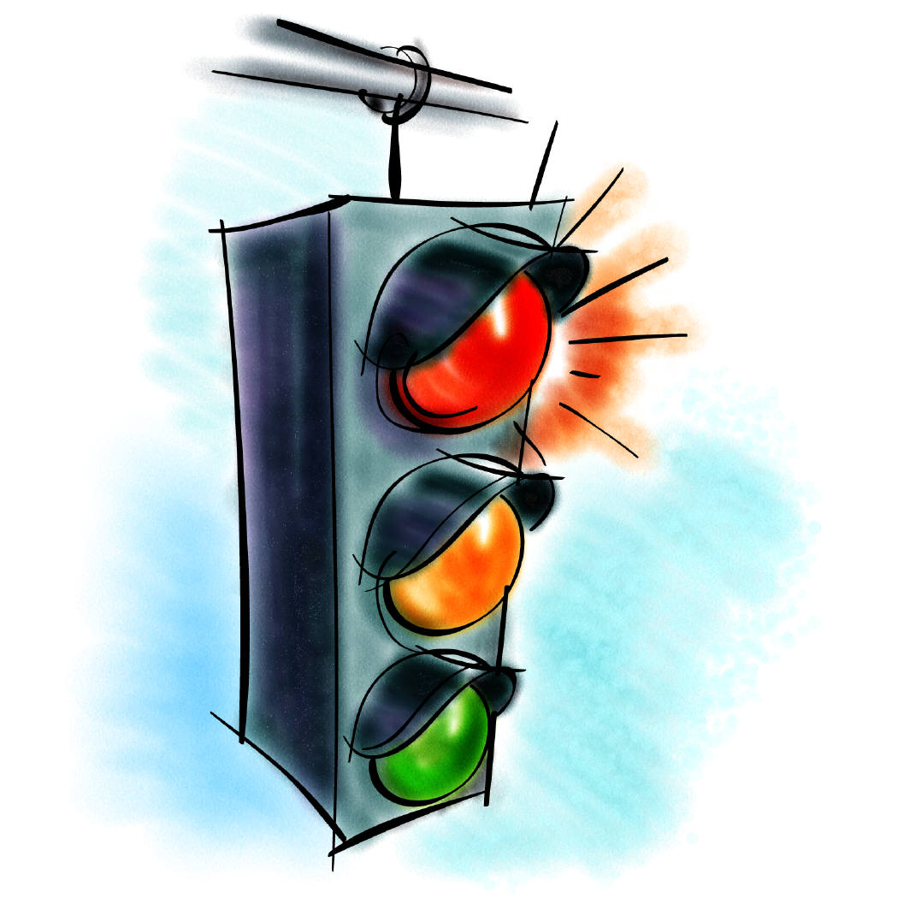

Modulul **„Sisteme şi tehnologii de fabricaţie”** – se studiază pe parcursul claselor a XII-a rută directă şi a XIII - a rută progresivă de calificare, în vederea asigurării pregătirii generale în viitorul domeniu de activitate.

Modulul **„Sisteme şi tehnologii de fabricaţie”** – se regăseşte în cadrul următoarelor calificări**:** Tehnician în instalaţii electrice, Tehnician operator tehnică de calcul, Tehnician mecatronist, Tehnician de telecomunicaţii, Tehnician proiectant CAD, Tehnician operator telematică, Tehnician în automatizări, Tehnician mecanic pentru întreţinere şi reparaţii, Tehnician prelucrări mecanice, Tehnician electronist, Tehnician electrotehnist, Tehnician electomecanic, Tehnician energetician, tehnician electrician electronist auto, Tehnician tansporturi, Tehnician metrolog, Tehnician operator roboţi industriali, Tehnician audio-video, Tehnician aviaţie, Tehnician instalaţii de bord, Tehnician prelucrări la cald, Tehnician prelucrari pe maşini cu comandă numerică, Tehnician construcţii navală.

Modulul face parte din trunchiul comun al culturii de specialitate, aria curriculară Tehnologii şi are alocate 47 de ore, din care:

* **Laborator tehnologic 31 de ore**
* **teorie –** **16 ore**

Informaţiile din acest auxiliar curricular sunt destinate elevilor şi cadrelor didactice din învăţământul preuniversitar tehnic, în scopul pregătirii profesionale a elevilor şi dezvoltării capacităţilor care să le permită dobândirea unei calificări superioare, de nivel 3 şi a integrării pe piaţa muncii.

Auxiliarul didactic oferă doar câteva sugestii metodologice şi are drept scop orientarea activităţii profesorului şi stimularea creativităţii lui în proiectarea/ desfăşurarea/ evaluarea activităţii didactice.

Prin conţinutul auxiliarului se doreşte sporirea interesului elevului pentru formarea abilităţilor din domeniul tehnic prin implicarea lui interactivă în propria formare.

Activităţile propuse elevilor, exerciţiile şi rezolvările lor urmăresc atingerea majorităţii criteriilor de performanţă respectând condiţiile de aplicabilitate cuprinse în Standardele de Pregătire Profesională.

Auxiliarul curricular poate fi folositor în predarea modulului „**Sisteme şi tehnologii de fabricaţie**”, conţinând folii transparente, fişe de documentare, fişe de lucru pentru activităţi practice, teste de evaluare.

Sugestiile pentru activităţile cu elevii sunt în concordanţă cu stilurile de învăţare ale acestora: vizual, auditiv şi practic. Alegerea activităţilor s-a făcut ţinând seama de nivelul de cunoştinţe al elevilor, enunţurile fiind formulate într-un limbaj adecvat şi accesibil.

Activităţile propuse pot fi evaluate folosind diverse tehnici şi instrumente de evaluare: probe orale, scrise, practice, observarea activităţii şi comportamentului elevului consemnată în fişe de evaluare, fişe de feed-back şi de progres a elevului.

Rezultatele activităţilor desfăşurate şi ale evaluărilor, colectate atât de profesor cât şi de elev, trebuie strânse şi organizate astfel încât informaţiile să poată fi regăsite cu uşurinţă.

*Prezentul auxiliar didactic nu acoperă toate cerinţele cuprinse în Standardul de Pregătire Profesională pentru care a fost realizat. Prin urmare, el poate fi folosit în procesul instructiv şi pentru evaluarea continuă a elevilor. Însă, pentru obţinerea Certificatului de calificare, este necesară validarea integrală a competenţelor din SPP, prin probe de evaluare conforme celor prevăzute în standardele respective.*

# 

# Competenţe

Prin parcurgerea modulului se urmăreşte dobândirea unor abilităţi şi deprinderi în alegerea şi analiza sistemelor de fabricaţie, pe baza unor criterii de evaluare şi analiză specificate, precum şi de corelare a sistemelor de fabricaţie cu alte aspecte ale planificării şi controlului în industriile producătoare. Modulul oferă elevilor posibilitatea de adaptare la cerinţele pieţii muncii şi la dinamica evoluţiei tehnologice de a-şi forma competenţe de bază în legătură cu modul de utilizare a sistemelor flexibile de fabricaţie în industriile producătoare.

Unitatea de competenţă relevantă pentru modul este:

|  |  |  |  |
| --- | --- | --- | --- |
|  | **15. Sisteme şi tehnologii de fabricaţie** | | **1 credit** |
|  | - | ***15.1.*** Alege sistemul şi tehnologia de fabricaţie. | |
|  | - | ***15.2.*** Analizează sisteme şi tehnologii de fabricaţie. | |
|  | - | ***15.3.*** Stabileşte legătura între sistemele de fabricaţie şi aspectele planificării şi controlului. | |

# Obiective

Prin activităţile pe care le propunem, urmărim ca la sfârşitul activităţilor de învăţare elevii să fie capabili:

**O.1.** Să descrie mediul industrial;

**O.2.** Să explice modul de utilizare a sistemelor de fabricaţie în industriile producătoare;

**O.3.** Să evalueze sistemele şi tehnologiile de fabricaţie pe baza criteriilor economice, de calitate şi de competitivitate;

**O.4.** Să identifice componentele sistemelor de fabricaţie: concurenţa, sincronizarea partajarea resurselor;

**O.5.** Să identifice fenomenele ce au loc într-un proces de fabricaţie;

**O.6.** Să aplice metodele de analiză a sistemelor de fabricaţie

**O.7.** Să identifice criteriile de analiză a sistemelor de fabricaţie;

**O.8.** Să justifice alegerea criteriilor de analiză a sistemelor de fabricaţie;

**O.9.** Să identifice procesele sistemelor de fabricaţie;

**O.10.** Să explice influenţa aspectelor planificării şi contolului asupra sistemelor de fabricaţie;

Pentru realizarea acestor obiective vom avea în vedere următoarele conţinuturi:

* Mediul industrial: tipuri de produse, moduri şi tipuri de producţie, tipuri de fabricaţie.
* Metode de integrare sistemică a întreprinderii: sisteme de fabricaţie inteligente, sisteme de fabricaţie holonice, sisteme de fabricaţie bionice.
* Criterii de evaluare a utilizării sistemelor de fabricaţie: economic, de calitate, de competitivitate
* Componente ale sistemelor de fabricaţie: concurenţa, sincronizarea, partajarea resurselor, interacţiuni între componente.
* Fenomene stocastice ce au loc: defectarea şi repararea maşinilor, variaţia timpilor de prelucrare.
* Tehnici de simulare a funcţionării sistemelor flexibile de fabricaţie
* Criterii de analiză a sistemelor de fabricaţie: ergonomie, evaluarea riscului, rezultatul activităţii, atribuţiile locului de muncă, tipuri de echipamente, tehnologii de fabricaţie.
* Procese în sistemele de fabricaţie: prelucrarea, controlul, stocarea, manipularea, transportul, comanda, conducerea.
* Aspecte ale planificării şi controlului: planificarea producţiei, controlul calităţii, sănătatea şi securitatea muncii, tehnologia informaţiei în realizarea sistemelor de fabricaţie.

# Informaţii pentru profesori

1. **Relaţia dintre competenţele modulului, obiective şi activităţile de învăţare**

|  |  |  |  |  |
| --- | --- | --- | --- | --- |
| **Competenţe** | **Obiective** | **Activităţi de învăţare** | | **Teme** |
| ***C.15.1.*** | **O.1.** | Testare iniţială | | * Testare iniţială |
| FD 1  FR 1 | **A 1** | * Tipuri de produse; |
| FD 2  FR 2 | **A 2** | * Moduri de producţie |
| FD 3 | **A 3** | * Tipuri de producţie; |
| FD 4 | **A 4** | * Tipuri de fabricaţie |
| **O.2.** | FD 5 | **A 5** | * Conceptul de sistem integrat de producţie (CIM) |
| FD 6 | **A 6** | * Structura sistemelor flexibile de fabricaţie |
| FD7 | **A 7** | * Caracteristicile sistemelor de fabricaţie inteligente |
| FD 8 | **A 8** | * Tipuri de sisteme inteligente |
| FD 9 | **A 9** | * Sisteme de fabricaţie holonice |
| FD 10 | **A 10** | * Sisteme de fabricaţie bionice |
| **O.3.** | FD 11 | **A 11** | * Criterii economice de evaluare a utilizării sistemelor de fabricaţie |
| FD 12 | **A 12** | * Criterii cantitative de evaluare a utilizării sistemelor de fabricaţie |
| FD 13 | **A 13** | * Criterii de evaluare a utilizării sistemelor de fabricaţie sub aspect calitativ şi competitiv |
| ***C.15.2.*** | **O.4.** | FD 14 | **A 14** | * Componente ale sistemelor de fabricaţie: concurenţa, sincronizarea, partajarea resurselor, interacţiuni între componente. |
| **O.5.** | FD15 | **A 15** | * Sisteme şi metode de organizare a reparării utilajelor |
| FD16 | **A 16** | * Planificarea reparării utilajelor |
| **O.6.** | FD17 | **A 17** | * Tehnici de modelare a sistemelor de fabricaţie prin intermediul reţelelor PETRI |
| **O.7.**  **O.8.** | FD 18 | **A 18** | * Ergonomie. * Evaluarea riscului din prisma condiţiilor de muncă şi de mediu. |
| FD 19 | **A 19** | * Rezultatele activităţii |
| FD 20 | **A 20** | * Atribuţiile locului de muncă. * Tipuri de echipamente. |
| ***C15.3.*** | **O.9.** | FD 21 | **A 21** | * Simboluri utilizate pentru reprezentarea unui sistem automat de fabricaţie (SAF) * Moduri de organizare a fluxurilor de prelucrare în SAF |
| FD 22 | **A 22** | * Transferul în SAF * Aspecte mecanice şi constructive ale transferului în SAF |
| FD 23 | **A 23** | * Magazii de stocare |
| FD 24 | **A 24** | * Funcţiile de control ale SAF |
| FD 25 | **A 25** | * Comanda SAF |
| FD 26 | **A 26** | * Conducerea SAF |
| **O.10.** | FD 27 | **A 27** | * Planificarea productiei |

1. **Sugestii metodologice**

Procesul de învăţare trebuie să aibă un caracter activ şi centrat pe elev. Acesta trebuie să cuprindă activităţi de prelucrare a materiei învăţate, care trebuie legată de ceea ce elevul ştie deja. Sarcinile trebuie să fie autentice, stabilite în context semnificativ şi legate de viaţa reală. Ele nu trebuie să implice doar repetarea unor lucruri, deoarece acest lucru duce la învăţarea “de suprafaţă” şi nu la învăţarea “de profunzime”.

Profesorul are libertatea de a dezvolta anumite conţinuturi şi de a le eşalona în timp.

Rezultatele activităţilor desfăşurate şi ale evaluărilor colectate atât de către profesor cât şi de către elev, opiniile elevilor privind activităţile desfăşurate, planurile de acţiune, comentarii ale profesorului privind atitudinea şi rezultatele elevului trebuie strânse şi organizate într-un anumit loc, astfel încât informaţiile să poată fi regăsite cu uşurinţă.

Pentru atingerea şi dezvoltarea la elevi a competenţelor vizate de parcurgerea modulului, recomandăm ca în procesul de învăţare–predare să se utilizeze cu precădere metode bazate pe acţiune, cum ar fi: efectuarea unor lucrări de laborator, realizarea unor miniproiecte din domeniul calificării

Combinarea metodelor de mai sus cu metode explorative (observarea directă, observarea independentă), metode expozitive (explicaţia, descrierea, exemplificarea) poate conduce la dobândirea de către elevi a competenţelor specifice calificării. Elaborarea şi prezentarea unor referate interdisciplinare a căror documentare se obţine prin navigarea pe Internet, implicarea elevilor în diverse exerciţii de documentare, sunt alte exemple de activităţi de învăţare–predare care pot fi utilizate.

# 

# Fişa de rezumat

|  |  |  |  |  |
| --- | --- | --- | --- | --- |
| **Titlul modulului: Sisteme şi tehnologii de fabricaţie** | | | | |
| **Numele elevului:** |  | | | |
| **Data începerii:** |  | | **Data finalizării:** |  |
|  | | | | |
| **Competenţa** | **Activitatea de învăţare** | | **Data îndeplinirii**  *(data la care obiectivele învăţării au fost îndeplinite)* | **Verificat**  *(semnătura profesorului)* |
| ***15.1.*** Alege sistemul şi tehnologia de fabricaţie. | **O.1.** | **A1, A2, A3, A4** |  |  |
| **O.2.** | **A5, A6, A7**  **A8, A9, A10** |  |  |
| **O.3.** | **A11, A12, A13** |  |  |
| ***15.2.*** Analizează sisteme şi tehnologii de fabricaţie. | **O.4.** | **A14** |  |  |
| **O.5.** | **A15, A16** |  |  |
| **O.6.** | **A17** |  |  |
| **O.7.**  **O.8.** | **A18, A19, A20** |  |  |
| ***15.3.*** Stabileşte legătura între sistemele de fabricaţie şi aspectele planificării şi controlului. | **O.9.** | **A21, A22, A23**  **A24, A25, A26** |  |  |
| **O.10.** | **A27** |  |  |

# Fişa de rezumat a activităţii

|  |  |  |  |
| --- | --- | --- | --- |
| **Competenţa** | **Activitatea de învăţare** | **Obiectivele învăţării** | **Realizat** |
|  |  |  |  |
| **Comentariile elevului** | | |
| **Comentariile profesorului** | | |

**Comentariile elevului**

*De exemplu:*

* + *ce le-a plăcut referitor la subiectul activităţii;*
  + *ce anume din subiectul activităţii li s-a părut a constitui o provocare.*
  + *ce mai trebuie să înveţe referitor la subiectul activităţii.*

*ideile elevilor referitoare la felul în care ar trebui să-şi urmărească obiectivul învăţării.*

**Comentariile profesorului**

*De exemplu:*

* + *comentarii pozitive referitoare la ariile în care elevul a avut rezultate bune, a demonstrate entuziasm, s-a implicat total, a colaborat bine cu ceilalţi.*
  + *ariile de învăţare sau alte aspecte în care este necesară continuarea dezvoltării.*
  + *ce au stabilit elevul şi profesorul că ar trebui să facă elevul în continuare luând în considerare ideile elevului despre cum le-ar plăcea să-şi urmeze obiectivele învăţării*.

# Cuvinte cheie Glosar de termeni

**Produse finite**

**Materii prime**

**Semifabricate**

**Producţie**

**Fabricaţie**

**Sistem inteligent**

**Sincronizare**

**Flexibilitate**

**Adaptabilitate**

**Interacţiune**

**Productivitate**

**Amplasare**

**Partajare**

**Transfer**

**Stocare**

**Manipulare**

**Prelucrare**

**Control**

**Comandă**

**Planificare**

**Optimizare**

|  |  |
| --- | --- |
| **TERMEN** | **SEMNIFICAŢIE** |
| **Producţie flow – shop** | Toate produsele se deplasează intr-o singura direcţie |
| **Producţie job – shop** | Produsele se pot deplasa în diferite direcţii |
| **Flexibilitatea sistemelor** | Exprimă disponibilitatea unui sistem de a se modifica în vederea adaptării la noile sarcini de producţie. |
| **Integrare sistemică** | Interacţiune dinamică între sistemul care se integrează şi sistemul care integrează. |
| **Holon** | Desemnează ceva ce este simultan şi întreg şi parte |
| **Modelon** | Modelonul poate sta la baza relaţiilor întreg/parte, a operaţiilor de autodecizie, poate asigura integrarea şi armonia unităţilor autonome. |
| **Intreprindere fractală** | Descrie organisme şi structuri din natură care ajung la forme  complexe prin utilizarea unui număr mic de elemente care se autoimită. |
| **Fabricaţie agilă** | Reconfigurarea rapidă a întreprinderii, carăspuns la schimbări bruşte şi impredictibile în compoziţia producţiei cerute şi la evoluţia mediului. |
| **Metodologie top - down** | De la întreg la componente |
| **Fenomene stocastice** | Fenomene care se produc întâmplător |
| **Mentenanţă** | Ansamblul tuturor acţiunilor tehnice şi organizatorice care se execută asupra instalaţiilor şi componentelor acestora pentru menţinerea sau restabilirea capacităţii de a-şi îndeplini funcţia pentru care au fost proiectate. |
| **Lean manufacturing** | Reducerea duratei de la comanda clientului până la expedierea produsului, prin eliminarea pierderilor. |
| **Concepţie uzinală** | Modul de dispunere a maşinilor, utilajelor , echipamentelor încă din faza de proiectare a sistemului de fabricaţie. |
| **Paletele de piese** | Acestea sunt elemente care, prin tipizarea lor, conferă flexibilitatea necesară în realizarea operaţiilor de depozitare, transport şi alimentare a posturilor de lucru, făcând ca, din acest punct de vedere, diferitele piese să se comporte ca una singură. |
| **Conveior** | Bandă transportoare |
| **Buffer** | Magazie de stocare a pieselor |

**IMPORTANT PENTRU ELEVI !**

* **Dacă o să întâlniţi şi alţi termeni al căror sens nu îl cunoaşteţi, notaţi-i în caiet şi informaţi-vă consultând dicţionarul sau întrebaţi-vă profesorul.**
* **Ataşaţi glosarul de termeni la portofoliul vostru.**

# 

# Informaţii pentru elevi

Elevii îşi vor dezvolta competenţele individuale precizate în cadrul acestui modul prin realizarea activităţilor de învăţare propuse.

Activităţile de învăţare trebuie să le ofere elevilor ocazia de a se autoevalua, de a corecta, de a discuta cu colegii, de a primi reacţia profesorului, precum şi de a face alte verificări de “conformitate cu realitatea”.

Învăţarea centrată pe elev va oferi elevilor o mai mare autonomie şi un control sporit cu privire la disciplinele de studiu, la metodele de învăţare şi la ritmul de studiu. Elevii vor avea un control sporit asupra învăţării prin asumarea responsabilităţii cu privire *la ceea ce se învaţă, modul cum se învaţă şi de ce, momentul când se învaţă.*

Elevii îşi vor asuma un înalt grad de responsabilitate în contextul învăţării, îşi vor aleage în mod activ scopurile pentru administrarea propriei învăţari. Elevii nu se mai pot baza pe faptul că profesorul le va spune ce, cum, unde şi când să gândească. Ei sunt cei care trebuie să înceapă să o facă.

Rezultatele activităţilor desfăşurate şi ale evaluărilor colectate atât de către profesor cât şi de către elev, opiniile elevilor privind activităţile desfăşurate, planurile de acţiune, comentarii ale profesorului privind atitudinea şi rezultatele elevului trebuie strânse şi organizate, astfel încât informaţiile să poată fi regăsite cu uşurinţă.

Pentru elevi, aceste tipuri de dovezi, alături de alte experienţe pe care le pot avea, precum practica la locul de muncă, pot fi colectate într-un portofoliu, constituind dovezi ale progresului şi ale atingerii competenţelor.

# Activităţi de învăţare

Activităţile din fiecare bloc al modulului sunt o evaluare diagnostic menită să evidenţieze ceea ce elevii cunosc în legătură cu subiectul.

* Fiecare activitate va înceape pe o pagină nouă pentru a facilita copierea.
* Fiecare activitate cuprinde un titlu care oferă următoarele informaţii:
* Denumirea activităţii;
* Denumirea modulului şi orice alte referinţe administrative;
* Denumirea unităţii de învăţare;
* Timpul alocat efectuării activităţii;
* Obiectivul activităţii exprimat într-un limbaj simplu;
* Spaţiu pentru a scrie numele elevului;
* Spaţiu pentru a scrie data.

|  |  |  |
| --- | --- | --- |
| **Unitatea de învăţare:** Mediul industrial | | |
| **Tema: Evaluare iniţială** | **Data:**  **Durata activităţii:** 20 min. | **Numele elevului:** |
| **Obiectiv:** *Prin această activitate dorim să vedem în ce măsură cunoştinţele tale anterioare pot fi valorificate în cadrul următoarelor activităţi.* | | |
| **Subiectul I (30 puncte)**  **Încercuiţi varianta corectă de răspuns:**  **1.** Fabricaţia reprezintă:  a.) ansamblul acţiunilor de evaluare a rezultatelor procesului de producţie;  b) o activitate de producţie care transformă materiile prime în produse finite de un nivel calitativ cât mai ridicat şi cu costuri cât mai reduse.  c) acţiunea de declanşare a activităţii lucrătorilor din cadrul întreprinderii.  **2.** Procesele de bază au ca scop:  a) transformarea diferitelor materii prime şi materiale în produse finite;  b) prestarea unor servicii care nu constituie activitatea principală a întreprinderii;  c) asigurarea condiţiilor organizatorice şi de deservire a procesului de producţie;  **3.** Pot fi considerate iesiri în cadrul unui proces de productie :  a) resursele umane ale întreprinderii;  b) produsele finite;  c) resursele financiare.  **Subiectul II (30 puncte)**  **Stabiliţi valoarea de adevăr a următoarelor afirmaţii, notând A(adevărat) sau F(fals) în spaţiile indicate :**   * 1. Un atelier de productie este o subunitate componenta a unui loc de muncă. * 2. Prin amplasare – în organizarea producţiei - se înţelege dispunerea în spaţiu a locurilor de muncă * 3. Volumul producţiei este mic la producţia de masă.   **Subiectul III (30 puncte)**  În coloana A sunt indicate componente ale procesului de producţie, iar în coloana B caracteristici ale acestora. Realizaţi o corespondenţă între cifrele din coloana A şi literele din coloana B:   |  |  | | --- | --- | | A | B | | 1. Materiale auxiliare | a. Totalitatea resurselor naturale sau artificiale; | | 2. Semifabricate | b. Rezultă în urma desfăşurării unui proces tehnologic şi corespund unor norme de calitate; | | 3. Produse finite | c. Sunt resurse care intră în procesul de producţie fără să se regăsească în produsul realizat; | |  | d. Produse cu un anumit grad de prelucrare care se obţin într-o fază intermediară a unui proces tehnologic; |   Toate subiectele sunt obligatorii. Se acordă 10 puncte din oficiu. | | |

FIŞA DE DOCUMENTARE 1

MEDIUL INDUSTRIAL

## Tipuri de produse

***Un produs este un ansamblu industrial destinat utilizării***.

**Definiţie**

El poate fi:

* **Produs finit**: ansamblu industrial pregătit pentru utilizare ce face parte din catalogul întreprinderii
* **Produs semifinit**: ansamblu care intră în componenţa unui produs mai complex, putând fi comercializat şi individual ca piesă de schimb

Un produs industrial se poate realiza astfel:

* în variante: alegerea este obligatorie;
* cu opţiuni: alegerea nu este obligatorie;
* ca accesoriu: opţiune montată în afara uzinei.



Pentru **UTILIZATOR**

***Produsul***  reprezintă mijlocul de satisfacere a unei necesităţi



Pentru **INTREPRINDERE**

***Produsul***reprezintă rezultatul unui proces.

**OBSERVAŢIE**

Folie retroproiector 1 **CLASIFICAREA PRODUSELOR**

-simple

-puţine componente

-nu există nomenclatoare

ELEMENTARE

**DESTINAŢIE**

STANDARD

-complexitate mică

-în puţine variante

-pot exista nomenclatoare

cuie

lacăte

electrocasnice

încălţăminte

COMPLEXE

-produse variate

-diverse moduri de obţinere

-numeroase variante, opţiuni accesorii

-există nomenclator

automobile

COMPLEXE CU MARE VALOARE ADĂUGATĂ

-complexitate mare

-fabricaţie de unicat sau serie foarte mică

-există nomenclator

imobile

avioane

## Activitatea 1

Produse tip **V**

Produse tip **A**

Produse tip **T**

-număr restrâns de materii prime

-gamă mare de produse finite

-corespund industriilor tip proces

-nu există nomenclatoare

-componente numeroase

-gamă mică de produse finite

-corespund produselor asamblate în mod clasic

-nomenclator important

-componente comune

-numeroase produse finite asamblate

-corespund produselor asamblate în mod modern

-nomenclator important

-tip derivat al produselor T

-se obţine prin combinarea produselor A şi V

-caracteristic produselor cu multe variante

Produse tip **X**

**MODUL DE OBŢINERE**

|  |  |  |
| --- | --- | --- |
| **Unitatea de învăţare**: Mediul industrial | | |
| **Tema:** Tipuri de produse | **Data:**  **Durata activităţii:** 15 min | **Numele elevului:** |
| **Obiectiv:** *Prin această activitate vei identifica caracteristicile diferitelor tipuri de produse.* | | |
| **TEST DE AUTOEVALUARE**  **Aplicaţia 1**  Completaţi schema de mai jos, astfel încât să definiţi noţiunea de **produs**din punctul de vedere al *utilizatorului,* respectival *întreprinderii:*  Pentru UTILIZATOR  Pentru ÎNTREPRINDERE  **Aplicaţia 2**  Urmărind clasificarea produselor după *modul de obţinere*, completaţi enunţurile de mai jos:   1. Produsele tip A au o gamă ................ de produse finite. 2. Produsele tip ........ corespund produselor asamblate în mod clasic. 3. Produsele tip .........se obţin prin combinarea produselor A şi V.   **Aplicaţia2**  Realizaţi o corespondenţă între cele trei coloane astfel încât să evidenţiaţi clasificarea produselor după *destinaţie:*  **A.** COMPLEXE  **a.**  Complexitate mică;  Variante în puţine;  **b.**  Complexitate mare;  Fabricaţie de unicat sau serie foarte mică;  **c.**  Produse variate;  Diverse moduri de obţinere;  Variante numeroase;  Opţiuni accesorii;  **d.**  Simple;  Puţine componente ;  **B.** ELEMENTARE  **C.** COMPLEXE CU MARE VALOARE ADĂUGATĂ  **D.** STANDARD  **1.** automobile  **2.** cuie  **3.** electrocasnice  **4.** imobile | | |

FIŞA DE DOCUMENTARE 2

Moduri de producţie

***Modul de producţie al unui produs*** se caracterizează, în principal prin combinaţia dintre cantitatea de produse de fabricat lansată deodată şi fluxul procesului de producţie.

**Modurile de producţie sunt:**

* **Producţia continuă** – *flow-shop*.
  + se mai numeşte şi producţie liniară.
  + posturile de lucru sunt dispuse în linie, ceea ce necesită o bună echilibrare, viteză regulată de transformare şi transfer, sistem de aprovizionare eficient.
  + produsele suferă o aceeaşi secvenţă de operaţie, având, eventual, timpi operativi diferiţi.
  + procesul de transformare a materiei prime nu trebuie să se întrerupă între două posturi de lucru consecutive, adică fără stocări intermediare între posturi.
  + se impune o automatizare puternică şi investiţii considerabile.
  + se recurge la acest sistem atunci când volumul producţiei este mare şi există o bună stabilitate a cererii.
  + Este specifică industriei siderurgice, petrochimice.
* **Producţia discontinuă** – *job-shop*
  + se mai numeşte şi producţie neliniară sau discretă.
  + posturile de lucru sunt în ordine variabilă, în funcţie de procesul tehnologic.
  + produsele se realizează în în ateliere formate din unităţi de transformare distincte.
  + procesul de transformare a materiei prime poate fi întrerupt pentru a permite reluarea produselor semifabricate.
  + este specifică industriei mecanice.

**Folie retroproiector 2**

**Principalele caracteristici ale producţiei de serie**

|  |  |  |
| --- | --- | --- |
| **Producţia de serie**  **Caracteristici** | **Serie mică şi mijlocie** | **Serie mare** |
| Produse realizate | multiplu, în număr mic | unice, în număr mare |
| Răspuns la cererile pieţii | la cerere | prin program de fabricaţie |
| Previziuni | pe termen scurt | pe termen lung şi mediu |
| Mijloace de producţie | universale, mare flexibilitate | specializate, mare productivitate |
| Flux de producţie | discontinuu | continuu |
| Mâna de lucru | policalificată | puţin calificată |
| Calitatea produselor | Bună şi foarte bună | suficient de bună |
| Costul producţiei | important | acceptabil |

**Comparaţie între cele trei tipuri de producţie**

|  |  |  |  |  |
| --- | --- | --- | --- | --- |
| **Caracteristici**  **Tipul**  **de producţie** | **Nomenclatorul de produse** | **Volumul de producţie din fiecare tip de produs** | **Gradul de specializare a locurior de muncă** | **Forma de deplasare a obiectelor muncii** |
| **Producţia de masă** | Redus, uneori chiar un singur fel de produs | Foarte mare | Specializate tehnologic | Bucată cu bucată |
| **Producţia de serie** | Relativ mare – creşte pe măsură ce se trece la producţia de serie mică şi mijlocie | Relativ mare – scade pe măsură ce se trece de la seria mare spre seria mică | Specializate(la seria mare) şi universale (la seria mijlocie şi mică) | Individual(la seria mare) şi pe loturi(la seria mijlocie şi mică) |
| **Producţia individuală** | Foarte mare | Mic, chiar un singur exemplar | Universale | Individual |

## Activitatea 2

|  |  |  |
| --- | --- | --- |
| **Unitatea de învăţare:** Mediul industrial | | |
| **Tema:** Moduri de producţie | **Data:**  **Durata activităţii:** 20 min | **Numele elevului:** |
| **Obiectiv:** *Prin această activitate vei caracteriza modurile de producţie.* | | |
| **Aplicaţia 1**  Completaţi spaţiile punctate cu expresiile corespunzătoare:   1. Modul de producţie al unui produs se caracterizează prin combinaţia dintre ......................................................... şi ..................................................................... . 2. Producţia continuă se caracterizează prin dispunerea posturilor de lucru în..................................... . 3. Producţia discontinuă se caracterizează prin dispunerea posturilor de lucru în ordine............................ .   **Aplicaţia 2**  Realizaţi o corespondenţă prin săgeţi între *modurile de producţie* (continuă şi discontinuă) şi *caracteristicile* acestora:  **Sistem de aprovizionare eficient**  **Volum mare de producţie**  **Producţia continuă**  **Producţia discontinuă**  **Procesul de transformare a materiei prime poate fi întrerupt**  **Produsele se realizează în ateliere formate din unităţi de transformare distincte.**  **Podusele au aceeaşi secvenţă de operaţie**  **Procesul de producţie se desfăşoară fără stocări intermediare între posturi**  **Activitatea 3**  Indicaţi modurile de producţie caracteristice fiecărui mediu industrial redat în imaginile următoare:  **...........................**  **...............................**  **........................................** | | |

FIŞA DE DOCUMENTARE 3

Tipuri de producţie

Prin ***tip de producţie*** se înţelege o stare organizatorică şi funcţională a întreprinderii, determinată de:

* nomenclatura produselor fabricate;
* volomul producţiei executate pe fiecare poziţie din nomenclatură;
* gradul de specializare a întreprinderii, secţiilor şi locurilor de muncă;
* modul de deplasare a diferitelor materii prime, materiale, semifabricate de la un loc de muncă la altul.

În funcţie de aceşti factori se disting:

* **Producţia unitară (individuală)**
* **Producţia de serie**. În funcţie de mărimea lotului:
  + - **Producţie de serie mică**
    - **Producţie de serie mijlocie**
    - **Producţie de serie mare**
* **Producţia de masă**

**Tipul de producţie de masă**

Se caracterizează prin următoarele:

* fabricarea unei nomenclaturi reduse de produse, în mod neîntrerupt şi în cantităţi mari sau foarte mari;
* specializare înaltă atât la nivelul locurilor de muncă, cât şi la nivelul întreprinderii;
* deplasarea produselor de la un loc de muncă la altul se face bucată cu bucată, în mod continuu cu ajutorul unor mijloace de transport specifice, cu deplasare continuă de felul benzilor rulante, conveiere sau planuri înclinate;
* din punct de vedere organizatoric, locurile de muncă şi forţa de muncă ce le utilizează au un grad înalt de specializare fiind amplasate în succesiunea operaţiilor tehnologice sub forma liniilor de producţie în flux;
* creează condiţii foarte bune pentru folosirea pe scară largă a proceselor de producţie automatizate, cu efecte deosebite în creşterea eficienţei economice a întreprinderii.

**Tipul de producţie de serie**

Se caracterizează prin următoarele:

* fabricarea unei nomenclaturi relativ largă de produse, în mod periodic şi în loturi de fabricaţie de mărime mare, mica sau mijlocie;
* gradul de specializare al întreprinderii sau locurilor de muncă este mai redus decât la tipul de serie mare, fiind mai ridicat sau mai scăzut în funcţie de mărimea seriilor de fabricaţie;
* deplasarea produselor de la un loc de muncă la altul se face cu mijloace de transport cu deplasare discontinuă (pentru seriile mici de fabricaţie) -cărucioare, electrocare, etc. sau cu mijloace cu deplasare continuă, pentru seriile mari de fabricaţie;
* locurile de munca sunt amplasate după diferite criterii în funcţie de mărimea seriilor de fabricaţie. Astfel, pentru serii mari de fabricate locurile de muncă sunt amplasate după criteriul liniilor tehnologice, iar pentru seriile mici de fabricaţie după criteriul grupelor omogene de maşini.

**Tipul de producţie unitară (individuală)**

Se caracterizează prin următoarele:

* fabricarea unei nomenclaturi foarte largi de produse, în cantităţi reduse, uneori chiar unicate;
* repetarea fabricării unor produse are loc la intervale de timp nedeterminate, uneori fabricare acestora putând să nu se mai repete niciodată;
* utilajele din dotare au un caracter universal, iar personalul care le utilizează o calificare înaltă;
* deplasarea produselor între locurile de muncă se face bucată cu bucată sau în loturi mici de fabricaţie, cu ajutorul unor mijloace de transport cu deplasare discontinuă;
* amplasarea locurilor de muncă în secţiile de producţie se face conform principiului grupelor omogene de maşini.

Practica arată că în cadrul întreprinderilor de producţie industrială nu există un tip sau altul de producţie în formele prezentate, ci în cele mai multe cazuri pot să coexiste elemente comune din cele trei tipuri de producţie

Teoretic, *tipul de producţie* se poate determina calculând coeficientul ***tipului de producţie (K)*,** după următoarea relaţie: 

unde : Ri = ritmul productiei pentru un produs de tip i;

ti = timpul necesar pentru fabricarea unei unităţi din produsul i;

Încadrarea într-un anumit tip de producţie, în funcţie de mărimea acestui coeficient se face astel:

* + pentru producţia de masă: K=1
  + pentru producţia de serie mare: 1<K≤6
  + pentru producţia de serie mijlocie: 6<K≤10
  + pentru producţia de serie mică: 10<K≤20
  + pentru producţia individuală: K>20

Dintre cele trei tipuri de producţie, tipul de producţie de masă este cel mai eficient, deoarece creează condiţiile pentru automatizarea producţiei, creându-se linii de producţie, secţii sau uzine complet automatizate.

## Activitatea 3

|  |  |  |
| --- | --- | --- |
| **Unitatea de învăţare:** Mediul industrial | | |
| **Tema:** Tipuri de producţie | **Data:**  **Durata activităţii:** 20 min | **Numele elevului:** |
| **Obiectiv:** *Prin această activitate vei diferenţia tipurile de producţie.* | | |
| FIŞĂ DE LUCRU  **Aplicaţia 1**  Completaţi schema de mai jos astfel încât să evidenţiaţi principalele *tipuri de producţie:*    **Aplicaţia 2**  Selectaţi următoarele caracteristici după apartenenţa lor la tipul de producţie, marcând un *x* în dreptul tipului de producţie corespunzător:   |  |  |  |  | | --- | --- | --- | --- | | **Tipul de producţie**  **Caracteristici** | Producţia de masă | Producţia de serie | Producţia individuală | | Nomenclator foarte mare de produse |  |  |  | | Volum de producţie foarte mare |  |  |  | | Forma de deplasarea a obiectelor muncii se face pe loturi |  |  |  | | Locuri de muncă specializate tehnologic |  |  |  | | Forma de deplasarea a obiectelor muncii se face bucată cu bucată |  |  |  |   **Aplicaţia 3**  Grupaţi după cele două categorii ale producţiei de serie, caracteristicile enumerate mai jos, notând cifrele corespunzătoare în spaţiile indicate:  **Caracteristici :**  **1. flux de producţie continuu;**  **2. calitatea produselor- bună şi foarte bună;**  **3. mijloace de producţie universale, de mare flexibilitate;**  **4. mâna de lucru – policalificată;**  **5. costul producţiei – acceptabil;**  **6. produse unice, în număr mare;**  **7. previziuni – pe termen scurt;**  **Producţia de serie mare:**  **.......................**  **Producţia de serie mică şi mijlocie:**  **........................** | | |

FIŞA DE DOCUMENTARE 4

## Tipuri de fabricaţie

Tipul de fabricaţie poate defini relaţiile întreprindere-client. Se disting trei tipuri de fabricaţii:

* **Fabricaţia la comandă**: - începerea fabricaţiei unui anumit produs are loc în urma unei comenzi ferme din partea unui client.

**Caracteristici**:

* + priveşte produsele costisitoare, speciale sau prototipurile.
  + produsul nu este disponibil în momentul comenzii şi necesită un timp de realizare.
  + preţul nu este fixat, negociindu-se la efectuarea comenzii.
  + Ex: imobile, construcţii navale, etc.
* **Fabricaţia pentru stocare**: - specifică întreprinderilor care estimează că produsele realizate vor fi vândute într-o perioadă viitoare, dinainte planificată.

**Caracteristici**:

* + priveşte produse puţin costisitoare sau de uz general, fabricate în cantitate mare.
  + produsul este disponibil imediat vânzării.
  + Preţul este fixat în catalog.
  + producţia este de cele mai multe ori de masă.
  + Ex: electrocasnice, aparate audio-video, etc.
* **Fabricaţia mixtă**: specifică întreprinderilor care doresc să-şi îmbunătăţească performanţele faţă de clienţi.

**Caracteristici**:

* + derivă din fabricaţia la comandă, scopul urmărit fiind acela de reducere a termenelor de realizare.
  + produsele sunt concepute astfel încât personalizarea acestora să fie realizată în momentul comenzii, prin asamblarea unor subansamble modulare fabricate anterior, conform fabricaţiei pentru stocare.
  + Ex. utilaje de grădinărit, de agrement, etc.

## Activitatea 4

|  |  |  |
| --- | --- | --- |
| **Unitatea de învăţare:** Mediul industrial | | |
| **Tema:** Tipuri de fabricaţie | **Data:**  **Durata activităţii:** 20 min. | **Numele elevului:** |
| **Obiectiv:** *Prin această activitate vei identifica caracteristicile specifice diverselor tipuri de fabricaţie.* | | |
| **TEST DE AUTOEVALUARE**  **Aplicaţia 1**  Completaţi schema de mai jos astfel încât să evidenţiaţi principalele *tipuri de fabricaţie:*    **Aplicaţia 2**  Selectaţi următoarele caracteristici după apartenenţa lor la tipul de fabricaţie, marcând un *x* în dreptul tipului de fabricaţie corespunzător:   |  |  |  |  | | --- | --- | --- | --- | | **Tipul de fabricaţie**  **Caracteristici** | Fabricaţia  la  comandă | Fabricaţia pentru stocare | Fabricaţia  mixtă | | Produse ieftine, fabricate în cantitate mare |  |  |  | | Preţul este fixat în catalog |  |  |  | | Preţul nu este fixat, negociindu-se la efectuarea comenzii |  |  |  | | Personalizarea produselor se face în momentul comenzii |  |  |  | | Produsul este disponibil imediat vânzării |  |  |  | | Producţia este de cele mai multe ori de masă |  |  |  | | Urmăreşte reducerea termenelor de realizare |  |  |  |   **Aplicaţia 3**  Indicaţi tipurile de fabricaţie caracteristice fiecărui mediu industrial redat în imaginile următoare:    **............................................ ..................................** | | |

FIŞA DE DOCUMENTARE 5

METODE DE INTEGRARE SISTEMICĂ A ÎNTREPRINDERII

Comparaţie între sistemul tradiţional de producţie şi sistemul integrat de producţie

**EVOLUŢIE**

**SIMPLIFICARE**

**Sistemul**

**tradiţional de producţie**

**Pe parcursul creaţiei unui produs, întreprinderile manufacturiere aplică un demers liniar, unde urmează să intervină în mod succesiv un număr mare de persoane:**

* + - ***specialiştii în marketing****:* definesc caietul de sarcini al produsului;
* ***inginerul de concepţie****:* crează o soluţie tehnică;
* ***desenatorul****:* reprezintă soluţia tehnică;
* ***designerul:***ajustează formele pieselor în mod estetic;
* ***inginerul de calcul****:* dimensionează elementele produsului;
* ***inginerul de metode****:* alege procedeele de obţinere a pieselor;
* ***muncitorii din atelier****:*  realizează produsul;
* ***echipa de încercări****:* acceptă sau respinge produsul;
* ***agentul de vânzare****:* comercializează produsul;
* ***echipa de mentenanţă****:* urmăreşte produsul pe parcursul funcţionării sale;

**Sistemul**

**integrat de producţie(CIM)**

**CAD - Computer Aided Design**

Utilizarea calculatorului pentru proiectarea integrală a produselor şi obţinerea directă a programelor de conducere necesare sistemului de fabricaţie.

**CAM - Computer Aided Manufacturing**

Utilizarea calculatorului ca echipament de conducere a diverselor maşini şi utilaje.

**CAP - Computer Aided Planning**

Utilizarea calculatorului pentru rezolvarea aspectrlor economice ale producţiei.

**CAQ - Computer Aided Quality**

Utilizarea calculatorului în controlul calitativ interfazic şi final al fiecărui produs.

**CAS - Computer Aided Service**

Utilizarea calculatorului pentru crearea unor facilităţi speciale de depanare într-un sistem de fabricaţie, prin funcţii specifice: autotest, autodiagnoză, alocare dinamică a resurselor, funcţie de tip “*cutie neagră*”(memorarea comenzilor şi a defectelor apărute în cronologia lor).

**BAZE DE DATE**

**BAZE DE DATE**

**FLUX DE INFORMAŢII**

**CAD**

**CAM**

**CAP**

**CAS**

**CAQ**

**CÂŞTIG DE TIMP**

## Activitatea 5

|  |  |  |
| --- | --- | --- |
| **Unitatea de învăţare:** Metode de integrare sistemică a întreprinderii | | |
| **Tema:** Conceptul de sistem integrat de producţie (CIM) | **Data:**  **Durata activităţii:** 20 min. | **Numele elevului:** |
| **Obiectiv:** *Prin această activitate vei identifica aspectele integrării sistemice în diverse faze ale producţiei.* | | |
| **FIŞĂ DE AUTOEVALUARE**  **Aplicaţia 1**  Completaţi schema de mai jos astfel încât să evidenţiaţi aspectele conceptului CIM*:*    **Aplicaţia 2**  Selectaţi următoarele componente ale conceptului CIM , marcând un *x* în dreptul definiţiei corespunzătoare:   |  |  |  |  |  |  | | --- | --- | --- | --- | --- | --- | | **Componente ale conceptului CIM**  **Definiţie** | CAD | CAM | CAP | CAS | CAQ | | Utilizarea calculatorului pentru rezolvarea aspectrlor economice ale producţiei. |  |  |  |  |  | | Utilizarea calculatorului pentru crearea unor facilităţi speciale de depanare într-un sistem de fabricaţie |  |  |  |  |  | | Utilizarea calculatorului pentru proiectarea integrală a produselor şi obţinerea directă a programelor de conducere necesare sistemului de fabricaţie. |  |  |  |  |  | | Utilizarea calculatorului în controlul calitativ interfazic şi final al fiecărui produs |  |  |  |  |  | | Utilizarea calculatorului ca echipament de conducere a diverselor maşini şi utilaje. |  |  |  |  |  |   **Aplicaţia 3**  Precizaţi cel puţin trei avantaje ale utilizării unui sistem integrat de producţie faţă de sistemul tradiţional de producţie: | | |

FIŞA DE DOCUMENTARE 6

## Structura sistemelor flexibile de fabricaţie

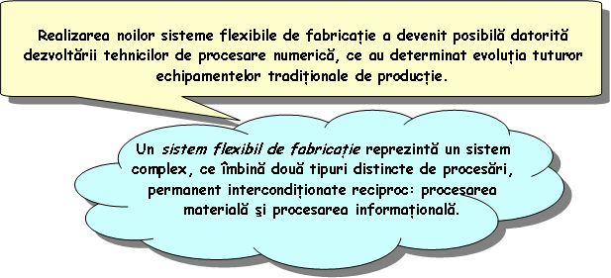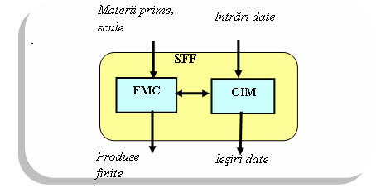

**Schema bloc generală a unui sistem flexibil de fabricaţie (SFF)**

1. FMC – Flexible Manufacturing Cell: asigură *procesarea materială*

Cuprinde următoarele dispozitive:

* maşini unelte: MU – CNC(Computer Numerical Control)
* roboţi industriali;
* dispozitive automate de transfer(transport);
* dispozitive de înmagazinare(magazii tampon buffere);
* dispozitive de alimentare cu semifabicate şi componente;
* dispozitive interfazice de testare şi control automat;

1. CIM – Computer Integrated Manufacturing: asigură *procesarea informaţională* prin integrarea tuturor sistemelor de conducere, automate

programabile, calculatoare de proces şi calculatoare personale într-o structură ierarhizată, destinată optimizării funcţiei productive.

***Sistemul flexibil de fabricaţie ( SFF )*** *este un complex integrat, comandat prin calculator, de maşini unelte cu comandă automată, instalaţii automate de manipulare a sculelor şi pieselor, echipament automatizat de măsurare şi testare care în condiţii de intervenţie minimală manuală şi timpi reduşi de reglare, pot prelucra orice produs aparţinând unei anumite familii specifice de produse în limitele unei capacităţi şi a unui program (algoritm) de fabricaţie prestabilite.*

La nivel micro, elementul constitutiv fundamental al unui sistem flexibil de fabricaţie este :

**CELULA FLEXIBILĂ DE FABRICAŢIE ( CFF ),** alcătuită din:

- una sau mai multe MU – CNC ;

- o magazie de piese multipalete;

- unul sau mai mulţi roboţi (pentru operaţii de tip încărcare/descărcare transfer, paletizare/depaletizare) ;

- o magazie de scule;

- un schimbător de scule;

- un calculator supervizor;

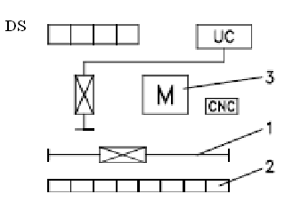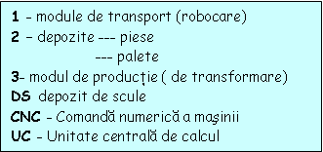

Una sau mai multe celule flexibile de fabricaţie sunt integrate structural într-un nivel ierarhic superior, numit **atelier flexibil de fabricaţie(AFF).**

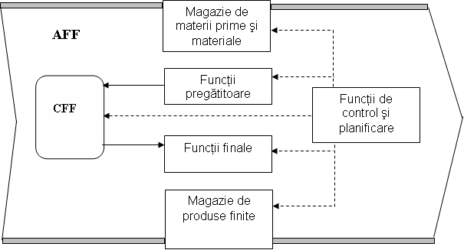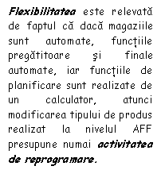

Din punctul de vedere al procesării materiale un sistem flexibil de fabricaţie este o înlănţuire logică a mai multor ateliere flexibile de fabricaţie, fiecare dintre acestea fiind constituit din una sau mai multe celule flexibile de fabricaţie.

## Activitatea 6

|  |  |  |
| --- | --- | --- |
| **Unitatea de învăţare:** Metode de integrare sistemică a întreprinderii | | |
| **Tema:** Structura sistemelor flexibile de fabicaţie (SFF) | **Data:**  **Durata activităţii:** 10 min. | **Numele elevului:** |
| **Obiectiv:** *Prin această activitate vei identifica elemente componente ale unui sistem flexibil de fabricaţie* | | |
| **LECŢIE VIZITĂ**  În cadrul orelor de laborator tehnologic veţi efectua o vizită la o întreprindere, în cadrul căreia au loc procese automate de producţie.  **Scopul vizitei:**   * Identificarea elementelor componente ale sistemului flexibil de fabricaţie; * Gradul de specializare a echipamentelor de producţie; * Ordinea desfăşurării operaţiilor de fabricaţie; * Conducerea sistemului flexibil de fabricaţie prin integrarea tuturor sistemelor de conducere, automate programabile, calculatoare de proces, calculatoare personale pentru realizarea funcţiei productive a sistemului.   **Aplicaţia 1**  Pe baza informaţiilor/imaginilor achiziţionate pe parcursul activităţii, realizaţi o prezentare (Power Point sau un eseu) cu tema - *Flexibilitatea sistemelor de fabricaţie -* în care să abordaţi conceptul de flexibilitate a sistemelor de fabricaţie din prisma diferenţelor faţă de sistemele tradiţionale de producţie. Evidenţiaţi elementele componente ale sistemului flexibil de fabricaţie, rolul lor şi categoriile de operaţii realizate de acestea.  **Aplicaţia 2**  Identificaţi în figurile de mai jos dispozitivele indicate prin săgeţi şi precizaţi ce tip de procesare asigură.  1  2  3  4  6  7  5       |  |  |  | | --- | --- | --- | | Reperul | Denumirea | Tipul de procesare | | 1 |  |  | | 2 |  |  | | 3 |  |  | | 4 |  |  | | 5 |  |  | | 6 |  |  | | 7 |  |  | | | |

FIŞA DE DOCUMENTARE 7

Sisteme inteligente de fabricaţie (IMS**)**

***IMS corespund unui program care a fost pus în aplicare în anul 1995, include 21 de tări şi peste 350 participanţi, având 6 centre regionale: S.U.A., Canada, Austria, Japonia, Uniunea Europeană şi Elveţia.***

***Scopul programului:***cercetarea sistemului industrial al anilor viitori, întărirea vitalităţii industriei şi rezolvarea problemelor cu care aceasta se confruntă: globalizarea pieţelor şi aplicarea noilor tehnologii de producţie.

Temele programului sunt axate pe:

|  |  |
| --- | --- |
| **Ciclul de viaţă total al produsului** | Sisteme de fabricaţie pentru viitor: fabricaţia agilă, intreprinderea fractală, fabricaţia bionică |
| Sisteme inteligente pentru comunicare |
| Protecţia mediului prin consum minim de energie şi materiale |
| Reciclarea şi reutilizarea |
| **Metode de producţie** | Procese de producţie ce reduc impactul asupra mediului înconjurător: sisteme cu emisii reduse, sisteme cu reziduri reduse, procese cu ciclu de viaţă prestabilit. |
| Inovare tehnologică în procesul de producţie: schimbare rapidă a produsului fabricat, răspuns flexibil la modificarea condiţiilor de lucru. |
| Îmbunătăţirea flexibilităţii şi autonomiei modulelor de fabricaţie ce compun sistemul de producţie |
| Îmbunătăţire interacţiunii dintre diversele componente şi funcţii ale producţiei |
| **Instrumente de strategie/planificare/proiectare** | Schimbarea structurilor verticale şi ierarhice către o structură “hetrarhică” |
| Metode şi mijloace pentru re-engineering |
| Instrumente de modelare pentru analiza şi dezvoltarea strategiilor de producţie |
| **Probleme umane/organizare/**  **sociale** | Promovarea şi dezvoltarea de proiecte pentru îmbunătăţirea imaginii activităţii de producţie şi a pregătirii profesionale. |
| Fabrici autonome mobile |
| **Întreprinderi extinse/ virtuale** | Cea mai mare formă de producţie care poate fi condusă. |
| Îmbunătăţirea comunicaţiilor şi a bazelor de date tehnologice, care trebuie să ajungă la perfecţiune. |

## Activitatea 7

|  |  |  |
| --- | --- | --- |
| **Unitatea de învăţare:** Metode de integrare sistemică a întreprinderii | | |
| * **Tema:** Sisteme de fabricaţie inteligente | **Data:**  **Durata activităţii:** 15 min. | **Numele elevului:** |
| **Obiectiv:** *Prin această activitate vei identifica caracteristicile sistemelor inteligente de fabricaţie* | | |
| **FIŞĂ DE LUCRU**  **Aplicaţie**  Stabiliţi căror teme principale ale programului IMS sunt specifice caracterizările de mai jos. Completaţi aceste teme în spaţiul indicat prin săgeată:   * Promovarea şi dezvoltarea de proiecte pentru îmbunătăţirea imaginii activităţii de producţie şi a pregătirii profesionale. * Fabrici autonome mobile .   + - Sisteme de fabricaţie pentru viitor: fabricaţia agilă, intreprinderea fractală, fabricaţia bionică.     - Sisteme inteligente pentru comunicare.     - Protecţia mediului prin consum minim de energie şi materiale. Reciclarea şi reutilizarea.     - Cea mai mare formă de producţie care poate fi condusă.     - Îmbunătăţirea comunicaţiilor şi a bazelor de date tehnologice, care trebuie să ajungă la perfecţiune.       * + Procese de producţie ce reduc impactul asupra mediului înconjurător: sisteme cu emisii reduse, sisteme cu reziduri reduse, procese cu ciclu de viaţă prestabilit.         + Inovare tehnologică în procesul de producţie: schimbare rapidă a produsului fabricat, răspuns flexibil la modificarea condiţiilor de lucru.         + Îmbunătăţirea flexibilităţii şi autonomiei modulelor de fabricaţie ce compun sistemul de producţie. | | |

FIŞA DE DOCUMENTARE 8

**Sistemele inteligente**

Au apărut ca aplicaţii practice ale inteligenţei artificiale şi reprezintă cele mai evoluate aplicaţii ale informaticii într-un domeniu de activitate.

**Principalele avantaje** ale utilizării sistemelor inteligente în aceste condiţii sunt următoarele:

* ajutorul oferit echipei manageriale în luarea şi justificarea unor decizii;
* experienţa structurată şi reprezentată pe care o conţin aceste produse în baze de cunoştinţe;
* depozitarea şi accesul imediat la cunoaşterea acumulată;
* disponibilitatea acestor sisteme de a rezolva orice problemă în oricare moment;
* însoţirea unor experţi umani sau chiar înlocuirea acestora;
* costuri mai mici pentru agenţii economici etc.

***În categoria sistemelor inteligente sunt incluse:***

* **SISTEMELE NEURONALE ARTIFICIALE**
* reţeaua neuronală este o maşină proiectată pentru a modela felul în care creierul rezolvă o anumită problemă sau execută o funcţie cu un anumit scop.
* Reţeaua este de obicei implementată folosindu-se componente electronice sau simulată printr‑un program.
* **SISTEMELE INTELIGENTE BAZATE PE ALGORITMI GENETICI**
* Mecanismul specific acestor sisteme este inspirat din funcţionare sistemelor biologice, în sensul că încurajează soluţiile candidat capabile să rezolve o problemă şi penalizează soluţiile fără succes.
* În felul acesta se obţin, după mai multe generaţii, soluţii foarte bune pentru probleme de optimizare complexe, cu un mare număr de parametri.
* Un asemenea ciclu se repetă până când este identificată cea mai bună soluţie la problema în cauză.
* Ideea de bază a unui algoritm genetic constă în a începe cu o populaţie de soluţii, fiecare mai performantă decât precedentele.

***Domenii de aplicare***: problemele de optimizare referitoare la selectrea personalului şi selectrea portofoliilor.

**Fazele ciclului prin care operează un asemenea algoritm sunt:**

* creearea unei populaţii de “membri” (soluţii candidat la rezolvrea unei probleme) ;
* selecţia membrilor care s-au adaptat cel mai bine necesităţilor problemei de soluţionat;
* reproducerea (se folosesc operatorii genetici de încrucişare şi mutaţie, pentru a obţine noi membri);
* evaluarea gradului în care noii membri corespund mai bine soluţionării problemei ;abandonarea populaţiei vechi prin înlocuirea ei cu populaţia nouă din noua generaţie;

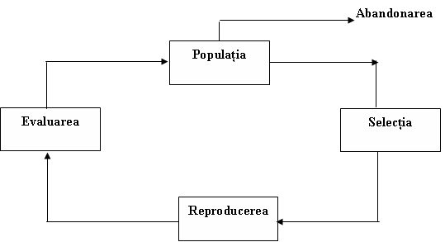

*Fazele ciclului algoritmilor genetici*

* **SISTEMELE FUZZY**
* Logica fuzzy (din engl.: logica vagă) a fost definită în 1965 de către prof. Lotfi Zadeh, de la Universitatea Berkeley. Spre deosebire de logica clasică, care lucrează cu două valori numerice exacte (0 pentru fals şi 1 pentru adevărat), logica fuzzy foloseşte o plajă continuă de valori logice cuprinse în intervalul 0-1, unde 0 indică falsitatea completă, iar 1 indică adevărul complet. Astfel, dacă în logica clasică un obiect poate aparţine (1) sau nu (0) unei mulţimi date, în logica fuzzy putem defini gradul de apartenenţă al obiectului la mulţime şi care poate lua valori între 0 şi 1.
* Logica fuzzy oferă instrumentele necesare pentru reprezentarea în sistemele inteligente a unor concepte imprecise cum sunt „mare/mic”, „scump/ieftin”, „frig/cald/fierbinte” , „aproape/departe”, „rapid/lent”, concepte numite variabile lingvistice sau variabile fuzzy. Pentru reprezentarea acestora se folosesc seturile fuzzy, care captează din punct de vedere cantitativ interpretarea calitativă a termenilor.
* Sistemele inteligente bazate pe logica fuzzy dispun de o flexibilitate deosebită şi s-au dovedit performante într-o varietate de aplicaţii de control industrial şi de recunoaştere a structurilor, începând cu scrisul de mână şi terminând cu evaluarea creditelor.

***Domenii de aplicare:*** Există numeroase produse industriale de larg consum, inclusiv maşinile de spalat automate, cuptoarele cu microunde sau aparatele de fotografiat, care utilizează logica fuzzy în mecanismele lor de control.

**Exemplu :** *În teoria conventională a seturilor, pentru o aplicaţie de marketing se pot clasifica preţurile unor produse particulare (pantofi, de pildă) în două seturi distincte, foarte bine demarcate,* ***ieftine şi scumpe****, aşa cum se arată în figura următoare :*

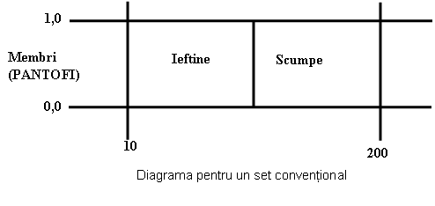

* Logica fuzzy permite o reprezentare mult mai realistă a fenomenelor, în sensul că vizualizează clar declinul gradual al tăriei setului "ieftine" şi respectiv creştarea tăriei setului "scumpe", pe masura evoluţiei preţurilor la pantofi.

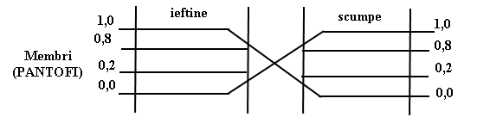

* În diagrama de mai sus, valorile variabilei PREŢURI, (10-200) sunt reprezentate pe axa orizontală. Valorile membrilor fuzzy, de pe axa verticală, reprezintă grade ale unui preţ particular fixate pe scara 0,0 - 1,0.
* Această diagrama se citeşte astfel:
* Când preţul unei perechi de pantofi este de 10 unităţi monetare, atunci valoarea în setul fuzzy "ieftine" este de 1,0 - iar valoarea în setul fuzzy "scumpe" este de 0,0.
* Invers, când preţul este de 200 unităţi monetare, atunci setul fuzzy "scumpe" are valoarea maximă 1,0, iar setul fuzzy "ieftine" are valoarea 0,0.
* În mod uzual, aceste forme şi limite de scară ale diagramei fuzzy, pentru un domeniu aplicativ particular, se stabilesc de către un expert. După ce s-au definit funcţiile membrilor seturilor fuzzy, orice nou membru se va încadra în ­una dintre valorile fuzzy aflate între cele două limite prestabilite.
  + *De exemplu*: pantofilor cu preţul de 35 unităţi monetare le corespund valorile: 0,8 în setul "ieftine" şi valoarea 0,2 în setul "scumpe".
  + In permanenta are loc o conversie a datelor, intre membrii seturilor fuzzy, care poarta numele de fuzificate.
  + In sistemele expert, regulile de inferenţă fuzzy specifică relaţiile dintre variabilele fuzzy şi vor fi elaborate de către experti.
  + De exemplu, regula R1: *IF preţurile sunt mari , AND producţia este mica, THEN activitatea la bursă este slabă..*
* **SISTEMELE EXPERT**
  + - Sistemele expert sunt programe concepute pentru a raţiona în scopul rezolvării problemelor pentru care în mod obişnuit se cere o expertiză umană considerabilă.
    - Premiza principală în construcţia unui sistem expert este aceea că un expert îşi construieşte soluţia la o problemă din piese elementare de cunoaştere pe care le selectează şi le aplică într-o anumită secvenţă.
    - Pentru a furniza o soluţie coerentă la o problemă dată, cunoaşterea cuprinsă într-un anumit domeniu trebuie aşadar formalizată, apoi reprezentată corespunzător şi în final manipulată în conformitate cu o anumită metodă de rezolvare de probleme.
    - Se pune astfel în evidenţă diviziunea dintre secţiunea care păstrează reprezentarea cunoaşterii asupra domeniului - ***baza de cunoştinţe*** - şi diviziunea responsabilă a organiza procese inferenţiale care să implice aceste cunoştinţe ***- sistemul de control.*** Acestea sunt, istoric, cele două module principale ale unui sistem expert.

|  |
| --- |
|  |
|  |  |

Arhitectura de bază a unui sistem expert

* B*aza de cunoştinţe* este formată dintr-o colecţie (bază) de fapte împreună cu o colecţie (bază) de reguli;
* S*istemul de control* codifică una sau mai multe strategii de rezolvare a problemelor. Această componentă mai este numită şi *motor de inferenţe*.

**Sinteza argumentelor în favoarea introducerii sistemelor expert în întreprindere:**

* Gestiunea unui volum ridicat de cunoştinţe şi informaţii;
* Exploatarea corectă a competenţelor din interiorul întreprinderii;
* Înlocuirea cărţilor şi a materialelor documentare;
* Atingerea unui nivel de securitate în administrarea şi conservarea patrimonului;
* Obţinerea de avantaje economice directe sau indirecte;

## Activitatea 8

|  |  |  |
| --- | --- | --- |
| **Unitatea de învăţare:** Metode de integrare sistemică a întreprinderii | | |
| **Tema:** Sisteme de fabricaţie inteligente | **Data:**  **Durata activităţii:** 30 min. | **Numele elevului:** |
| **Obiectiv:** *Prin această activitate vei caracteriza tipurile de sisteme inteligente de fabricaţie* | | |
| **FIŞĂ DE EVALUARE**  **Aplicaţia 1 (4 puncte)**  Realizaţi corespondenţa dintre cifrele din coloana A şi literele din coloana B, în spaţiul indicat prin săgeată**.**   |  |  | | --- | --- | | A | B | | 1. sisteme fuzzy | a. Mecanismul specific acestor sisteme este inspirat din funcţionare sistemelor biologice, în sensul că încurajează soluţiile candidat capabile să rezolve o problemă şi penalizează soluţiile fără succes. | | 2. sisteme neuronale artificiale | b. Oferă instrumentele necesare pentru reprezentarea în sistemele inteligente a unor concepte imprecise cum sunt, concepte numite variabile lingvistice. | | 3. sistemele inteligente bazate pe algoritmi genetici | c. Integrează întreaga gamă de activităţi privind fabricaţia, incluzând acceptarea comenzilor, proiectarea, producţia şi activităţile de marketing. | | 4. sisteme expert | d. Sisteme concepute pentru a raţiona în scopul rezolvării problemelor pentru care în mod obişnuit se cere o expertiză umană considerabilă. | |  | e. Un sistem proiectat pentru a modela felul în care creierul rezolvă o anumită problemă sau execută o funcţie cu un anumit scop. | |  | |   **Aplicaţia 2 (4 puncte)**  Ordonaţi logic fazele ciclului prin care operează algoritmii genetici:   * evaluarea gradului în care noii membri corespund mai bine soluţionării problemei ;abandonarea populaţiei vechi prin înlocuirea ei cu populaţia nouă din noua generaţie; * creearea unei populaţii de “membri” (soluţii candidat la rezolvrea unei probleme) ; * selecţia membrilor care s-au adaptat cel mai bine necesităţilor problemei de soluţionat * reproducerea (se folosesc operatorii genetici de încrucişare şi mutaţie, pentru a obţine noi membri);   **Aplicaţia 3 (1 punct)**  Completaţi spaţiile libere cu informaţiile care lipsesc:   * B*aza de .......................................* a unui sistem expert este formată dintr-o colecţie (bază) de fapte împreună cu o colecţie (bază) de reguli; * S*istemul de control* al unui sistem expert.................................. una sau mai multe strategii de rezolvare a problemelor.   Timp de lucru: 30 minute. Toate subiectele sunt obligatorii. Se acordă 1 punct din oficiu. | | |

FIŞA DE DOCUMENTARE 9

Sisteme de fabricaţie holonice (HMS)

***Sistemul de fabricaţie holonic* (Holonic Manufacturing System – HMS ) este, în esenţă, un mod de organizare bazat pe integrarea oamenilor, utilajelor tehnologice şi a calculatoarelor în unităţi autonome şi cooperante în scopul creşterii flexibilităţii, a configurabilităţii şi robusteţii sistemului la perturbaţii şi la variaţii interne şi externe.**

Termenul de “holon“, o combinaţie a două cuvinte greceşti : holos (întreg) şi sufixul on (particulă, entitate).

***Holonul***apare astfel ca o formă intermediară, caracterizată prin stabilitate proprie (faţeta de “ întreg ) şi, în acelaşi timp, prin tendinţa de combinare ( atributul de “ parte“).

Celor două faţete le corespund atributele de autonomie şi respectiv cooperare.

* Autonomia: capacitatea unei entităţi de a crea şi controla execuţia planurilor/strategiilor proprii.
* Cooperarea: un proces în care un set de entităţi dezvoltă planuri mutuale acceptabile şi le execută.

***Reţineţi!***

Un holon este o noţiune ce desemnează ceva ce este simultan un întreg şi o parte. Fiecare sistem poate fi considerat un holon, de la particulele subatomice la universul ca întreg. Deoarece fiecare holon este incorporat în întregi mai mari, el este influenţat şi la rându-i influenţează aceste părţi mai mari. Informaţia circulă bidirecţioal între sistemele mai mici şi cele mai mari (aici mici şi mari se referă la adâncimea organizării şi nu la dimensiunea sistemului). Când această bidirecţionalitate a fluxului informaţiei şi înţelegerea rolului sunt compromise, sistemul începe să colapseze ; întregii nu-şi mai recunosc dependenţa lor în ceea ce priveşte părţile subsidiare şi părţile nu mai recunosc autoritatea de organizare a întregilor.

***Ierarhia holonilor este denumită holarhie***

***Exemplu*** : Un atom este ierarhic mai jos ca nivel de organizare decât o moleculă, dacă se îndepărtează toate moleculele, atomii vor exista în continuare, dar dacă se îndepărtează toţi atomii din acea moleculă, aceasta încetează să existe.

**Holarhia** se caracterizează prin :

* ***tendinţa de creştere*:** posibilitatea şi regulile de interacţiune conduc la formarea automată de sisteme şi la atragerea altor holoni;
* ***caracterul dinamic şi existenţa temporară*** – organismele vii (biologice şi, mai ales, cele sociale ) îşi pot schimba structura şi sunt disecabile. Ele sunt caracterizate printr-o schimbare permanentă, iar legăturile dintre holoni pot reprezenta mesaje de comunicare, negocieri sau chiar agresiuni. În cazul în care echilibrul dinamic dintre autonomia şi tendinţele de integrare ale holonilor este perturbat, holonul poate părăsi holarhia, sau aceasta se autoreorganizează;
* ***apartenenţa multiplă*** *–* un holon poate face parte din mai multe holarhii cu condiţia să respecte regulile fiecăreia.

***HMS este o holarhie care integrează întreaga gamă de activităţi privind fabricaţia, incluzând acceptarea comenzilor, proiectarea, producţia şi activităţile de marketing, în scopul de a realiza o întreprindere de fabricaţie agilă.***

## Activitatea 9

|  |  |  |
| --- | --- | --- |
| **Unitatea de învăţare:** Metode de integrare sistemică a întreprinderii | | |
| * **Tema:** Sisteme de fabricaţie holonice | **Data:**  **Durata activităţii:** 20 min. | **Numele elevului:** |
| **Obiectiv:** *Prin această activitate vei caracteriza sistemele de fabricaţie holonice* | | |
| **FIŞĂ DE LUCRU**  **Aplicaţia 1**  ***Caracterizaţi sistemul de fabricaţie holonic după:***  ***Scop***  ...........................................................  ...........................................................  ...........................................................  ...........................................................    ***Mod de organizare***  ...........................................................  ...........................................................  ...........................................................  ...........................................................  **Aplicaţia 2**  **Definiţi noţiunile de *autonomie* respectiv *cooperare* atribuite holonului:**   * Autonomia: .................................................................................................................................................................................................................................................................................................................................. * Cooperarea:   ..................................................................................................................................................................................................................................................................................................................................  **Aplicaţia 3**  După exemplul: *“Un atom este ierarhic mai jos ca nivel de organizare decât o moleculă, dacă se îndepărtează toate moleculele, atomii vor exista în continuare dar dacă se îndepărtează toţi atomii din acea moleculă, aceasta încetează să existe.”* , stabiliţi o ierarhie holonică pentru următoarele sisteme:   * Literele şi cuvintele; * Oamenii şi ţările; | | |

FIŞA DE DOCUMENTARE 10

Sisteme de fabricaţie bionice (BMS)

***Sistemele de fabricaţie bionice* (Bionic Manufacturing System – BMS ) – transpun trăsăturile viului, stabilind conceptele esenţiale şi metodologia realizării acestui tip de sistem.**

Similitudini între sistemele biologice şi sistemele de fabricaţie

|  |  |
| --- | --- |
| **Sistemele biologice** | **Sisteme de fabricaţie bionice** |
| Organite | Echipamente |
| Celule | Celule de fabricaţie flexibile |
| Organe | Ateliere |
| Mediu chimic | Mediu de informaţii şi materiale |
| Flux chimic | Flux de informaţii şi materiale |
| Enzime | Coordonatori |

* Unităţile de producţie din atelier, respectiv celulele de fabricaţie flexibile, sunt susţinute funcţional de echipamentele care le compun. Fluxurile de materiale şi informaţii sunt cele care asigură integrarea unităţilor în structură, iar unităţile de coordonare, planificare şi control au rolul de a asigura integrarea funcţională a unităţilor autonome.
* Ca şi sistemele biologice, unităţile din sistemul de fabricaţie bionic sunt ordonate ierarhic.
* Metodologia *top – down* este utilizată în procesul de stabilire a activităţilor specifice fiecărui nivel şi fiecărei unităţi în parte.
* Pe baza similitudinii dintre lumea viului şi sistemele de fabricaţie s-a propus termenul de *modelon*, ca element primar care stă la baza sistemelor de fabricaţie bionice. Modelonul, prin gradul său de generalitate, poate sta la baza relaţiilor întreg/parte, a operaţiilor de autodecizie, poate asigura integrarea şi armonia unităţilor autonome.

## Activitatea 10

|  |  |  |
| --- | --- | --- |
| **Unitatea de învăţare:** Metode de integrare sistemică a întreprinderii | | |
| * **Tema:** Sisteme de fabricaţie bionice | **Data:**  **Durata activităţii: 20 min** | **Numele elevului:** |
| **Obiectiv:** *Prin această activitate vei caracteriza sistemele de fabricaţie bionice* | | |
| **Aplicaţia 1**  ***Completaţi cuvintele lipsă din enunţul următor :***  ***Sistemele de fabricaţie bionice* – transpun trăsăturile .............., stabilind ................... esenţiale şi ..................... realizării acestui tip de sistem.**  **Aplicaţia 2**  Asociaţi cifrele din prima coloană cu literele din cea de-a doua coloană astfel încât să evidenţiaţi similitudinile dintre sistemele biologice şi sistemele de fabricaţie.   |  |  | | --- | --- | | **Sistemele biologice** | **Sisteme de fabricaţie bionice** | | 1. Celule | a. Ateliere | | 2. Enzime | b. Celule de fabricaţie flexibile | | 3. Flux chimic | c. Coordonatori | | 4. Mediu chimic | d. Echipamente | | 5. Organite | e. Flux de informaţii şi materiale | | 6. Organe | f. Mediu de informaţii şi materiale |   **Aplicaţia 3**  Completând aritmogriful veţi descoperi pe verticala A – B cuvântul cheie al temei.   |  |  |  |  |  |  |  |  |  |  |  |  |  |  |  |  |  | | --- | --- | --- | --- | --- | --- | --- | --- | --- | --- | --- | --- | --- | --- | --- | --- | --- | |  | | | | | | | **A** |  | | | | | | | | | |  | | | | | | **1** |  |  |  |  | | | | | | | |  | | | | | | **2** |  |  |  |  |  |  |  |  |  | | |  | | | | **3** |  |  |  |  |  |  |  |  |  |  |  |  | | **4** |  |  |  |  |  |  |  |  | | | | | | | | | |  | **5** |  |  |  |  |  |  |  |  |  | | | | | | | |  | | | | | | **6** |  |  |  |  |  |  |  | | | | |  | | | | | | | **B** |  | | | | | | | | |  1. Bionic Manufacturing Sistem (abr); 2. Referitor la ordonarea sistemelor de fabricaţie bionice; 3. Corespund enzimelor din sistemele biologice; 4. Element primar care stă la baza sistemelor de fabricaţie bionice; 5. Corespund *echipamemtelor* din sistemele de fabricaţie bionice; 6. Corespund *celulelor de fabricaţie flexibile* din sistemele de fabricaţie bionice. | | |

FIŞA DE DOCUMENTARE 11

CRITERII DE EVALUARE A UTILIZĂRII SISTEMELOR DE FABRICAŢIE

Criteriul economic de evaluare a utilizării sistemelor de fabricaţie

**Metoda perioadei de amortizare a investiţiei**

Profitul net generat de investiţie într-un sistem de fabricaţie trebuie să asigure amortizarea acestuia într-o perioaadă dată, numită *timp de amortizare*

**Efectele economice ale integrării roboţilor în sistemele de fabricaţie**

Principalele efecte economice ale integrării roboţilor în sistemele de fabricaţie se pot menţiona:

* Flexibilitate maximă;
* Creşterea productivităţii locale şi globale;
* Îmbunătăţirea considerabilă a continuităţii şi ritmicităţii producţiei;
* Calitatea superioară a produselor;
* Reducerea rebuturilor;
* Economii la fondul de salarii;
* Efecte sociale majore prin rezolvarea problemelor în locurile de muncă cu grad mare de nocivitate;
* Disponibilizarea forţei de muncă pentru activităţi preponderent intelectuale sau cel puţin calificate;

|  |  |  |  |
| --- | --- | --- | --- |
| Breviar de calcul | Simbol | Definiţie | Observaţii |
| Venitul net anual adus de investiţie | Vn | Diferenţa dintre veniturile realizate prin vânzarea produselor finite şi cheltuielile efectuate cu sistemul de fabricaţie pentru obţinerea acestora | Vn < 0 – sistemul de fabricaţie este un consumator de bani;  Vn < 0 – sistemul de fabricaţie nu permite recuperarea investiţiei iniţiale;  Vn > 0 – sistemul de fabricaţie amortizează investiţia; |
| Timpul de amortizare a investiţiei | Ta |  | Ci – Costul iniţial al investiţiei |
| Timpul de amortizare a cheltuielilor pentru achiziţionarea unui robot | Ta |  | - cost celulă robotizată  - economii la salarii  - cheltuieli de exploatare  - viteza de lucru a robotului în comparaţie cu cea a unui operator uman  - costul utilajelor deservite de robot |

## Activitatea 11

|  |  |  |
| --- | --- | --- |
| **Unitatea de învăţare:** Criterii de evaluare a utilizării sistemelor de fabricaţie | | |
| **Tema:** Criteriul economic de evaluare a utilizării sistemelor de fabricaţie | **Data:**  **Durata activităţii:**  30 min | **Numele elevului:** |
| **Obiectiv:** *Prin această activitate vei înţelege importanţa criteriului economic în evaluarea sistemelor de fabricaţie* | | |
| **REZOLVARE DE PROBLEME**  **Aplicaţia 1**  O maşină - unealtă costă 85.000 euro şi poate realiza anual produse în valoare de 55.000 euro, cu cheltuieli de 30.000 euro. Se doreşte evaluarea oportunităţii investiţiei într-o astfel de maşină, prevăzută a fi menţinută în exploatare timp de 7 ani.  **Aplicaţia 2**  Să se estimeze timpul de amortizare al investiţiei într-o celulă robotizată, atât în cazul activităţii organizată într-un schimb cât şi în două schimburi, pentru următoarele date: = 25.000 euro,  = 11.000 euro (specific industriei de automobile), = 2.000 euro (activitate într-un schimb), sau = 3.000 euro (activitate în două schimburi), = 30.000 euro, = +20% (robotul efectuează mai repede operaţia decât un operator uman) , = -20% (robotul efectuează mai încet operaţia decât un operator uman). | | |

FIŞA DE DOCUMENTARE 12

Criteriul cantitativ de evaluare a utilizării sistemelor de fabricaţie

|  |  |  |  |  |
| --- | --- | --- | --- | --- |
| Breviar de calcul | Simbol | | Definiţie | Observaţii |
| Durata timpului de fabricaţie | Tf |  | | **T0** –durata timpului operativ pentru o staţie automată sau un post manual de procesare;  **Tno** – durata timpului neoperativ pentru aceeaşi staţie, maşină sau post manual ;  **Nsp** – numărul staţiilor de procesare, automate sau manuale, ce trebuie parcurse de semifabricatul de bază pentru obţinerea produsului finit;  **Q** – mărimea lotului de fabricaţie (numărul de piese/seria de fabricaţie);  **Tsu** – timpul de setup, necesar pornirii şi verificării staţiilor automate, reglajelor, verificării sau înlocuirii sculelor uzate;  **q** – rata rebuturilor;  **(1-q)** – rata producţiei de bună calitate  Tp - intervalul de timp ce revine prelucrării unei piese din lot într-o staţie de procesare. |
| Rata de producţie | Rp | | Caracterizează cadenţa sistemului de fabricaţie şi se exprimă în *număr de produse/unitate de timp* |
| Capacitatea de producţie  [nr. de prod./săpt.] | Cp | | Necesarul de resurse ce trebuie alocate:    Pentru realizarea mai multor tipuri de produse: | **Nsf** –numărul sistemelor de fabricaţie identice ce funcţionează în paralel;  **Rp** – rata de producţie a fiecărui sistem de fabricaţie;  **O** – numărul orelor de funcţionare dintr-un schimb;  **Ss** –numărul de schimburi dintr-o săptămână;  Cs – comanda săptămânală |

**Parametrii de bază care permit analiza cantitativă şi calitativă a sistemelor de fabricaţie sunt:**

**Durata timpului de fabricaţie**

Realizarea unui produs presupune o succesiune de prelucrări(activităţi productive) între care sunt inserate operaţii auxiliare(activităţi neproductive), cum ar fi: transportul interfazic, alimentarea posturilor manuale şi a staţiilor automate cu componente, controlul calitativ, reglaje, schimbarea sculelor uzate.

**Rata de producţie**

Caracterizează cadenţa sistemului de fabricaţie şi se exprimă în *număr de produse/unitate de timp*

**Capacitatea de producţie**

Reprezintă capabilitatea sa maximă pentru satisfacerea în condiţii optime a unei comenzi.

## Activitatea 12

|  |  |  |
| --- | --- | --- |
| **Unitatea de învăţare:** Criterii de evaluare a utilizării sistemelor de fabricaţie | | |
| **Tema:** Criteriul cantitativ de evaluare a utilizării sistemelor de fabricaţie | **Data:**  **Durata activităţii: 30 min**. | **Numele elevului:** |
| **Obiectiv:** *Prin această activitate vei înţelege importanţa criteriului cantitativ în evaluarea sistemelor de fabricaţie* | | |
| **REZOLVARE DE PROBLEME**  **Aplicaţia 1**  Se consideră un lot de 50 de piese ce necesită pentru realizare operaţii succesive realizate pe 8 maşini-unelte automate (staţii). Timpul mediu de pregătire al întregului sistem de fabricaţie este de 3 ore, iar timpul mediu de operare/staţie este de 0,1 ore. Timpul mediu neoperativ datorat transportului, întârzierilor, inspecţiilor este de 7 ore. Se cere:  1. Determinarea duratei timpului de fabricaţie al lotului, dacă se consideră o zi de muncă cu durata medie de 7 ore.  2. Intervalul de timp Tp ce revine prelucrării unei piese din lot într-o staţie de procesare.  3. Rata producţiei sistemului de fabricaţie  **Aplicaţia 2**  Trei produse sunt realizate în acelaşi sistem de fabricaţie, ce lucrează 10 schimburi/săptămână, cu timpul mediu de funcţionare pe schimb de 6,5 ore. Se cere dimensionarea globală, în sensul stabilirii numărului sistemelor de fabricaţie ce trebuie alocate (sau achiziţionate) pentru satisfacerea comenzilor, dacă se cunoaşte cererea de produse.  **Aplicaţia 3**  Se consideră un sistem de fabricaţie ce conţine 6 linii automate identice pentru prelucrări mecanice. Aceasta operează în paralel 10 schimburi/săptămână, cu timpul mediu de funcţionare/schimb 6,4 ore. Rata de producţie este Rp = 17 produse/oră. Se cere estimarea capacităţii de producţie a sistemului de fabricaţie. | | |

FIŞA DE DOCUMENTARE 13

Metode pentru reducerea costurilor de producţie

**LEAN MANUFACTURING (metode pentru reducerea costurilor)** – este în prezent cea mai importantă metodă de management pentru companiile de producţie.

LEAN MANUFACTURING înseamnă celule sau linii de asamblare flexibile, muncă mai complexa, muncitori înalt calificaţi, produse bine făcute, o varietate mult mai mare de părţi interschimbabile, calitate excelentă, costuri reduse prin îmbunătăţirea procesului de producţie, competitivitate pe piaţă.

Indicatorii LEAN

În mediul de producţie există patru elemente cheie: **productivitatea, calitatea, siguranţa şi costurile**. Indicatorii tipici pentru producţia LEAN se raportează la aceste patru elemente şi constau în determinarea timpului de la primirea până la expedierea comenzii, rotaţia stocurilor, durata obţinerii primului produs de un anumit fel, procentul de livrări la timp, eficienţa globală a echipamentului (OEE)

**Productivitatea**

**Productivitatea totală** reprezintă raportul dintre cantitatea de produse(ieşiri) realizată de un sistem pe parcursul unei perioade de timp şi cantitatea de resurse(intrări) utilizate în aceeaşi perioadă de timp.

**Productivitatea parţială** reprezintă raportul între ieşiri şi intrari specifice pentru factori separaţi.

* Productivitatea muncii : total ieşiri/ore- om utilizate ;
* Productivitatea materialelor utilizate : total ieşiri/materiale consumate ;
* Productivitatea capitalului : total ieşiri/cost de capital ;
* Productivitatea energetică : total ieşiri/consum de energie ;

**Diferenţa dintre productivitate, eficienţă şi eficacitate**

Productivitatea : relaţia ieşiri – intrari ;

Eficienţa : cât de bine sunt utilizate intrările ;

Eficacitatea : cât de bune sunt rezultatele.

**Calitatea**

Performanţa în producţie este determinată într-un număr mare de cazuri de maşini/echipamente sau de intervenţia umană.

Performanţa reală a sistemului de fabricaţie poate fi determinată prin mai multe metode, dar un mod sigur şi corect de estimare îl reprezintă **eficacitatea generală a echipamentului (OEE – Overall Equipment Efectiveness)**

Pentru calculul OEE se ţine seama de:

Disponibilitate - cât la sută din eficacitatea generală a echipamentului reprezintă disponibilitatea.

Disponibilitatea se diminuează din cauza timpului în care echipamentul nu a funcţionat deşi putea fi disponibil.



Eficienţa procesului sau performanţa - cât la sută din eficacitatea generală reprezintă eficienţa procesului.

Analizează cauzele posibile pentru care echipamentul funcţionează dar nu realizează o producţie suficientă.



Procentul de produse bune sau calitatea - cât la sută din eficacitatea generală reprezintă produse bune.



OEE – Performanţa reală a echipamentului sau randamentul sintetic pentru un timp de lucru de 8 ore este:



Unde: ; ; .

## Activitatea 13

|  |  |  |
| --- | --- | --- |
| **Unitatea de învăţare:** Criterii de evaluare a utilizării sistemelor de fabricaţie | | |
| **Tema:** Criterii de evaluare a utilizării sistemelor de fabricaţie sub aspect calitativ şi competitiv | **Data:**  **Durata activităţii:**  . | **Numele elevului:** |
| **Obiectiv:** *Prin această activitate vei înţelege importanţa evaluării sistemelor de fabricaţie sub aspect calitativ şi competitiv* | | |
| **STUDIU DE CAZ**  Să se analizeze randamentul global al sistemului de fabricaţie care funcţionează după următorii indicatori:  A – timpul de încarcare(timpul de lucru zilnic): 60 minx8 ore =480 min.  B – timpul programat de oprire zilnică: 20 min.  C – timpul de încărcare zilnică :  A-B=  D - timpul pierdut pentru opriri : 60 min.  E – timpul de operare zilnic : C-D=  G – producţia zilnică: 400 piese.  H – coeficientul de produse bune: 98%  I – timpul de ciclu teoretic: 0,5 min/piesă  J – timpul de ciclu real: 0,8 min/piesă  *Se vor calcula:*  F – timpul real de fabricaţie: J x G=  T- disponibilitatea sistemului:  M – coeficientul de viteză:  N – Coeficientul net de operare:  L – Eficienţa procesului:  OEE – randamentul global al instalaţiei este: | | |

FIŞA DE DOCUMENTARE 14

COMPONENTE ALE SISTEMELOR DE FABRICAŢIE

Concurenţa, sincronizarea, partajarea resurselor, interacţiuni între componente

În cadrul întreprinderilor, **organizarea productiei în flux** reprezintă forma superioară de organizare a producţiei. Condiţia care trebuie îndeplinită pentru aplicarea acestei forme de organizare a procesului de producţie, constă în permanentizarea executării unei operaţii sau grup de operaţii, pe anumite locuri de munca ale fluxului tehnologic. Acest fapt implică realizarea unei încărcări complete a locurilor de munca.

*Trăsături de bază:*

a) Divizarea procesului tehnologic în operaţii egale sau multiple din punct de vedere al timpului necesar pentru prelucrarea unui produs, stabilirea unei succesiuni raţionale a acestora şi apoi agregarea acestora pentru obţinerea de operaţii cu durate multiple faţă de operaţiile simple;

b) Repartizarea acestor operaţii pe anumite locuri de muncă specializate;

c) Amplasarea locurilor de muncă în ordinea impusa de succesiunea tehnologică a operaţiilor, sub forma unor linii tehnologice în flux;

d) Trecerea produselor de la un loc de muncă la altul în cadrul liniei se face după cum urmează:

_ pentru liniile în flux caracterizate prin sincronizarea executării operaţiilor, produsele

trec de la un loc de munca la altul în mod continuu, având la baza un ritm reglementat de lucru;

_ pentru liniile în flux nesincronizate, trecerea produselor se face în mod discontinuu, executarea produselor având la baza un ritm liber de lucru.

e) Procesul de producţie se desfasoara în mod concomitent pe toate locurile de munca ale liniei în flux; pentru liniile în flux sincronizate lansarea produselor în fabricaţie, trecerea lor pe alte locuri de muncă, precum şi iesirea produselor de pe linie are loc la intervale egale cu mărimea *tactului de producţie T* (tactul de producţie fiind intervalul de timp la care ies de pe linia în flux două produse finite).

f) Deplasarea produselor de la un loc de muncă la altul se face cu ajutorul unor mijloace de transport adecvate; pentru liniile în flux sincronizate mijloacele de transport au deplasare continuă şi functionează automat sau mecanizat; din aceasta categorie fac parte benzi rulante sau conveiere, a caror viteză de deplasare este strict corelată cu tactul de funcţionare al liniei de producţie în flux.

g) Executarea unui anumit produs sau a unei grupe de produse asemănătoare din punct de vedere constructiv, al gabaritelor sau al procesului tehnologic.

**Liniile de productie în flux continuu** reprezinta forma superioara de organizare a productiei în flux. În cadrul lor, produsele trec de la un loc de munca la altul în mod continuu pe baza unui tact de productie bine determinat. Acest lucru este posibil datorita faptului ca duratele operatiilor sunt egale sau multiple cu marimea tactului de productie, fiind posibila realizarea sincronizarii executarii operatiilor.

Sincronizarea executarii operatiilor presupune acel mod de lucru al unei linii de productie în flux în care produsele trec de la o operatie la alta la intervale de timp egale sau multiplu al marimii tactului de productie

**Aplicaţie** : Pentru exemplificarea sincronizarii executarii operatiilor vom considera o linie de productie în flux pe care se executa 5 operatii cu urmatoarele durate în minute:

operaţia 1 = 3 min, operaţia 2 = 9 min, operaţia 3 = 3 min, operaţia 4 = 6 min, operaţia 5 = 9 min. Tactul de productie al liniei este de 3 minute.

Pentru exemplificarea sincronizarii operatiilor efectuate la primele trei produse, se va determina mai întâi numarul locurilor de munca la fiecare operatie în parte după relaţia:

 unde: ti –durata operaţiei i; T – mărimea tactului de producţie

maşină;

maşini ;

maşină;

maşini;

maşini

Numărul total de maşini pe linia de producţie este de 10 maşini.

Modul de prelucrare al primelor trei produse în cazul amplasarii desfasurate a locurilor de munca si în functie de durata operatiilor, numarul de masini ale acesteia si de marimea tactului de productie va fi:

a) sincronizarea liniei de producţie în cazul amplasării desfăşurate a locurilor de muncă:

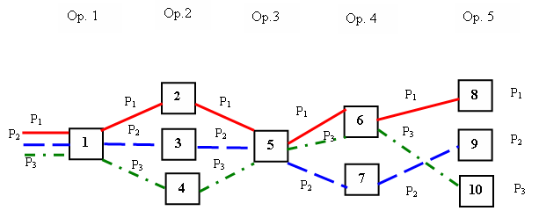

* + - 1. sincronizarea liniei de producţie în functie de durata operaţiilor, numărul de maşini ale acesteia şi de marimea tactului de producţie:

|  |  |  |  |  |  |  |  |  |  |  |  |  |  |  |  |  |
| --- | --- | --- | --- | --- | --- | --- | --- | --- | --- | --- | --- | --- | --- | --- | --- | --- |
| **Op.5** | **10** |  |  |  |  |  |  |  |  |  | **P3** | | |  |  |  |
| **9** |  |  |  |  |  |  |  |  | **P2** | | |  |  |  |  |
| **8** |  |  |  |  |  |  |  | **P1** | | |  |  |  |  |  |
| **Op.4** | **7** |  |  |  |  |  |  | **P2** | |  |  |  |  |  |  |  |
| **6** |  |  |  |  |  | **P1** | | **P3** | |  |  |  |  |  |  |
| **Op.3** | **5** |  |  |  |  | **P1** | **P2** | **P3** |  |  |  |  |  |  |  |  |
| **Op.2** | **4** |  |  |  | **P3** | | |  |  |  |  |  |  |  |  |  |
| **3** |  |  | **P2** | | |  |  |  |  |  |  |  |  |  |  |
| **2** |  | **P1** | | |  |  |  |  |  |  |  |  |  |  |  |
| **Op.1** | **1** | **P1** | **P2** | **P3** |  |  |  |  |  |  |  |  |  |  |  |  |

Din schema prezentată mai sus, rezultă că lansarea şi ieşirea din fabricaţie a unui produs

se face la intervale bine determinate de timp, egale cu mărimea tactului de producţie. Ca urmare produsele vor fi prelucrate în mod continuu fără a exista siruri de aşteptare la maşini şi nici timpi de nefuncţionare a maşinilor datorită lipsei de produse la maşini.

## Activitatea 14

|  |  |  |
| --- | --- | --- |
| **Unitatea de învăţare:** Componente ale sistemelor de fabricaţie | | |
| **Tema:** Concurenţa, sincronizarea, partajarea resurselor, interacţiuni între componente | **Data:**  **Durata activităţii:** 30 min . | **Numele elevului:** |
| **Obiectiv:** *Prin această activitate vei analiza modul de organizare a producţiei din cadrul sistemelor de fabricaţie* | | |
| **STUDIU DE CAZ**  Pentru una din liniile de producţie în flux continuu se cunosc următoarele informaţii:   * tactul de producţie al liniei este de 2 minute; * duratele operaţiilor tehnologice executate în cadrul liniei sunt: t1 = 4 min; t2 = 2 min; t3 = 6 min; t4 = 4 min; t5 = 6 min; * în cadrul acestei linii de producţie în flux se prelucrează trei tipuri de produse;   + Calculaţi ritmul liniei de producţie, ştiind ca acesta este inversul tactului de producţie şi se exprimă în produse/minut sau produse pe/oră ;   + Calculaţi numărul locurilor de muncă la fiecare operatie în parte;   + Precizaţi numărul total al locurilor de muncă.   + Reprezentaţi sincronizarea liniei de producţie în flux în cazul amplasării desfăşurate a locurilor de muncă;   + Reprezentaţi sincronizarea liniei de producţie în funcţie de duratele operaţiilor, de numărul locurilor de muncă şi de mărimea tactului de producţie. | | |

FIŞA DE DOCUMENTARE 15

FENOMENE STOCASTICE DE ANALIZĂ A SISTEMELOR DE FABRICAŢIE

Sisteme şi metode de organizare a reparării utilajelor

Toate aceste activităţii de revizie, control, întreţinere şi reparare a utilajelor, îndreptate în scopul menţinerii în stare de funcţionare o perioadă cât mai mare de timp formează ceea ce în literatura de specialitate poartă numele de sistem de întreţinere şi reparare a utilajelor.

***Reparaţia***este lucrarea efectuată în scopul menţinerii în stare de funcţionare a utilajelor, prin care se înlătură defecţiunile constatate în funcţionare şi se realizează înlocuirea totala sau parţiala a acelor componente care au o durată mai mică de funcţionare în comparaţie cu altele.

*Sistemul de întreţinere şi reparare preventiv-planificat****.***

Prin elaborarea acestui sistem s-a urmărit asigurarea unui dublu caracter întregului ansamblu de măsuri de întreţinere şi reparare, şi anume:

-caracter profilactic;

- caracter planificat.

Caracterul profilactic rezultă din faptul că acest sistem prevede adoptare unor măsuri de întreţinere şi control, prin care să se prevină posibilitatea apariţiei unei uzuri premature, datorită căreia utilajul să fie scos din funcţiune înainte de expirarea duratei normate de funcţionare.

Caracterul planificat este dat de faptul că diferitele lucrări de întreţinere şi reparare pe care le conţine sistemul, se efectuează la date calendaristice stabilite dinainte, cu motivarea corespunzătoare.

În concluzie, sistemul de întreţinere şi reparare preventiv-planificat este un ansamblu de măsuri de întreţinere, control şi reparare care:

- se efectuează în mod periodic, la intervale de timp bine determinate;

- urmăreşte prevenirea uzurii excesive şi a apariţiei avariilor;

- urmăreşte menţinerea în stare de funcţionare a utilajelor o perioada cât mai mare de timp.

Sistemul preventiv-planificat se poate aplica cu ajutorul *metodei după revizie.*

**Metoda după revizie** constă în faptul că volumul şi conţinutul reparaţiilor se determină în urma unei revizii tehnice. Pentru stabilirea felului reparaţiilor ce vor fi executate se întocmeşte mai întâi ciclul de reparaţii al fiecărei categorii de utilaje în parte.

Avantajul metodei constă în faptul că permite constatarea gradului de uzură a utilajului, cu ocazia efectuării reviziei tehnice, evitându-se executarea reparaţiilor la acele utilaje unde starea lor tehnică nu impune acest lucru.

Sistemul de reparaţii preventiv-planificat conţine următoarele categorii de

intervenţii tehnice:

a) **întreţinerea şi supravegherea zilnică a utilajului**: se urmăreşte înlăturarea micilor defecţiuni ale utilajul, fără a se face înlocuiri de piese.

b) **revizia tehnica *Rt***: urmăreşte determinarea stării tehnice a utilajelor şi stabilirea operaţiilor care trebuie efectuate în cadrul reparaţiilor curente sau capitale.

* + - 1. **reparaţia curentă de gradul I şi II *Rc1 si Rc2*** : *curentă* este o lucrare care se executa în mod periodic în vederea înlăturării uzurii fizice, prin înlocuirea unor piese componente sau subansamble uzate.

*Exemplu: la o anumită grupă de maşini reparaţiile curente de gradul I este de 3000 de ore de funcţionare, în timp ce la reparaţiile curente de gradul II acest interval este de 9000 de ore.*

* + - 1. **reparaţia capitală *RK***: este o lucrare de intervenţie tehnică efectuată după expirarea unui ciclu de funcţionare a utilajului, a cărui mărime este prevăzută în normativele de funcţionare ale acestuia şi care are drept scop menţinerea în funcţiune a utilajului până la expirarea duratei normate de viată. Reparaţia capitală este cea mai complexă intervenţie tehnică; ea are un caracter general, deoarece sunt supuse procesului de întreţinere, verificare şi reparare o gamă foarte larga de piese şi subansamble care intră în componenta utilajului.

## Activitatea 15

|  |  |  |
| --- | --- | --- |
| **Unitatea de învăţare:** Fenomene stocastice de analiză a sistemelor de fabricaţie | | |
| **Tema:** Sisteme şi metode de organizare a reparării utilajelor | **Data:**  **Durata activităţii:**  . | **Numele elevului:** |
| **Obiectiv:** *Prin această activitate vei înţelege importanţa implementării unei strategii de mentenanţă în cadrul sistemelor de producţie.* | | |
| LUCRARE DE LABORATOR  Managementul unei unităţi industriale, ţinând cont de întreruperile înregistrate în funcţionarea utilajelor din cadrul unei secţii de producţie, îşi fixează drept obiectiv creşterea disponibilităţii utilajelor din cadrul acestei secţii, solicitând compartimentului de mentenanţă stabilirea unei politici de mentenanţă în vederea realizării acestui obiectiv. Se va aplica ***metoda ABC la mentenanţa utilajelor*** din cadrul secţiei. Numărul de întreruperi şi timpul de staţionare în anul de bază sunt înregistrate în tabel.   |  |  |  |  | | --- | --- | --- | --- | | Nr. crt | Denumirea utilajelor | Ore de întrerupere | Număr întreruperi | | 1. | Utilaj U1 | 110 | 3 | | 2. | Utilaj U2 | 3 | 6 | | 3. | Utilaj U3 | 10 | 4 | | 4. | Utilaj U4 | 25 | 3 | | 5. | Utilaj U5 | 17 | 4 | | 6. | Utilaj U6 | 5 | 5 | | 7. | Utilaj U7 | 140 | 5 | | 8. | Utilaj U8 | 44 | 6 | | 9. | Utilaj U9 | 8 | 7 | | 10. | Utilaj U10 | 170 | 4 | | 11. | Utilaj U11 | 20 | 5 | | 12. | Utilaj U12 | 4 | 2 | | 13. | Utilaj U13 | 2 | 5 | | 14. | Utilaj U14 | 100 | 2 | | 15. | Utilaj U15 | 2 | 3 |   **Pasul 1**  Realizaţi o clasificare a tuturor defecţiunilor în ordine descrescătoare în funcţie de tipul de staţionare, fiecare defectare fiind raportată la un anumit utilaj, după algoritmul prezentat în tabelul de mai jos.  *Obs. Procentele se vor calcula în funcţie de valorile cumulate corespunzătoare utilajului U15 . Datele vor fi sistematizate în tabelul următor:*   |  |  |  |  |  |  |  | | --- | --- | --- | --- | --- | --- | --- | | Denumire utilaj | Ore de întreruperi | Ore întreruperi cumulate | %  Timp de staţionare | Număr întreruperi | Număr întreruperi cumulate | %  Defecţiuni | | Utilaj U10 | 170 | 170 | 25,75 | 4 | 4 | 6,25 | | Utilaj U7 | 140 | 310 | 46,97 | 5 | 9 | 14,06 | | Utilaj U1 | 110 | 420 | 63,64 | 3 | 12 | 18,75 | | Utilaj U14 | 100 | 520 | 78,78 | 2 | 14 | 21,87 | |  |  |  |  |  |  |  | |  |  |  |  |  |  |  | |  |  |  |  |  |  |  | |  |  |  |  |  |  |  | |  |  |  |  |  |  |  | |  |  |  |  |  |  |  | |  |  |  |  |  |  |  | |  |  |  |  |  |  |  | |  |  |  |  |  |  |  | |  |  |  |  |  |  |  | | Utilaj U15 | 2 | 660 | 100 | 3 | 64 | 100 |   **Pasul 2**  Pe baza datelor cuprinse în tabelul precedent se poate trasa curba ABC, care pune în evidenţă legătura dintre procentul timpilor de staţionare cumulaţi şi procentul defecţiunilor cumulate, având trei zone:  - zona A – în care se constată că 21,87% din defecţiuni reprezintă 78,79% din timpul total de staţionare a utilajelor;  - zona B – în care 28,13% din defecţiunile constatate nu reprezintă decât 16,06% din timpul total de staţionare;  - zona C – în care 50% din defecţiuni nu reprezintă decât 5,15% din timpul de staţionare.  **Curba ABC**  Rezultatele obţinute permit luarea unor decizii juste în materie de mentenanţă, după cum urmează:  • utilajele U10, U7, U1 şi U14, incluse în **zona A**, au o prioritate fundamentală; pentru aceste utilaje se va implementa o politică de mentenanţă preventiv-planificată, cu o supraveghere riguroasă, a „punctelor critice”;  • pentru utilajele cuprinse în **zona B**, exigenţele vor fi mult mai scăzute sub aspectul metodelor de prevenire;  • pentru utilajele cuprinse în **zona C** nu se va aplica nici o metodă de mentenanţă preventivă, ci numai acţiuni de mentenanţă după necesităţi.   * **Corelând curba de mentenanţă ABC şi datele sistematizate în tabel, precizaţi care sunt utilajele corespunzătoare zonelor B, respectiv C.** | | |

FIŞA DE DOCUMENTARE 16

Planificarea reparării utilajelor

Pentru executarea reparaţiilor prin sistemul de reparaţii preventiv planificat întreprinderile de producţie industrială întocmesc un plan de reparaţii. Această activitate presupune rezolvarea a două probleme:

a) întocmirea structurii ciclului de reparaţii a unui utilaj;

b) determinarea datelor calendaristice la care va avea loc fiecare intervenţie tehnică asupra utilajului considerat.

*Ciclul de reparaţii* reprezintă timpul dintre două reparaţii capitale, inclusiv durata uneia dintre ele, de obicei ultima.

*Structura ciclului de reparaţii* reprezintă numărul, felul şi succesiunea diferitelor intervenţii tehnice în cadrul unui ciclu de reparaţii.

Pentru a întocmi o structură a unui ciclu de reparaţii este nevoie să se stabilească mai întâi numărul de intervenţii de acelaşi fel. Pornind de la faptul că orice intervenţie de grad superior le conţine pe toate celelalte inferioare ei, relaţia de calcul a numărului de intervenţii de acelaşi fel este următoarea:



unde:

*Dcr -* reprezintă durata ciclului de reparaţii;

*dit -* reprezintă durata de timp între două intervenţii de acelaşi fel;

*Nit s -* reprezintă numărul intervenţiilor de grad superior.

Odată stabilit numărul de intervenţii tehnice de acelaşi fel se poate trece la întocmirea structurii ciclului de reparaţii, ţinând cont de numărul intervenţiilor de acelaşi fel şi de duratele de timp dintre acestea. O astfel de structura pentru o anumită grupă de utilaje poate arată astfel:

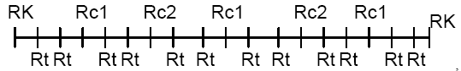

Planul de reparaţii se întocmeşte pentru fiecare utilaj în parte, ţinând cont de data calendaristică la care a avut loc ultima intervenţie tehnică în anul precedent.

Pentru fiecare intervenţie tehnică care urmează a fi executată pentru anul pentru care se întocmeşte planul de reparaţii, se determină **intervalul de timp**, în zile, începând cu ziua când a avut loc ultima intervenţie tehnică în anul precedent. Acest interval de timp se determină în zile calendaristice după următoarea relaţie:



Unde:

*T -* intervalul de timp, în zile calendaristice de la ultima intervenţie din anul precedent până la fiecare diintre intervenţiile următoare din structura ciclului de reparaţii.

*DRC* - timpul de funcţionare al utilajului între două intervenţii consecutive, exprimat în ore;

- timpul total de staţionări ale utilajului în intervenţiile precedente în anul pentru care se întocmeşte planul de reparaţii;

*Ds* - durata unui schimb de lucru, exprimată în ore;

*Ns* - numărul de schimburi;

*n* - numărul de intervenţii de acelaşi fel din cadrul ciclului de reparaţii;

Kt – coeficient de transformare din zile efective de funcţionare în zile calendaristice. De obicei are valoarea 1,43.

## Activitatea 16

|  |  |  |
| --- | --- | --- |
| **Unitatea de învăţare:** Fenomene stocastice de analiză a sistemelor de fabricaţie | | |
| **Tema:** Sisteme şi metode de organizare a reparării utilajelor | **Data:**  **Durata activităţii:**  . | **Numele elevului:** |
| **Obiectiv:** *Prin această activitate vei identifica etapele activităţii de întreţinere şi reparare a echipamentelor sistemelor de fabricaţie.* | | |
| **LUCRARE DE LABORATOR**  **Elaborare a planului de întreţinere şi reparare pentru utilajul U10 .**  Potrivit normativului tehnic pentru reparaţii, se prevăd, la un regim de lucru de două schimburi, următoarele:  - intervalul între două reparaţii de acelaşi fel este:  - pentru Rt – DCR t =1200 ore;  - pentru RC1 – DCRC1 =2440 ore;  - pentru RC2 – DCRC2= 9760 ore;  - pentru RK – DCRK = 29280 ore;  - timpul de staţionare în reparaţii (în zile lucrătoare) este:  - pentru Rt – 1 zi;  - pentru RC1 – 5 zile;  - pentru RC2 – 11 zile;  - pentru RK – 20 zile;  - data terminării, felul şi numărul, în structura ciclului de reparaţii, a ultimei reparaţii în anul curent a fost 20 septembrie – a patra revizie tehnică;  - regimul planificat de funcţionare a utilajului este de două schimburi, cu săptămâna de lucru întreruptă, durata schimbului fiind de opt ore.  **Elaborarea planului presupune parcurgerea următoarelor etape:**  a) Se determină **numărul intervenţiilor tehnice** (pe categorii) ce urmează a se efectua în cadrul unui ciclu de reparaţii, după relaţia:          b) Se reprezintă grafic **structura ciclului de reparaţii** pe baza numărului de intervenţii determinat şi a duratei între două intervenţii de acelaşi fel:  c) Se calculează **intervalul de timp (Ti)** în zilele calendaristice, de la data ultimei intervenţii efectuată la utilajul U10 în anul de bază până la fiecare dintre intervenţiile următoare din structura ciclului de reparaţii din anul în plan, conform relaţiei:      Unde:  *T -* intervalul de timp, în zile calendaristice de la ultima intervenţie din anul precedent până la fiecare diintre intervenţiile următoare din structura ciclului de reparaţii.  *DRC* - timpul de funcţionare al utilajului între două intervenţii consecutive, exprimat în ore;  - timpul total de staţionări ale utilajului în intervenţiile precedente în anul pentru care se întocmeşte planul de reparaţii;  *ds* - durata unui schimb de lucru, exprimată în ore;  *nS* - numărul de schimburi;  *n* - numărul de intervenţii de acelaşi fel din cadrul ciclului de reparaţii;  Kt – coeficient de transformare din zile efective de funcţionare în zile calendaristice. De obicei are valoarea 1,43.  Pentru utilajul U10 intervenţiile următoare sunt: Rc2, Rt, Rc1, Rk.          d) Eşalonarea calendaristică a intervenţiilor tehnice planificate va fi prezentată în tabelul următor, prin completarea ultimelor două coloane ale tabelului:   |  |  |  |  |  |  |  |  |  |  |  |  |  |  |  |  |  | | --- | --- | --- | --- | --- | --- | --- | --- | --- | --- | --- | --- | --- | --- | --- | --- | --- | | Anul  Indicator | **de bază** | | | | **de plan** | | | | | | | | | | | | | IX | X | XI | XII | I | II | III | IV | V | VI | VII | VIII | IX | X | XI | XII | | Număr de zile calend. | 10 | 31 | 30 | 31 | 31 | 28 | 31 | 30 | 31 | 30 | 31 | 31 | 30 | 31 | 30 | 31 | | Număr de zile calend. cumulate |  |  |  |  |  |  |  |  |  |  |  |  |  |  |  |  | | Intervenţii tehnice planificate |  |  |  |  |  |  |  |  |  |  |  |  |  |  |  |  | | | |

FIŞA DE DOCUMENTARE 17

Tehnici de modelare a sistemelor de fabricaţie prin intermediul reţelelor PETRI

* Sistemele de fabricaţie actuale prezintă un grad ridicat de complexitate, datorită numeroaselor interacţiuni dintre componentele acestora, cum sunt: *concurenţa, sincronizarea, partajarea resurselor.*

Ca urmare a acestor interacţiuni, atunci când este introdus în fabricaţie un nou produs, care trebuie realizat urgent, în sistem apar conflicte între componente, blocări ale acestora, incertitudini de funcţionare a sistemului. Pentru a face faţă acestor probleme sistemele de fabricaţie moderne sunt din ce în ce mai automatizate.

* Pentru a utiliza eficient sistemul de fabricaţie este necesară atât înţelegerea fenomenelor care au loc în sistem, cât şi o strategie de conducere adecvată. O problema majoră în analiza sistemelor de fabricaţie constă în *descrierea fenomenelor stocastice care au loc, cum sunt: defectarea şi repararea maşinilor, variaţia timpilor de prelucrare.*

In acest scop pot fi utilizate tehnici de simulare a funcţionarii sistemului sau metode analitice de analiză.

* Simularea unui sistem de fabricatie consta în utilizarea unui program de calculator specializat, care pe baza unui model al sistemului de fabricatie realizeaza o variatie a parametrilor ce intervin în model, obtinându - se astfel o imagine asupra comportarii sistemului în situatii diverse.

Metodele analitice de analiza a unui sistem de fabricatie sunt metode deductive, care permit obtinerea rapida a solutiei problemei de conducere a sistemului de fabricatie printr-un rationament pe baza de algoritm. In aceasta categorie de metode pot fi incluse retelele PETRI, deoarece acestea constituie un formalism grafic simplu de reprezentare a sistemelor cu evenimente discrete în care au loc fenomene de paralelism, de sincronizare si de partajare a resurselor.

**Tranzitiile unei retele Petri** servesc modelarii operatiilor dintr-un proces. Durata de activare a unei tranzitii reprezinta astfel timpul necesar pentru efectuarea unei anumite operatii.



**Jetoanele** care circula prin retea reprezinta piesele si semifabricatele din sistemul de productie.

**Numarul de locuri de intrare si de iesire dintr-o tranzitie precum si evaluarile arcelor de intrare si ale celor de iesire corespunzatoare** ofera informatii asupra caracterului operatiei modelate de tranzitia respectiva:

- daca o tranzitie are un singur loc de intrare si un singur loc de iesire iar arcele corespunzatoare au evaluari unitare, atunci tranzitia modeleaza o operatie în care se prelucreaza un singur semifabricat si din care rezulta o singura piesa, de exemplu o operatie de prelucrare prin strunjire;

- o tranzitie avînd un singur loc de intrare si un singur loc de iesire, dar avînd arcele corespunzatoare cu evaluari supraunitare, poate modela o operatie de prelucrare ce se efectueaza simultan asupra unei anumite cantitati de semifabricate;

- daca o tranzitie are mai multe locuri de intrare si un singur loc de iesire, atunci tranzitia modeleaza o operatie de asamblare**.**

Fiecare loc de intrare serveste în acest caz la modelarea introducerii în zona de lucru a câte unui tip de reper din ansamblul ce va fi realizat, iar evaluarile arcelor de intrare ofera informatii referitoare la cantitatile din fiecare reper ce intra în componenta ansamblului.  
 **Locurile dintr-o retea Petri** servesc, printre altele, modelarii elementelor de transport din cadrul aceluiasi proces. Se poate astfel atasa fiecarui loc o valoare rationala pozitiva numita timp de sejur, aceasta reprezentînd timpul necesar unei resurse de transport pentru strabaterea unei anumite distante.

Elementele de transport nu sunt singurele componente ale unui sistem de productie ce pot fi reprezentate prin locuri într-o retea Petri.

**Locurile** pot reprezenta de asemenea zone de stocare a pieselor sau semifabricatelor  (buffere) sau pot avea semnificatia unor variabile de stare ale procesului. Evident, în aceste din urma cazuri, atasarea unor valori ale timpilor de sejur îsi pierde semnificatia.

## Activitatea 17

|  |  |  |
| --- | --- | --- |
| **Unitatea de învăţare:** Fenomene stocastice de analiză a sistemelor de fabricaţie | | |
| **Tema:** Tehnici de modelare a sistemelor de fabricaţie prin intermediul reţelelor PETRI | **Data:**  **Durata activităţii:**  . | **Numele elevului:** |
| **Obiectiv:** *Prin această activitate vei identifica algoritmul de modelare a sistemelor de fabricaţie folosind reţele Petri* | | |
| **LUCRARE DE LABORATOR**  Noţiuni teoretice:  Într-o reţea Petri, un loc este reprezentat printr-un cerc iar o tranziţie printr-o bară, de obicei verticală, sau printr-un pătrat  O reţea Petri se caracterizează prin două mulţimi disjuncte:   * mulţimea ***locurilor*** : Pi, i = 1, ..., n * mulţimea ***tranziţiilor*** : Tj, j = 1, ..., m.   ***Arcele*** unei reţele Petri sunt unidirecţionale. Un arc nu poate lega decât fie o tranziţie de un loc, fie un loc de o tranziţie.   * Daca un arc leaga o tranzitie Tj de un loc Pi, atunci arcul este reprezentat prin perechea (Tj, Pi) si se spune că Tj este o **tranzitie de intrare** în locul Pi iar Pi este un **loc de iesire** din tranzitia Tj. * Analog, daca un arc leaga un loc Pi de o tranzitie Tj, atunci arcul este reprezentat printr-o pereche (Pi, Tj) si se spune ca locul Pi este un **loc de intrare** în tranzitia Tj iar tranzitia Tj este o **tranzitie de iesire** din locul Pi.   + - Rezolvaţi aplicaţia 1 din fişa de lucru ataşată lucrării de laborator * Prin ***evaluarea*** arcelor unei reţele Petri se înţelege o aplicaţie prin care fiecărui arc al reţelei i se ataşează o valoare naturală. Dacă un arc leagă un loc Pi de o tranziţie Tj, atunci evaluarea arcului respectiv se notează cu **a(Pi, Tj),** iar dacă un arc leagă o tranziţie Tj de un loc Pi atunci evaluarea sa se notează cu **a(Tj, Pi).**   **Ex: a(Pi, Tj) are evaluarea 1 iar a(Tj, Pi) are evaluarea 2**   * + - Rezolvaţi aplicaţia 2 din fişa de lucru ataşată lucrării de laborator      * Matricea care contine evaluarile arcelor unei retele Petri este denumita **matricea de incidenta**.   - Elementul de pe linia i si coloana j a matricei de incidenta A are valoarea evaluarii arcului ce leaga nodul Pi de tranzitia Tj daca Tj este o tranzitie de intrare în nodul Pi.  - Daca tranzitia Tj este o tranzitie de iesire din nodul Pi, atunci elementul respectiv al matricei A are aceeasi valoare a evaluarii arcului corespunzator, dar cu semn schimbat.  - Daca între nodul Pi si tranzitia Tj nu exista nici un arc, atunci elementul corespunzator al matricei de incidenta este nul.   * + - Rezolvaţi aplicaţia 3 din fişa de lucru ataşată lucrării de laborator * Prin **marcajul** unei retele Petri se întelege o aplicatie care asociaza fiecarui loc din retea un numar întreg reprezentat prin tot atâtea puncte (**jetoane**) în interiorul cercului care simbolizeaza locul respectiv. Nu orice retea Petri trebuie sa posede un marcaj. Cele care au atasata aplicatia respectiva se numesc **retele Petri marcate**.     Marcajul retelei din figura de mai sus este M = (2, 1, 0), deoarece locul P1 contine 2 jetoane, locul P2 contine un jeton iar locul P3 nu contine nici un jeton.   * Fiind data o retea Petri marcata, se spune ca o tranzitie Tj a acestei retele este **activabila** pentru marcajul M daca si numai daca, pentru orice loc Pi care este loc de intrare în tranzitia Tj, marcajul locului Pi este mai mare sau la limita egal cu evaluarea arcului dintre Pi si Tj.   + Rezolvaţi aplicaţia 4 din fişa de lucru ataşată lucrării de laborator * Daca o tranzitie este activabila atunci ea poate fi activata. **Activarea** unei tranzitii consta în modificarea marcajelor locurilor de intrare si de iesire din tranzitia respectiva. La activarea tranzitiei Tj, marcajul unui loc Pi de intrare în tranzitia respectiva scade cu o cantitate egala cu evaluarea arcului (Pi, Tj). Daca Pi este un loc de iesire din tranzitia Tj, atunci marcajul sau creste cu o cantitate egala cu evaluarea arcului (Tj, Pi). Daca un loc al retelei nu este legat de tranzitia Tj prin nici un arc, la activarea acesteia marcajul locului ramâne neschimbat.   + Rezolvaţi aplicaţia 5 din fişa de lucru ataşată lucrării de laborator | | |

**FIŞA DE LUCRU**

**Aplicaţia 1**

Se dă următoarea reţea Petri:

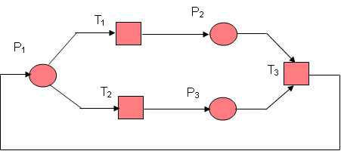

După exemplul dat completaţi spaţiile punctate

* locul P1 este loc de iesire din tranzitia T3 si este loc de intrare in tranzitiile T1 si T2
* locul P2 ...............................................................................................................................................
* locul P3 ...............................................................................................................................................
* tranzitia T1 este tranzitie de iesire din locul P1 si este tranzitie de intrare in locul P2
* tranzitia T2 .......................................................................................................................................
* tranzitia T3 .......................................................................................................................................

**Aplicaţia 2**

In exemplul de retea Petri din figura de mai sus, sunt reprezentate evaluările arcelor:

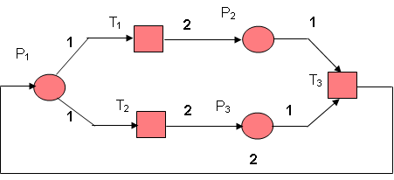

După exemplul dat completaţi spaţiile punctate

* arcul care leagă un locul P1 de tranziţia T2, are evaluarea **a(P1, T2) =1**
* .........................................................................................................................................................
* ...........................................................................................................................................................
* ...........................................................................................................................................................
* arcul care leagă un tranziţia T1 de locul P2, are evaluarea **a(Tj, Pi) = 2**
* **……………………………………………………………………………………………………………………………………………………….**
* **………………………………………………………………………………………………………………………………………………………**

**Aplicaţia 3**

Matricea de incidenta a retelei din figura de mai sus este:



După exemplul dat completaţi spaţiile punctate

* Elementul a22 are **valoarea 0** deoarece intre locul P2 si tranzitia T2 nu există nici un arc.
* Elementul a31........................................................................................................................................
* Elementul a11 are **valoarea -1** deoarece tranziţia T1 este tranziţie de ieşire din locul P1.
* Elementul a12 .........................................................................................................................................
* Elementul a23 ...........................................................................................................................................
* Elementul a33 ...........................................................................................................................................
* Elementul a13 are **valoarea 2** deoarece tranziţia T3 este tranziţie de intrare în nodul P1.
* Elementul a21............................................................................................................................................
* Elementul a32............................................................................................................................................

**Aplicaţia 4**

Marcajul retelei din figura următoare este M = (2, 1, 0) .

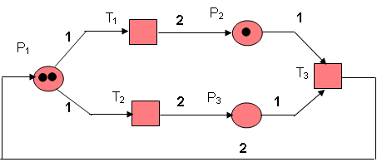

Urmărind exemplul dat, completaţi spaţiile libere

Tranzitia T1 este activabila, deoarece singurul sau loc de intrare (P1) are un marcaj (2) mai mare decât evaluarea arcului (P1, T1).

T2 este activabilă, deoarece.......................................................................................................................

..........................................................................................................................................................................

Tranzitia T3 a retelei respective nu este activabila, deoarece .........................................................

...............................................................................................................................................................................

**Aplicaţia 5**

În figura alaturata urmeaza sa fie activata tranzitia T2. Din locul P1 (loc de intrare în tranzitia T2) va fi scos un jeton (deoarece evaluarea arcului (P1, T2) are valoarea 1), iar în locul P3 (loc de iesire din tranzitia T2) vor fi introduse doua jetoane (deoarece evaluarea arcului (T2, P3) are valoarea 2).  
Dupa activarea tranzitiei T2, reteaua Petri va fi in situatia de mai jos:

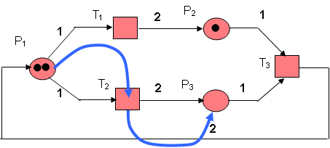

Precizaţi care este marcajul reţelei Petri în acest caz: **M1= (..................)**

Care ar fi fost marcajul reţelei Petri, dacă în locul tranzitiei T2 ar fi fost activata tranzitia T1

**M2= (..................)**

FIŞA DE DOCUMENTARE 18

ANALIZA SISTEMELOR DE FABRICAŢIE

Ergonomie

Perspectiva ergonomicã în analiza sistemelor de fabricaţie presupune luarea în considerare a tuturor factorilor care participã la procesul muncii, numãrându-se atât adaptarea muncii la om în funcţie de factorii antropometrici, de posibilitãţile fiziologice, neuropsihice ale acestuia, cât şi adaptarea omului la muncã, la meseria sa, la mediul ambiant de muncã, la colectivitate.

**Relaţia om – maşină - mediu**

Problema relaţiilor om – maşină - mediu a devenit tot mai importantă odată cu dezvoltarea tehnologiei şi schimbarea concepţiei despre muncă, făcând necesară adaptarea optimă între subsistemele componente (subsistemul om, subsistemul maşină, subsistemul mediu), prin cercetarea factorilor tehnici în continuă schimbare, dar şi prin investigarea particularităţilor fiziologice şi psihologice ale subsistemului om.

***Sistemul om-maşină-mediu*** este un ansamblu format din unul sau mai mulţi oameni şi una sau mai multe componente fizice (maşini, echipamente) care interacţionează pe baza unui circuit informaţional, în cadrul unei ambianţe fizice şi sociale, în vederea realizării unui scop comun.

Componentele de bază al unui *sistem om-maşină-mediu* sunt ilustrate în figura de mai jos:

Observăm că există trei subsisteme între care există interacţiuni, rezultanta lor influenţând calitatea şi cantitatea muncii depuse de om.

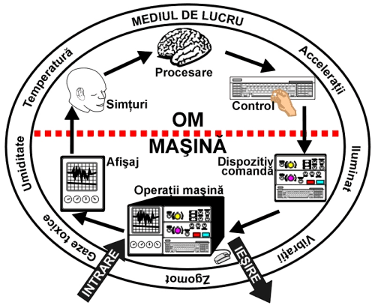

Sistemul om-maşină-mediu.

Evaluarea riscului din prisma condiţiilor de muncă şi de mediu



***Capacitatea de muncă***  este disponibilitatea organismului de a presta la nivel maxim anumite lucrări, care pot fi apreciate prin efortul depus.

***Factorii***  care influenţează capacitatea de muncă, sunt:

* Factori biologici – determină capacitatea de muncă din interior (vârsta, conţinutul şi organizarea alimentaţiei, starea de sănătate, etc.).
* Factori psihologici – determină capacitatea de muncă sub raportul laturii personalităţii umane (aptitudini, temperament, caracter).
* Factori economico-sociali – influenţează capacitatea de muncă din exterior, ei reprezentând condiţiile în care se valorifică posibilităţile organismului.

***Îmbolnăvirile profesionale*** – afecţiuni produse ca urmare a exercitării unei meserii sau profesii, afecţiuni cauzate de factori nocivi, fizici, chimici, biologici, precum şi de suprasolicitarea diferitelor organe sau sisteme ale organismului uman în procesul muncii.

Natura bolilor profesionale şi a noxelor care le provoacă sunt stabilite prin norme legale:

1. Intoxicaţii
2. Boli infecţioase
3. Cancer pulmonar
4. Nevroze de coordonare
5. Boli datorate vibraţiilor
6. Hipoacuzie (zgomot)
7. Cataractă
8. Boli de iradiaţie.

***Oboseala: cauzele şi metode de evaluare***

În urma solicitărilor organismului de către activitatea umană apare o stare de oboseală. Starea de oboseală are o bază obiectivă determinată de consumul de energie în timpul activităţii, urmând ca aceasta să fie compensată prin alimentaţie şi odihnă. Ea îndeplineşte o funcţie de protecţie a organismului semnalând individului respectiv că au fost atinse limitele de solicitare pe care organismul nu le poate depăşi.

***Cauzele*** care determină oboseala sunt:

1. Legate de factorul uman (deficienţe de ordin fiziologic, la nivelul proceselor şi calităţilor psihice, stări afective negative).
2. Legate de maşină (caracteristicile funcţionale ale utilajului, starea utilajului, câmpul semnalelor de control şi reglare, gradul de automatizare).
3. Legate de caracteristicile mediului (temperatura, zgomot, umiditate, mediul social).
4. Legate de sarcina de muncă (regimul de muncă, monotonia muncii, suprasolicitarea, responsabilitate înaltă).

Oboseala se reduce la 2 forme de manifestare: musculară şi nervoasă

*Formele oboselii:*

1. Oboseala musculară
2. Oboseala senzorială
3. Oboseala vizuală
4. Oboseala auditivă
5. Oboseala generală
6. Oboseala nervoasă
7. Oboseala mintală
8. Oboseala cronică.

Apariţia oboselii poate fi amânată în anumite limite, iar după ce a apărut poate fi atenuată prin:

1. Reglementarea duratei zilei de muncă, a duratei săptămânii şi a concediilor de odihnă
2. Organizarea corectă a regimului de muncă, a pauzelor de odihnă şi prin organizarea muncii.

Factorii ce provoacă oboseala sunt:

* Condiţiile de muncă
* Condiţiile de mediu

*Condiţii de muncă* sunt:

* Durata zilei de muncă – conform legislaţiei nu va depăşi 8 ore în cazul de 40 ore pe săptămână.
* Regimul de muncă – presupune organizarea activităţilor în mai multe schimburi, pentru întreprinderile de prelucrare se practică activităţi în 2-3 schimburi în perioadă de sezon.
* Gradul de intensificare al muncii – se reglementează de normele de producţie sau de timp în vigoare şi vor corespunde nivelului organizatoric, tipului producţiei, etc.
* Experienţa în muncă şi cerinţele tehnice vor determina categoria din care face parte executantul, categoria activităţilor va corespunde categoriei tarifare a muncitorului.
* Nivelul organizatoric al procesului de muncă.

C*ondiţii de mediu* sunt: microclimatul, iluminatul, mediul sonor, vibraţiile, caracteristicile acustice, condiţii de design industrial şi aspect estetic, etc.

Microclimatul se caracterizează prin temperatura, umiditatea relativă a aerului, viteza aerului. Condiţiile optime se vor specifica pe tipuri de încăperi şi pe perioade ale anului

***Condiţii de microclimat***

|  |  |  |  |  |  |  |
| --- | --- | --- | --- | --- | --- | --- |
| Tipul încăperii | Perioada rece | | | Perioada caldă | | |
| temperatura | umiditatea % | viteza m/s | temperatura | umiditatea % | viteza m/s |
| Clădiri  administrative | 19-21 | 35-60 | 0,15 | 22-25 | 35-60 | 0,3 |
| Clădiri industriale | 18-20 | 35-60 | 0,25 | 20-23 | 35-60 | 0,3 |

## Activitatea 18

|  |  |  |
| --- | --- | --- |
| **Unitatea de învăţare:** Criterii de analiză a sistemelor de fabricaţie | | |
| **Tema:** Ergonomie. Evaluarea riscului din prisma condiţiilor de muncă ţi mediu | **Data:**  **Durata activităţii:**  30min. | **Numele elevului:** |
| **Obiectiv:** *Prin această activitate vei analiza sistemele de fabricaţie în funcţie de condiţiile de muncă şi de mediu* | | |
| **FIŞĂ DE LUCRU**  **Aplicaţia 1**  Grupaţi elementele de pe verticală după apartenenţa lor la compomentele sistemului om – maşină – mediu, marcând un *x* în dreptul componentei corespunzătoare:   |  |  |  |  | | --- | --- | --- | --- | | Componente sistem  Elemente | Maşină | Om | Mediul de lucru | | Simţuri |  |  |  | | Vibraţii |  |  |  | | Procesare |  |  |  | | Afişaj |  |  |  | | Gaze toxice |  |  |  | | Iluminat |  |  |  | | Comanda |  |  |  | | Zgomot |  |  |  | | Temperatură |  |  |  | | Operaţii tehnologice |  |  |  | | Control |  |  |  |   **Aplicaţia 2**  Completaţi tabelul următor astfel încât să evidenţiaţi legătura dintre natura bolilor profesionale, noxele care le provocă şi profesiile expuse acestor boli profesionale   |  |  |  | | --- | --- | --- | | Natura bolilor profesionale | Noxele care le provoacă | Profesii expuse acestor boli | | Intoxicaţii |  |  | | Boli infecţionase |  |  | | Boli datorate vibraţiilor |  |  | | Hipoacuzie |  |  | | Boli de iradiaţie |  |  |   **Aplicaţia 3**:  Completaţi în spaţiile indicate cauzele care generează starea de oboseală din punctul de vedere al:  1. Factorului uman: .................................................................................................................................  ......................................................................................................................................................................  2. Maşinii ..................................................................................................................................................  ......................................................................................................................................................................  3. Mediului ................................................................................................................................................  .....................................................................................................................................................................  4. Sarcinii de muncă ...............................................................................................................................  ..................................................................................................................................................................... | | |

FIŞA DE DOCUMENTARE 19

Criterii de analiză a rezultatelor activităţii

Printre criteriile de evaluare a rezultatelor putem menţiona:

* Caracteristicile personale(aptitudinile);
* Competenţele(cunoştinţele necesare exercitării atribuţiilor postului);
* Caracteristici profesionale(vigilenţa, autocontrolul);
* Capacitatea de inovare;
* Calitatea lucrărilor prestate;
* Modul de realizare a sarcinilor de lucru;
* Respectul privind instrucţiunile primite;
* Capacitatea de asimilare şi de apreciere.

Într-o întreprindere, evaluarea performanţei unui salariat are loc la nivelul postului de muncă pe care îl ocupă.

**Postul de muncă** este definit rin ansamblul obiectivelor, sarcinilor, autorităţii şi responsabilităţilor care revinspre exercitare, în mod permanent, unei persoane din întreprindere.

**Sarcina** este cea mai mică unitate de muncă stabilită pentru un executant, fiind orientată spre atingerea unui anumit obiectiv.

**Autoritatea** este o componentă a postului care exprimă limitele în cadrul cărora titularul postului are dreptul de a acţiona pentru atingerea unui anumit obiectiv.

**Responsabilitatea** este acea componentă a postului de muncă care reprezintă obligaţia titularului postului de a îndeplini obiectivele şi sarcinile care-i revin.

**Evaluarea performanţei** reprezintă o apreciere a gradului de implicare în muncă şi este utilizată în deciziile privind salarizarea personalului, angajarea şi promovarea acestuia, în antrenarea şi stimularea angajaţilor.

* **Fişa de apreciere a salariatului** este un instrument de evaluare a rezultatelor obţinute de către un salariat. Criteriile de evaluare a rezultatelor pot fi cuantificare în baza unei scale de evaluare de la 1 (în cazul în care salariatul nu este corespunzător din punctul de vedere al criteriului respectiv) la 4 (dacă salariatul este pe deplin corespunzător din punctul de vedere al criteriului avut în vedere). În funcţie de importanţa criteriului se atribuie coeficienţi de importanţă (suma coeficienţilor de importanţă trebuie să fie egală cu 1). Prin înmulţirea notei de apreciere cu coeficientul de importanţă se obţine nota asociată criteriului. Prin însumarea tuturor notelor asociate criteriilor avute în vedere la evaluarea rezultatelor se obţine nota de evaluare. Pentru o notă de evaluare mai mare decât 2 se consideră că salariatul respectiv este corespunzător din punct de vedere al criteriilor luate în considerare pentru analiză.

Principalele elemente componente ale fişei de apreciere sunt:

* Elemente referitoare la aprecierea performanţei: cunoştinţe, calitatea muncii, volumul muncii, facultatea de asimilare, facultatea de adaptare, calităţile personale, respectul faţă de muncă.
* Elemente referitoare la orientarea salariatului: asupra termenelor, asupra calităţii, asupra cantităţii, asupra eficienţei.
* Elemente referitoare la potenţialul salariatului: capacitatea de conducere, potenţialul de promovare, potenţialul de lucru în echipă.

## Activitatea 19

|  |  |  |
| --- | --- | --- |
| **Unitatea de învăţare:** Criterii de analiză a sistemelor de fabricaţie | | |
| **Tema:** Rezultatul activităţii. | **Data:**  **Durata activităţii:**  30min. | **Numele elevului:** |
| **Obiectiv:** *Prin această activitate vei analiza sistemele de fabricaţie în funcţie de rezultatele muncii* | | |
| **STUDIU DE CAZ**  **Aplicaţia 1**   |  |  | | --- | --- | | A | B | | **1**. Autoritatea | **a.** Recompensarea echitabilă a personalului. | | **2.** Evaluarea performanţei | **b.** Obligaţia titularului postului de a îndeplini obiectivele şi sarcinile care-i revin. | | **3.** Postul de muncă | **c.** Cea mai mică unitate de muncă stabilită pentru un executant, fiind orientată spre atingerea unui anumit obiectiv. | | **4.** Responsabilitatea | **d.** Apreciere a gradului de implicare în muncă. | | **5.** Sarcina | **e.** Limitele în cadrul cărora titularul postului are dreptul de a acţiona pentru atingerea unui anumit obiectiv. | |  | **f.** Ansamblul obiectivelor, sarcinilor, autorităţii şi responsabilităţilor care revinspre exercitare, în mod permanent, unei persoane din întreprindere. |   În coloana A sunt indicaţi termenii specifici evaluării rezultatelor activităţii, iar în coloana B definiţiile acestora. Realizaţi corespondenţa dintre cifrele din coloana A şi literele din coloana B  **Studiu de caz**  Evaluaţi capacitatea de implicare a colegului de bancă în cadrul colectivului clasei voastre, completând tabelul următor pe baza algoritmului prezentat în fişa de documentare.   |  |  |  |  |  | | --- | --- | --- | --- | --- | | **Nr. crt.** | **Criteriu** | **Notă de apreciere** | **Coeficient de importanţă** | **Nota asociată criteriului** | | **1.** | **Cunoştinţe practice** |  | **0,3** |  | | **2.** | **Sociabilitate** |  | **0,2** |  | | **3.** | **Ordine** |  | **0,1** |  | | **4.** | **Disciplină** |  | **0,2** |  | | **5.** | **Capacitate de observare** |  | **0,1** |  | | **6.** | **Emotivitate** |  | **0,05** |  | | **7.** | **Curiozitate** |  | **0,05** |  | | **8.** | **Total** | **-** | **1** |  | | | |

FIŞA DE DOCUMENTARE 20

Atribuţiile locului de muncă

Organizarea locului de muncă stă la baza organizării atelierelor, secţiilor şi întreprinderii, întrucât de aceasta depinde în cea mai mare măsură consumul de timp de muncă pe fiecare operaţie sau produs, mărimea acestuia având un rol determinant asupra elementelor necesare organizării în timp şi spaţiu a proceselor de producţie.

*Prin loc de muncă se înţelege suprafaţa sau spaţiul în care muncitorul sau o echipă de muncitori acţionează cu ajutorul uneltelor de muncă asupra obiectelor muncii în vederea extragerii sau transformării lor potrivit scopului urmărit*.

După tipul de organizare a producţiei, locurile de muncă se clasifică în:

* Locuri de muncă pentru producţia de unicate şi de serie mică
* Locuri de muncă pentru producţia de serie mijlocie
* Locuri de muncă pentru producţia de serie mare şi de masă

După gradul de mecanizare şi de automatizare a producţiei, ele sunt:

* Locuri de muncă cu procese manuale
* Locuri de muncă cu procese manual-mecanizate
* Locuri de muncă cu procese mecanizate

După numărul muncitorilor ele sunt:

* locuri de muncă individuale
* locuri de muncă colective.

După natura activităţii locurile de muncă se pot clasifica în:

* locuri de muncă unde se desfăşoară activităţi de bază
* locuri de muncă cu activitatea de servire.

După poziţia lor în spaţiu locurile de muncă pot fi:

* fixe
* mobile.

***Organizarea ergonomică a muncii*** urmăreşte ca executantul să-şi desfăşoare activitatea prin efectuarea unui număr cât mai redus de mişcări, la distanţe şi cu eforturi cât mai mici, astfel încât gradul de oboseală să fie cât mai scăzut, ceea ce duce la asigurarea unei productivităţi a muncii ridicate.

Pentru aceasta, în conceperea şi organizarea ergonomică a locului de muncă se ţine seama de o serie de principii şi reguli privind economisirea mişcărilor, stabilite pe baza experienţei practice şi a studiilor specialiştilor în domeniu.

Astfel, s-au conturat următoarele principii de bază cu privire la economia mişcărilor:

1) mişcările mâinilor şi ale braţelor trebuie să fie simetrice, simultane şi continue;

2) mişcările trebuie să fie cât mai uşoare, cât mai scurte şi cât mai rare, în măsura în care o permite executarea corectă a muncii; trebuie să se evite pe cât posibil schimbările bruşte şi repezi ale direcţiei gesturilor, asigurându-se consumuri minime de energie;

3) folosirea energiei organismului pentru a ajuta mişcările executantului, ori de câte ori aceasta este posibil;

4) să se asigure o succesiune logică a mişcărilor;

5) uneltele şi materialele să fie aşezate întotdeauna în acelaşi loc în cadrul locului de muncă;

6) să fie utilizată gravitaţia ori de câte ori este posibil atât la aprovizionarea locurilor de muncă, cât şi pentru evacuarea pieselor prelucrate, a produselor finite şi a deşeurilor;

7) să se execute (monteze) câte două sau mai multe piese în acelaşi timp, ori de câte ori este posibil;

8) la stabilirea metodei de muncă să se ţină seama în mod obligatoriu de securitatea muncii.

În cadrul zonei de muncă sunt amplasate mijloacele de muncă, inclusiv sculele, accesoriile şi obiectele muncii necesare pentru ca executantul să poată desfăşura activitatea cât mai puţin obositoare.

Zona de muncă poate fi privită în plan orizontal sau în plan vertical şi se compune dintr-o zonă de muncă normală şi o zonă maximă. Zona de muncă maximă o cuprinde pe cea dintâi. În cadrul limitelor acestor zone muncitorul îşi desfăşoară activitatea în condiţii normale, depunând un efort minim.

Zona de muncă normală în plan orizontal se obţine prin rotirea celor două mâini, având drept pivot cotul sprijinit pe bancul de lucru, iar zona maximă prin efectuarea rotirii cu braţele întinse,având drept pivot umărul.

Înălţimea suprafeţei de lucru se dimensionează în funcţie de efortul de lucru pe care îl depune executantul, având în vedere şi gradul de precizie al lucrării. Înălţimea planului de lucru măsurată de la planul cotelor (±0) este de 104,5 cm pentru bărbaţi şi 98,0 cm pentru femei.

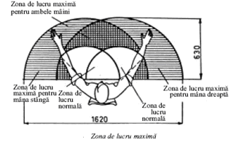

*Sfaturi practice în perfecţionarea organizării locurilor de muncă*:

* Pe suprafaţa de lucru să se menţină numai materialele şi dispozitivele care se utilizează în ziua respectivă.
* Să existe un loc definit şi permanent pentru toate materialele.
* Materialele şi instrumentele utilizate mai des se vor amplasa mai aproape, mai rar - mai departe de punctul de utilizare.
* Cutiile şi containerele de alimentare prin gravitaţie să ofere materialele aproape de punctul de utilizare.
* Să se asigure condiţii pentru perceperea vizuală satisfăcătoare, folosind iluminatul local.
* Înălţimea locului de muncă şi a scaunului să permită alternarea poziţiilor în picioare şi şezând.

Tipuri de echipamente

Maşinile, utilajele şi instalaţiile care echipează, inclusiv dispozitivele de comandă ale acestora şi aparatele de măsură şi control, trebuie astfel concepute şi realizate încât să contribuie la uşurarea şi economisirea muncii omului, paralel cu creşterea gradului de precizie în efectuarea lucrărilor. Pentru aceasta este necesar a fi cunoscute dimensiunile antropometice şi posibilităţile fiziologice ale executantului, cele mai frecvente poziţii de lucru ale muncitorului şi particularităţile acestora, zona de lucru şi complexitatea mişcărilor, posibilităţile fizice ale executantului, natura lucrărilor ce se execută etc.

Datele antropometrice, pun în evidenţă dimensiunile corporale ale elementului om. În conceperea, proiectarea şi executarea utilajelor, maşinilor şi instalaţiilor, precum şi în întreaga acţiune de adaptare a locului de muncă la om se ţine seama de dimensiunile medii ale părţilor corpului omenesc şi de abaterile normale de la acestea, obţinute pe bază de studii la scară naţională.

La amplasarea dispozitivelor de comandă, în cazul când se concepe acţionarea acestora cu picioarele, se urmăreşte a se asigura aplicarea forţei pe direcţia cea mai convenabilă.

Poziţionarea dispozitivelor de comandă, precum şi stabilirea tipului de dispozitive sunt influenţate de o serie de factori, dintre care amintim pe cei mai importanţi şi anume:

- funcţia dispozitivului de comandă;

- cerinţele sarcinii privind viteza, precizia şi forţa în utilizarea dispozitivelor de comandă;

- forma, mărimea şi culoarea dispozitivelor de comandă;

- spaţiul acordat şi posibilităţile de amplasare a dispozitivelor de comandă;

- respectarea principiilor de amplasare privind prioritatea, gruparea şi asocierea corectă (compatibilitatea) dispozitivelor de comandă cu semnalele corespunzătoare.

În vederea urmăririi proceselor de producţie, maşinile, utilajele şi instalaţiile dispun de aparate de măsură şi control. Ca şi în cazul dispozitivelor de comandă, conceperea, amplasarea şi utilizarea aparatelor de măsură şi control trebuie să satisfacă anumite cerinţe generate de posibilităţile executantului, de a recepţiona informaţiile, de a le prelucra şi de a acţiona ca răspuns.

Există o strânsă legătură între dispozitivele de comandă şi aparatele de măsură şi control. Precizia în funcţionare a maşinilor şi utilajelor depinde, printre altele, de asociaţia logică care se realizează ă între sursa de informaţii (aparatele de măsură şi control) şi ordinea comenzii. De aceea, poziţionarea aparatelor de măsură şi control trebuie să fie corelată cu cea a dispozitivelor de comandă.

În practică se întâlnesc diferite moduri de amplasare a aparatelor de măsură şi control. Cele mai frecvente sunt următoarele:

* cu gruparea aparatelor în bloc şi imediat dedesubt sau lateral,
* în aceeaşi poziţie, cu amplasarea dispozitivelor de comandă;
* cu aşezarea fiecărui aparat alături de dispozitivul de comandă ce trebuie acţionat pentru modificare mărimii măsurate.

## Activitatea 20

|  |  |  |
| --- | --- | --- |
| **Unitatea de învăţare:** Criterii de analiză a sistemelor de fabricaţie | | |
| **Tema:** Atribuţiile locurilor de muncă. Tipurile de echipamente. | **Data:**  **Durata activităţii:**  30min. | **Numele elevului:** |
| **Obiectiv:** *Prin această activitate vei analiza sistemele de fabricaţie în funcţie de atribuţiile locurilor de muncă şi de tipurile de echipamente.* | | |
| **TEST DE EVALUARE**  **Aplicaţia 1** (2 puncte)  Alegeţi varianta corectă de răspuns:  1) Clasificarea locurilor de muncă în individuale şi colective se realizează în funcţie de:  a) tipul de organizare a producţiei;  b) numărul de muncitori;  c) natura activităţii;  d) poziţia în spaţiu.  2) Clasificarea locurilor de muncă în fixe şi mobile se face în funcţie de:  a) tipul de organizare a producţiei;  b) numărul de muncitori;  c) natura activităţii;  d) poziţia în spaţiu.  **Aplicaţia 2** (4 puncte)  a) Precizaţi denumirea zonelor A, B, C din desenul alăturat.  A................................................................  B.................................................................  C..................................................................  b) Enumeraţi cel puţin trei principii de bază referitoare la economia mişcărilor.  **Aplicaţia 3** (3 puncte)  a) Precizaţi denumirea poziţiilor de activitate A,B,C din desenul alăturat:  A................................................................  B.................................................................  C..................................................................    Timp de lucru: 30 minute. Toate subiectele sunt obligatorii. Se acordă 1 punct din oficiu. | | |

FIŞA DE DOCUMENTARE 21

PROCESE ÎN SISTEMELE DE FABRICAŢIE

**Simboluri folosite pentru reprezentarea unui sistem automat de fabricaţie:**

* 1. **Staţia de procesare**

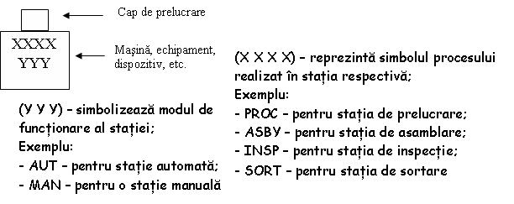

* 1. **Faza procesării c. Magaziile tampon de stocare(buffere)**

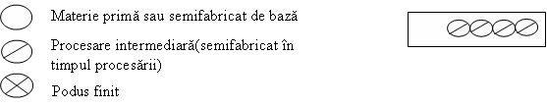

**d. Sistemul de transfer între staţii e. Funcţiile de control în procesarea informaţională**



**Reprezentarea simbolică a unui sistem automat de fabricaţie:**

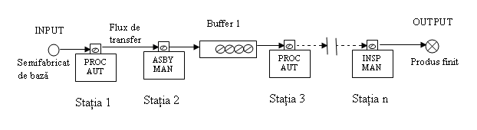

În această organizare tipică, materia primă sau semifabricatul de bază intră în procesare la prima staţie, iar procesul tehnologic de fabricaţie este divizat în mai multe *faze succesive de prelucrare* , repartizate staţiilor. Acestea sunt parcurse secvenţial pâna la obţinerea produsului finit. Este posibilă introducerea magaziilor tampon şi a staţiilor de control fie între toate staţiile, fie numai zonal. Acolo unde soluţia automată nu este convenabilă, pot fi prevăzute şi posturi manuale. În cadrul fiecărei staţii automate sau post manual există în mod obişnuit dispozitive auxiliare ce optimizează funcţiile specifice, cum ar fi: dispozitive de alimentare, sortare, orientare, etc.

Moduri de organizare a fluxurilor de prelucrare în sistemele automate de fabricaţie

**1. Sistemul automat de fabricaţie cu flux serial**

Reprezintă cel mai uzual mod de organizare a fabricaţiei, specific producţiei cu caracter stabil, în comenzi mari şi constante în timp, cu volum mare de procesare.

Din punct de vedere al dispunerii fizice există două soluţii:

* **Varianta liniara**
* Cea mai răspândită soluţie de amplasare
* Staţiile de procesare sunt repartizate în lungimea unui sistem de transfer clasic, de tip conveior sau bandă transportoare
* Se caracterizeaza prin existenta simultana a (m) semifabricate *aflate in diverse faze de procesare,* numarul lor fiind egal cu cel al statiilor

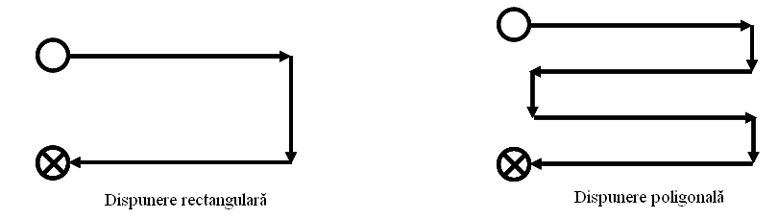

* **Varianta circulara**
  + Staţiile de procesare sunt repartizate pe o circumferinţă
  + Transferul interfazic este realizat cu ajutorul maşinilor de indexare
  + Este specifică fabricaţiei produselor de dimensiuni mici si foarte mici (în industria electronică, electrotehnică, de orologie, etc)
  + Ocupă o suprafaţă redusă în mediul uzinal şi se reduc distanţele de transfer interfazic de la o staţie la alta
  + Maşina de indexare introduce totuşi un anumit grad de rigiditate, nepermiţând, de exemplu, modificarea succesiunii staţiilor de procesare sau introducerea cu uşurinţă a magaziilor tampon.
  + Se caracterizează prin existenţa simultană a (m-2) semifabricate aflate în diverse faze de procesare
  + sunt prevazute 2 staţii suplimentare pentru încarcarea semifabricatului de bază şi extragerea produsului finit

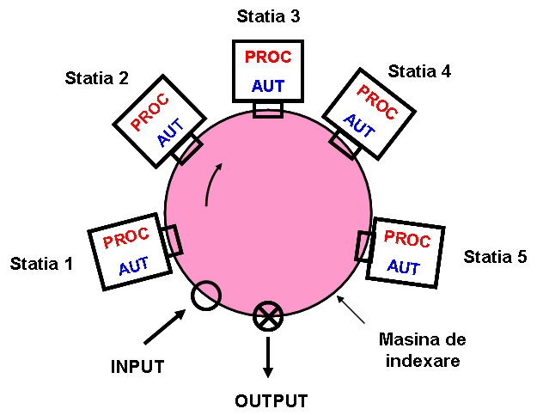

**2. Sistemul automat de fabricaţie cu fluxuri paralele**

* Se utilizează în situaţia în care produsul finit necesită un număr mic de operaţii, ce pot fi realizate într-o singură staţie de procesare, dar volumul producţiei este mare.
* Se caracterizează prin existenţa a (n) semifabricate *aflate în aceeaşi fază de procesare*, numărul lor fiind egal cu cel al staţiilor de procesare
* Timpul de fabricaţie este aparent de (n) ori mai mic decât cel real, iar productivitatea sistemului este de (n) ori mai mare decât a unei singure staţii.
* Necesită multiplicarea punctelor de introducere a semifabricatului de bază şi a celor de preluare a produsului finit, acestea fiind egale cu numărul staţiilor.
* Exemple de utilizare: producţia reperelor universale( şuruburi, piuliţe, roţi dinţate, curele de transmisie, etc)
  + **Varianta liniara**

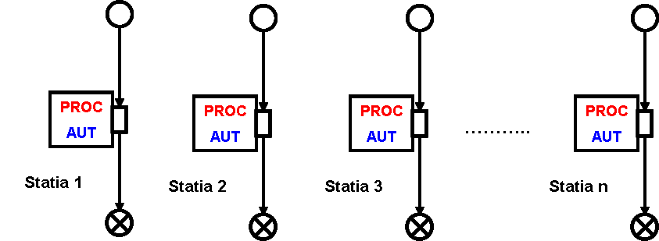

* **Varianta circulara**

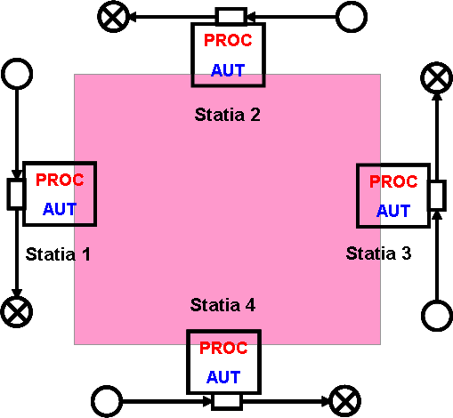

**3. Sistemul automat de fabricaţie cu fluxuri mixte**

## Activitatea 21

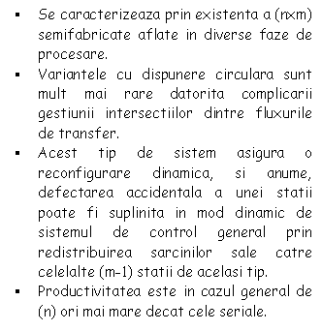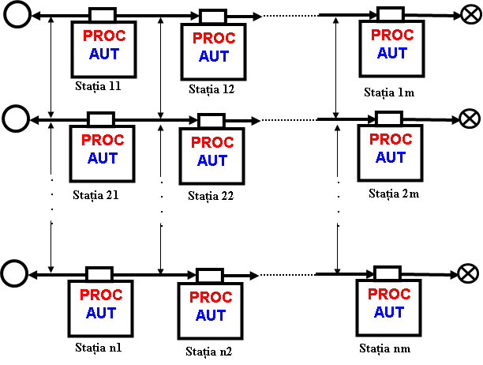

|  |  |  |
| --- | --- | --- |
| **Unitatea de învăţare:** Procese în sistemele de fabricaţie | | |
| **Tema:**.Moduri de organizare a fluxurilor de prelucrare în sistemele automate de fabricaţie | **Data:**  **Durata activităţii:**  40min. | **Numele elevului:** |
| **Obiectiv:** *Prin această activitate vei identifica legătura dintre tipul de sistem de fabricaţie şi modul de procesare a produselor.* | | |
| **FIŞĂ DE AUTOEVALUARE**  **Aplicaţia 1**  Completaţi tabelul de mai jos cu semnificaţia simbolurilor indicate pe desen:     |  |  | | --- | --- | | Reper | Semnificaţia simbolului | | 1 |  | | 2 |  | | 3 |  | | 4 |  | | 5 |  | | 6 |  | | 7 |  | | 8 |  |   **Aplicaţia 2**  Grupaţi caracteristicile de pe verticală după apartenenţa lor la tipul sistemului automat de fabricaţie, marcând un *x* în dreptul tipului de sistem corespunzător:   |  |  |  |  | | --- | --- | --- | --- | | Sisteme automate de fabricaţie  Caracteristici | Sistemul automat de fabricaţie cu flux serial | Sistemul automat de fabricaţie cu fluxuri paralele | Sistemul automat de fabricaţie cu fluxuri mixte | | Produsul finit necesită un număr mic de operaţii |  |  |  | | Producţie cu caracter stabil |  |  |  | | Defectarea accidentala a unei statii poate fi suplinita prin redistribuirea sarcinilor sale catre celelalte statii de acelasi tip. |  |  |  | | Volumul producţiei este mare. |  |  |  | | Producţie în comenzi mari şi constante în timp, |  |  |  | | Produsele finite pot fi realizate într-o singură staţie de procesare |  |  |  | | Volum mare de procesare |  |  |  |   **Aplicaţia 3**  Pentru următoarea variantă de organizare a producţiei prezentată în figura alăturată:   1. Precizaţi cărui tip de sistem automat de prelucrare corespunde. 2. Precizaţi cel puţin trei caracteristici corespunzătoare acestui tip de producţie.   3. Indicaţi pe desen cele două staţii suplimentare specifice acestui tip de producţie.    **Aplicaţia 4**  În coloana A sunt date tipurile de sisteme automate de fabricaţie (SAF), iar în coloana B relaţia dintre numărul de staţii de procesare şi numărul de semifabricate prelucrate. Realizaţi o corespondenţă între cifrele primei coloane şi literele celei de-a doua coloane:   |  |  | | --- | --- | | **A** | **B** | | **1**.SAF cu flux serial – varianta liniară | **a.** Numărul de staţii de procesare este cu doi mai mare decât numărul de semifabricate aflate în diverse faze de procesare | | **2.** SAF cu flux paralel | **b.** Numărul de staţii de procesare este cu doi mai mare decât numărul de semifabricate aflate în diverse faze de procesare | | **3.** SAF cu flux mixt | **c.** Numărul de staţii de procesare este egal cu numărul de semifabricate aflate în aceeaşi fază de procesare | | **4.** SAF cu flux serial – varianta circulară | **d.** Numărul semifabricatelor aflate in diverse faze de procesare este egal cu numarul statiilor de procesare. | |  | **e.** Existenţa unui numar de (n) fluxuri paralele identice, fiecare organizat serial din (m) statii de procesare**.** | | | |

FIŞA DE DOCUMENTARE 22

Transferul în sistemele automate de fabricaţie

**Este realizat cu dispozitive speciale ce asigură:**

* Deplasarea semifabricatelor între staţiile de procesare;
* Alte funcţii auxiliare: fixarea, schimbarea orientării, etc.

**Alegerea tipului de transfer depinde de:**

* tipul operaţiilor efectuate;
* numărul staţiilor de procesare;
* greutatea şi numărul pieselor transportate;
* existenţa posturilor manuale;
* viteza de transport impusă;
* diferenţele dintre timpii de prelucrare;

**Din punct de vedere al principiului de deplasare, transferul poate fi :**

* **Transfer continuu**
* Semifabricatul este deplasat continuu, cu viteza constantă, ceea ce necesită adaptarea permanenta a tuturor staţiilor de procesare la variabilitatea sa poziţională.

Se utilizează:

- fie pentru fabricarea produselor de dimensiuni mici, ce pot fi blocate temporar în dreptul staţiilor automate de procesare fără a părăsi sistemul de transport;

- fie în cazul produselor cu inerţie foarte mare ce suportă mai ales prelucrări în posturi manuale (montaj general automobile).

* + **Transfer sincron (intermitent)**
    - Semifabricatul este deplasat discontinuu şi este stabil la fiecare staţie de procesare pe durata operaţiilor efectuate, aspect ce favorizează procesarea automată;
    - Numai după ce toate staţiile şi-au încheiat operaţiile se activează simultan transferul, rezultând o deplasare cu un pas a tuturor semifabricatelor;
    - Se impune ca timpii de procesare ai tuturor statiilor să fie sensibil egali;
    - Introduce rigoare în transport şi este folosit în SAF cu staţii exclusiv automate ce realizează produse cu inerţii mici şi medii (repere mecanice, caroserii auto).
      * **Transfer asincron (la cerere)**
* Semifabricatul părăseşte staţia curentă imediat ce operaţiile de procesare s-au încheiat şi relativ independent de situaţia curentă din celelalte staţii;
* Se crează avantajul unei anumite continuităţi (în timp ce unele semifabricate sunt în faza de procesare, altele sunt supuse procesului de transfer;
* Oferă o flexibilitate deosebită, permiţând introducerea magaziilor tampon, echilibrarea mai bună a timpilor neuniformi de prelucrare ai staţiilor, compensarea staţiilor mai lente prin multiplicare şi funcţionare în paralel;

Se utilizează în cazul în care SAF include atât staţii automate cât şi posturi manuale.

* + - * **Transfer paletizat**
* Semifabricatul este aşezat pe *palete tipizate*, special proiectate pentru a crea facilităţi de mişcare, pozitionare, fixare, prindere/eliberare, preluare a mai multor tipuri de semifabricate, etc;
* Este specific SAF în care se realizeaza procese de asamblare sau prelucrări succesive ale aceluiaşi semifabricat de bază (industria constructoare de maşini);
* Paletele purtatoare sunt realizate pe baza imaginii negative a semifabricatului.

Aspecte mecanice şi constructive ale transferului în sistemele automate de fabricaţei

* + - * **Mecanisme specifice transferului liniar**

**a. Mecanism cu grindă oscilantă**

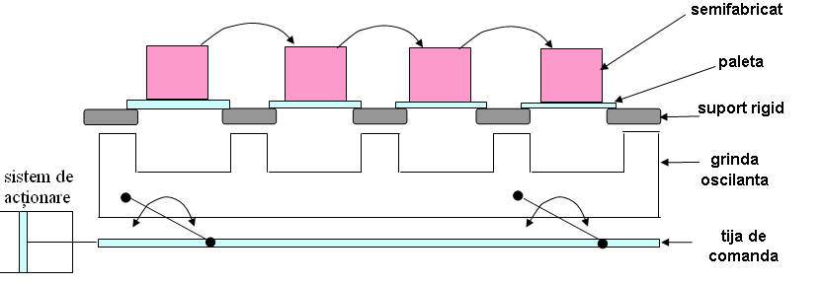

**Funcţionare:**

Un sistem de acţionare de tip cilindru cu piston generează o mişcare liniară alternantă, transmisă grinzii oscilante. Pe faţa superioară a grinzii există prelucrări mecanice adecvate prinderii şi eliberării facile a paletelor purtătoare. Într-un singur ciclu de mişcare a grinzii se asigură deplasarea cu un pas a tuturor paletelor cu semifabricate, rezultând deci un transfer sincron. Grinda oscilantă rămâne în aşteptare până când toate staţiile şi-au terminat prelucrarea, după care se execută un nou ciclu funcţional.

**b. Mecanism conveior cu role**

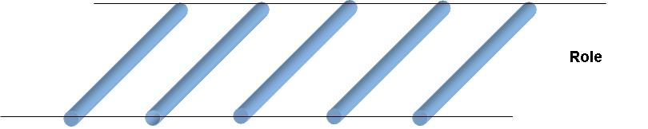

Sunt posibile mai multe soluţii constructive:

* Cu toate rolele antrenate mecanic;
* Numai cu anumite role antrenate mecanic;
* Cu rolele libere la rotaţie(varianta gravitaţională);

Impune adoptarea unui transfer paletizat şi a unor dispozitive de blocare sau ridicare de pe conveior în dreptul staţiilor de procesare.

* 1. **Mecanism cu cale conducătoare**
* Calea conducatoare este de regulă un lanţ sau un ansamblu de două lanţuri cu viteze sincronizate.
* Paletele sunt antrenate de lanţ datorită prezenţei unor gheare mecanice ce realizează automat cuplarea mecanică în poziţiile de referinţa ale lanţului.
* Decuplarea paletelor se face tot automat, cu ajutorul camelor profilate sau a ştifturilor comandate.

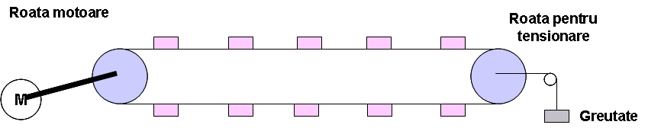

**d1. Transferul liniar prin manipulatorul fiecărei staţii**

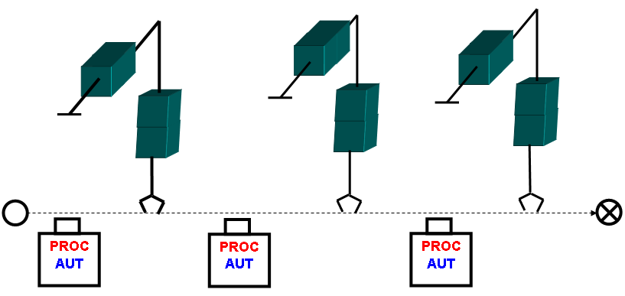

**Funcţionare:**

* O primă soluţie este dotarea fiecarei staţii cu un manipulator cu 2-3 grade de libertate (mână mecanică)
* Toate manipulatoarele încep sincron ciclul specific, preluând de la transportorul principal semifabricatul aferent staţiei şi introducându-l în zona de prelucrare;
* La terminarea operaţiei, fiecare manipultor realizează ciclul invers alimentării,
* După ce toate manipulatoarele au încheiat ciclul de deservire, transportorul principal avansează cu un pas.

**d2.Transferul liniar cu manipulator portal în structură arborescentă**

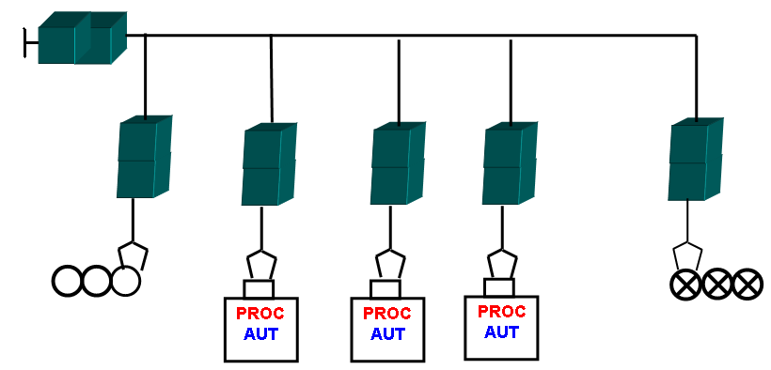

**Funcţionare:**

* Această soluţie elimină transportorul principal, utilizându-se un singur manipulator cu o structură cinematică arborescentă (mai multe brate şi mai multe terminale);
* Dispunerea uzuală este în varianta portal, dar este posibilă şi amplasarea plană;
* Primul braţ al manipulatorului asigură preluarea semifabricatului de bază dintr-o magazie tampon şi introducerea sa în prima staţie de procesare;
* Ultimul braţ extrage produsul finit obţinut la ultima staţie şi-l eliberează pe traseul de evacuare.
  1. **Mecanisme cu transfer liniar ce utilizează gravitaţia(alunecare sau rostogolire)**

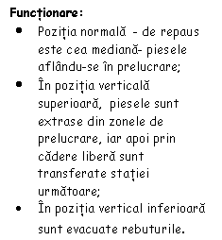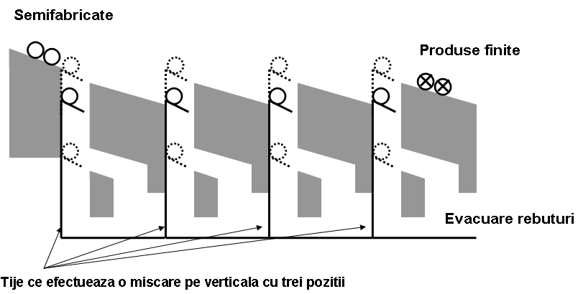

* + - **Mecanisme specifice transferului circular**

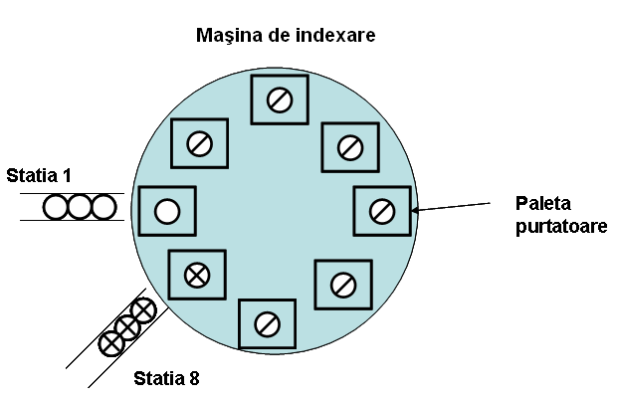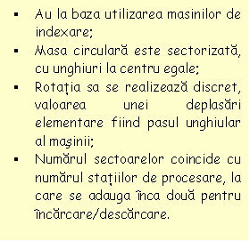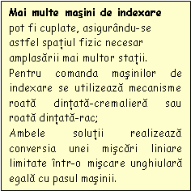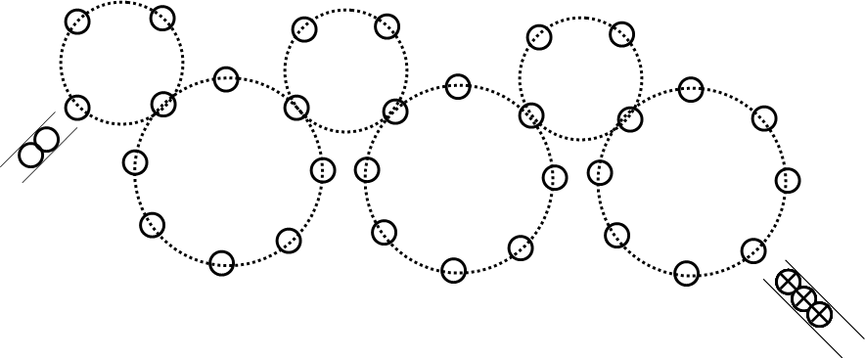

* **Mecanism de transfer prin vibraţii**

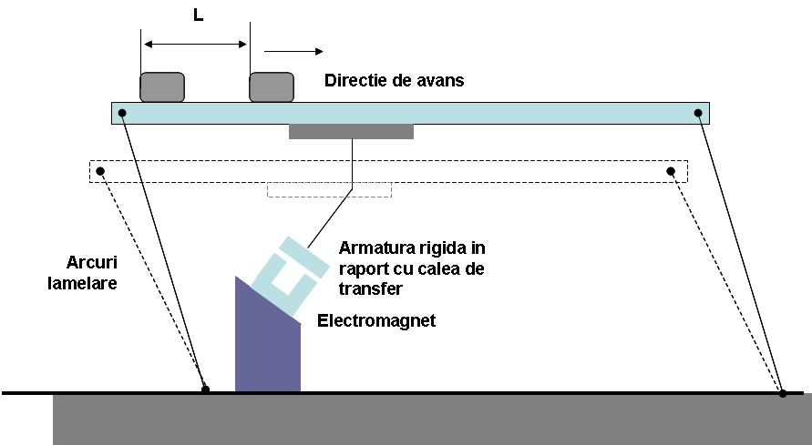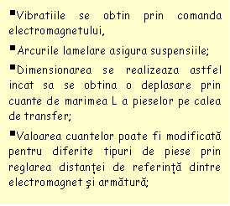

## Activitatea 22

|  |  |  |
| --- | --- | --- |
| **Unitatea de învăţare:** Procese în sistemele de fabricaţie | | |
| **Tema:** Transferul în sistemele automate de fabricaţie | **Data:**  **Durata activităţii:**  40min. | **Numele elevului:** |
| **Obiectiv:** *Prin această activitate vei analiza aspectele mecanice si constructive ale transferului in sistemele automate de fabricaţei* | | |
| **FIŞĂ DE LUCRU**  **Aplicaţia 1**  Grupaţi caracteristicile de pe verticală după apartenenţa lor la tipul de transfer automat, marcând un *x* în dreptul tipului de sistem corespunzător:   |  |  |  |  |  | | --- | --- | --- | --- | --- | | Tipuri de transfer automat  Caracteristici | Transfer continuu | Transfer sincron | Transfer asincron | Transfer paletizat | | Transferul se activează simultan, numai după ce toate staţiile şi-au încheiat operaţiile, rezultând o deplasare cu un pas a tuturor semifabricatelor. |  |  |  |  | | Semifabricatul paraseşte staţia curentă imediat ce operaţiile de procesare s-au încheiat şi relativ independent de situaţia curentă din celelalte staţii. |  |  |  |  | | Semifabricatul este deplasat continuu, cu viteză constantă. |  |  |  |  | | Semifabricatul este aşezat pe dispozitive special proiectate pentru a crea facilităţi de mişcare, poziţionare, fixare, |  |  |  |  | | Semifabricatul este deplasat discontinuu şi este stabil la fiecare staţie de procesare pe durata operaţiilor efectuate. |  |  |  |  |   **Aplicaţia 2**  Identificaţi elementele componente ale mecanismului de transport cu grindă oscilantă:    1......................................................................... 2............................................................................  3........................................................................ 4...........................................................................  5........................................................................ 6...........................................................................  **Aplicaţia 3**  Identificaţi diferenţele constructive şi funcţionale dintre cele două tipuri de transportoare liniare:  **Cazul a Cazul b**    Diferenţe construtive  ....................................................................................... ..................................................................................  ...................................................................................... .................................................................................  ....................................................................................... ................................................................................  ...................................................................................... ................................................................................  Diferenţe funcţionale  ....................................................................................... ..................................................................................  ...................................................................................... .................................................................................  ....................................................................................... ................................................................................  ...................................................................................... ................................................................................  **Aplicaţia 4**  În figura următoare este prezentat mecanismul de transfer prin vibraţii:    a) Identificaţi elementele constructive corespunzătoare reperelor de pe desen:  1........................................................................... 2.............................................................................................  3.......................................................................... 4.............................................................................................  b) Precizaţi rolul funcţional al reperelor:  1....................................................................................................................................................................................  2....................................................................................................................................................................................  .....................................................................................................................................................................................  3....................................................................................................................................................................................  ........................................................................................................................................................................................  4.................................................................................................................................................................................... | | |

FIŞA DE DOCUMENTARE 23

Magaziile de stocare(tampon, buffere)

* + - * **Caracteristici** 
        + Sunt destinate să asigure o rezervă tehnologică cu semifabricate pentru o staţie sau un grup de staţii, menţinând o continuitate funcţională a sistemului de fabricaţie în situaţia unor incidente funcţionale de durată relativ redusă;
        + Sunt utile mai ales în transferul asincron , dar şi la cuplarea mai multor tipuri de sisteme de transfer;
        + Efectul lor constă atât în compensarea timpilor de defect accidental ai staţiilor de prelucrare cât şi în compensarea neuniformităţii timpilor de procesare dintre staţii.
* **Amplasarea poate fi:**
* Zonală, pentru un grup de staţii
* Individuală, pentru fiecare staţie sau post manual

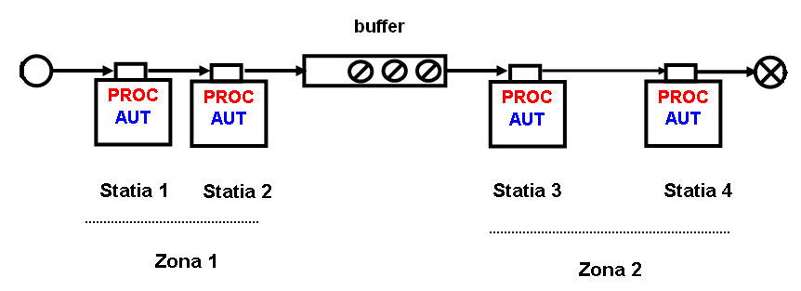

* + **Categorii:**
    - Depozite de stocare: se utilizează când ritmul de procesare a semifabricatelor este mai mare decât ritmul în care poate fi facută alimentarea
    - Depozite de avarie: se utilizează pentru a limita efectele pe care le poate avea o avarie la una din componentele liniei de flux
    - Depozite de echilibrare: se utilizează pentru echilibrarea timpilor de procesare dintre staţiile de lucru.
      * **Strategii de depozitare:**
        + Depozitarea se face în ordinea sosirii semifabricatelor, iar ordinea extragerii se face în ordinea depozitarii
        + Depozitarea se face în ordinea sosirii, dar extragerea este inversă ordinii depozitării
        + Ordinea depozitării şi cea a extragerii sunt aleatorii

## Activitatea 23

|  |  |  |
| --- | --- | --- |
| **Unitatea de învăţare:** Procese în sistemele de fabricaţie | | |
| **Tema:** Magazii de stocare (tampon, buffere) | **Data:**  **Durata activităţii:**  15 min. | **Numele elevului:** |
| **Obiectiv:** *Prin această activitate vei înţelege rolul magaziilor de stocare în cadrul sistemelor de fabricaţie* | | |
| **FIŞĂ DE LUCRU**  **Aplicaţia 1**  Precizaţi rolul magaziilor de stocare în cadrul sistemelor de fabricaţie automate.  .......................................................................................................................................................................  ......................................................................................................................................................................  ......................................................................................................................................................................  .......................................................................................................................................................................  .......................................................................................................................................................................  .......................................................................................................................................................................  **Aplicaţia 2**  Completaţi spaţiile indicate cu categoria de depozit de semifabricate corespunzătoare:  Se utilizeaza pentru a limita efectele pe care le poate avea o defecţiune la una din componentele liniei de flux.  Se utilizeaza pentru uniformizarea timpilor de procesare dintre staţiile de lucru.  Se utilizeaza cand ritmul de procesare a semifabricatelor este mai mare decat ritmul in care poate fi facuta alimentarea.  **Aplicaţia 3**  Completaţi desenul în spaţiul indicat astfel încât să evidenţiaţi următoarea strategie de depozitare: | | |

FIŞA DE DOCUMENTARE 24

Funcţiile de control ale sistemelor automate de fabricaţie

Controlul unui Sistem automat de fabricaţie este o problemă complexă, care se bazează pe trei cerinte fundamentale:

* *Controlul procesului:*reprezintă aspectul de bază al funcţiilor de control şi constă în coordonarea logică şi temporală a funcţionării tuturor staţiilor de procesare, dispozitivelor auxiliare şi de transfer;
* *Siguranţa functională:*asigură deplina securitate funcţională, supravegherea tuturor proceselor şi a parametrilor critici, prevenind eventualele pagube majore;
* *Controlul calitaţii producţiei:* identificarea produselor rebut şi a deficientelor funcţionale ale utilajelor.
* **Marcarea grafică a funcţiilor de control:**

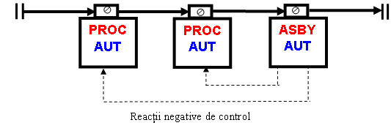

**Principial există două tehnici de realizare a controlului:**

* **Controlul instantaneu**
* Determină oprirea imediata a întregului SAF la apariţia unei defecţiuni şi furnizarea unor mesaje referitoare la localizarea defectului, aspect foarte important pentru activitatea de service.
* Asigură o bună protecţie a SAF.
* Poate totuţi contribui la pierderi importante de producţie şi mărirea numărului de rebuturi datorită faptului că defecte uneori minore, ce pot fi rapid înlăturate de personalul supraveghetor de zonă, opresc instantaneu toate staţiile aflate în procesare.
* **Controlul cu memorie**
* Funcţiile de control caută să mentină in funcţiune tot restul SAF cu excepţia staţiei la care a aparut defectul.
* Aceasta este izolată şi poate fi decuplată sau menţinută sub o supraveghere atentă pentru prevenirea rebuturilor.
* Există un interval de timp direct dependent de capacitatea magaziilor tampon existente în sistem, în care se poate realiza service-ul staţiei defecte.

## Activitatea 24

|  |  |  |
| --- | --- | --- |
| **Unitatea de învăţare:** Procese în sistemele de fabricaţie | | |
| **Tema:** Funcţiile de control ale sistemelor automate de fabricaţie | **Data:**  **Durata activităţii:**  15 min. | **Numele elevului:** |
| **Obiectiv:** *Prin această activitate vei înţelege rolul controlului proceselor în cadrul sistemelor de fabricaţie* | | |
| **FIŞĂ DE LUCRU**  **Aplicaţia 1**  Precizaţi în ce constă *controlul procesului*  în cadrul sistemelor de fabricaţie automate.  .......................................................................................................................................................................  ......................................................................................................................................................................  ......................................................................................................................................................................  .......................................................................................................................................................................  .......................................................................................................................................................................  .......................................................................................................................................................................  **Aplicaţia 2**  Precizaţi avantajele respectiv dezavantajele funcţiei de *control instantaneu* pentru sistemele automate de fabricaţie   |  |  | | --- | --- | | Avantaje | Dezavantaje | |  |  |   **Aplicaţia 3**  Precizaţi în ce constă funcţia de *control cu memorie* în cazul unei defecţiuni la o staţie de procesare din cadrul unui sistem automat de fabricaţie. | | |

FIŞA DE DOCUMENTARE 25

Comanda în sistemele flexibile de fabricaţie

**Functiile comenzii numerice**

**Informatiile primite, deciziile luate si comenzile elaborate intr-un sistem complex mecanic, electric, hidropneumatic si electronic, sunt gestionate la nivelul CN.**

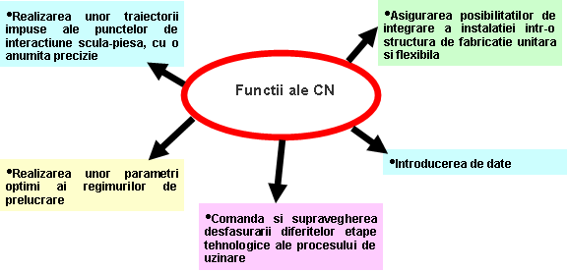

**Elementele componente ale comenzii numerice**

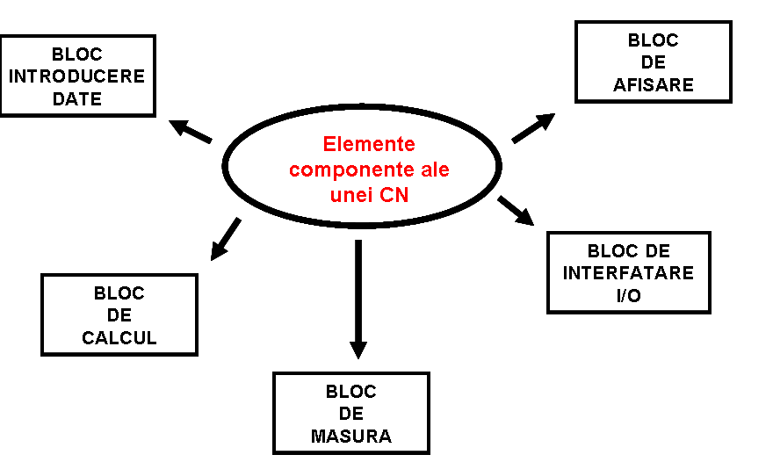

Folie retroproiector 3

Structuri şi funcţii ale comenzii numerice

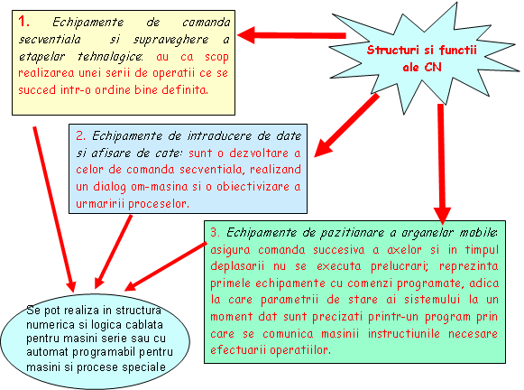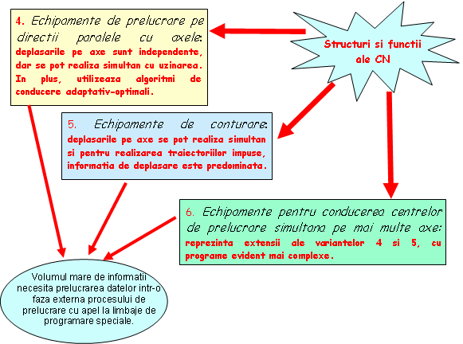

## Activitatea 25

|  |  |  |
| --- | --- | --- |
| **Unitatea de învăţare:** Procese în sistemele de fabricaţie | | |
| **Tema:** Comanda în sistemele flexibile de fabricaţie | **Data:**  **Durata activităţii:** 15 min. | **Numele elevului:** |
| **Obiectiv:** *Prin această activitate vei înţelege rolul funcţiilor de comandă în cadrul sistemelor de fabricaţie* | | |
| **FIŞĂ DE LUCRU**  **Aplicaţia 1**  Completaţi schema de mai jos astfel încât să evidenţiaţi funcţiile comenzii numerice:  **FUNCŢIILE COMENZII NUMERICE**  **Aplicaţia 2**  Completaţi schema de mai jos astfel încât să evidenţiaţi elementele componente ale comenzii numerice: | | |

FIŞA DE DOCUMENTARE 26

Conducerea sistemelor flexibile de fabricaţie

Calculatorul central de proces este în legătură directă cu:

* sistemul CAD/CAM (Nivelul de planificare şi supraveghere);
* nivelul de gestiune a fabricaţiei;
* nivelul maşini-unelte cu NC şi terminal CNC;
* magazia centrală de scule;
* depozitul central de semifabricate şi piese finite;
* manipulatoare;
* roboţi industriali.

Calculatorul central mai îndeplineşte funcţiile de prelucrare a informaţiilor, de planificare a cerinţelor de fabricaţie, de control al calităţii, de centralizarea şi diagnoza a defecţiunilor cu afişare pe monitor, de prereglarea a sculelor aşchietoare etc.

## Activitatea 26

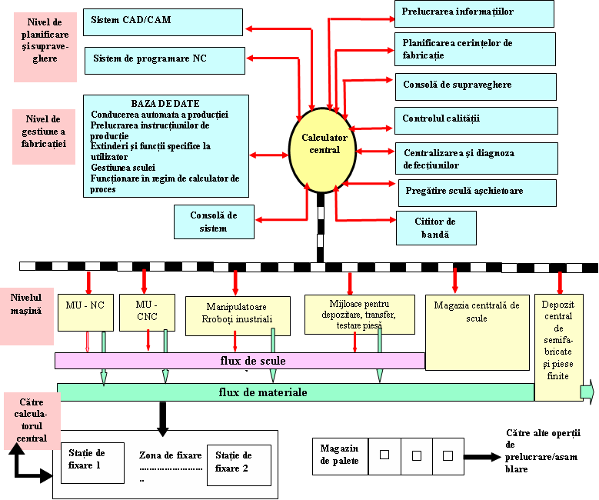

|  |  |  |
| --- | --- | --- |
| **Unitatea de învăţare:** Procese în sistemele de fabricaţie | | |
| **Tema:** Conducerea sistemelor flexibile de fabricaţie | **Data:**  **Durata activităţii:** 30 min. | **Numele elevului:** |
| **Obiectiv:** *Prin această activitate vei înţelege rolul funcţiilor de conducere ale calculatorului central în cadrul sistemelor de fabricaţie* | | |
| **FIŞĂ DE LUCRU**  **Aplicaţia 1**  Pe baza schemei bloc din fişa de documentare realizaţi o corespondenţă între cele trei coloane astfel încât să puneţi în legătură cele trei niveluri principale ale sistemului automat de fabricaţie, cu subsistemele componente ale acestuia şi cu funcţiile lor de bază în cadrul sistemului de fabricaţie.   |  |  |  | | --- | --- | --- | | Nivelurile de bază ale sistemului automat de fabricaţie | Sistemele componente ale sistemului automat de fabricaţie | Funcţiile lor de bază în cadrul sistemului de fabricaţie | | **1.** Nivelul de planificare şi supraveghere  **2.** Nivelul de gestiune a fabricaţiei  **3.** Nivelul maşină | **A.** Baza de date  **B.** Manipulatoare – roboţi industriali  **C.** Magazia centrală de scule  **D.** Sistemul CAD/CAM  **E.** Maşini-unelteCNC  **F.** Sistemul de programare NC  **G.** Depozitul central de semifabricate şi piese finite | **a.** Pregătire sculă aşchietoare  **b.** Planificarea cerinţelor de fabricaţie  **c.** Centralizarea şi diagnoza defecţiunilor   * 1. Consolă de supraveghere   2. Controlul calităţii   3. Prelucrarea informaţiilor   4. Asigurarea fluxului de scule şi materiale | | | |

FIŞA DE DOCUMENTARE 27

ASPECTE ALE PLANIFICĂRII ŞI CONTROLULUI PRODUCŢIEI ÎN SISTEMELE FLEXIBILE DE FABRICAŢIE

Planificarea productiei

* Planificarea producţiei ţine cont de capacitatea locurilor de muncă (planificare cu supraîncărcarea locurilor de muncă).
* Planificarea comenzilor se bazează pe cunoaşterea datei de start.
* Se ia in considerare numărul maxim de utilaje prevăzut în fişa tehnologică pentru fiecare operaţie, precum şi raportul de deservire a locului de muncă (număr de oameni/ număr de utilaje) pentru fiecare operaţie din fişa tehnologică.
* se prelucrează informaţia referitoare la numărul de componente ce se pot prelucra simultan la o operaţie şi la nivel de loc de muncă (utilaj).
* Operaţia se planifică pe un interval compact (fără întreruperi datorate altor comenzi).
* Timpul de pregatire al unei operaţii se adaugă o singură dată la începutul ei pe toate utilajele disponibile şi nu produce decalaje.
* Se ia în calcul un tip de dependenţă între operaţii - "StartToFinish"; între operaţiile de pe acelaşi nivel ordinea de execuţie este dată de numărul secvenţial, prima operaţie de pe un nivel nu poate începe mai devreme de terminarea tuturor subcomponentelor de pe acel nivel.
* Se consideră că necesarul de materii prime şi materiale este asigurat, astfel încât dependenţele între operaţii şi materii prime sunt satisfacute implicit şi nu influenţează planificarea.

**Scenarii de planificare**

* În realizarea unui scenariu de planificare se porneşte de la informaţiile existente la nivelul următoarelor elemente:
  + Calendarul de întreprindere
  + Planul de lucru
  + Locuri de muncă, cu informaţii legate de:
    - număr de utilaje disponibile
    - planul de lucru asociat
    - echipa care deserveşte locul de munca
    - numărul de oameni alocatţi din cadrul echipei şi numărul de utilaje pe care aceştia pot lucra
    - numărul de ore de funcţionare a unui utilaj în cadrul schimbului
    - numărul maxim de oameni care se pot aloca locului de munca
    - excepţii de la comportamentul normal (variază numărul de oameni sau numărul de utilaje)
  + Operaţii
  + Fişa tehnologică, cu informaţii legate de:
    - modul de deservire a locului de muncă aferent fiecărei operaţii (câte utilaje poate deservi simultan un om sau câţi oameni lucrează simultan la o operaţie pe un utilaj);
    - faptul că o operaţie poate fi divizată pe unitatea de produs (planificarea respectivei operaţii se poate face intercalată cu întreruperi);
    - numărul maxim de utilaje care se pot aloca unei operaţii în funcţie de echipamentele auxiliare pe care le pot achiziţiona sau fabrica (SDV-uri), adică numărul de utilaje de pe locul de muncă ce indeplinesc condiţiile de execuţie a operaţiei pentru produsul curent;
* Odată creat un scenariu de planificare aferent comenzilor de secţie selectate, se poate interveni asupra planificării şi se pot analiza rezultatele obţinute prin modificarea următoarelor elemente:
  + Locuri de muncă
  + Planul de lucru aferent locului de muncă
  + Gradul de deservire a locului de muncă
  + Numărul de componente ce se prelucrează simultan
  + Durata operaţiilor
  + Numărul maxim de utilaje care se pot aloca unei operaţii
  + Cantitatea de componente de realizat
* La consultarea scenariilor de planificare se pot face filtrări la nivel de comenzi de secţie, comenzi interne, ateliere, locuri de muncă, operaţii, datele putând fi detaliate la nivel de zi, saptămână, lună.
* Rezultatele planificării se pot vizualiza grafic sau sub formă de raport, cu posibilitatea de a fi exportate în fişiere Excel; se poate vedea desfăşurarea în timp a operaţiilor, pe comenzi de secţie sau locuri de muncă cu posibilitatea de detaliere a reprezentării până la nivel de operaţie.

## Activitatea 27

|  |  |  |
| --- | --- | --- |
| **Unitatea de învăţare:** Aspecte ale planificării şi controlului producţiei în sistemele flexibile de fabricaţie | | |
| **Tema:** Planificarea producţiei | **Data:**  **Durata activităţii:** 10 min. | **Numele elevului:** |
| **Obiectiv:** *Prin această activitate vei înţelege necesitatea planificării producţie în sistemele flexibile de fabricaţie* | | |
| **FIŞĂ DE AUTOEVALUARE**  **Aplicaţia 1**  Completaţi spaţiile libere cu informaţiile care lipsesc:   * 1. Planificarea productiei tine cont de ....................................... locurilor de munca.   2. Planificarea........................................se bazeaza pe cunoasterea datei de start   3. Se ia in considerare numarul ................................... de utilaje prevazut in fisa tehnologica pentru fiecare operatie, precum si raportul de .............................. a locului de munca (numar de oameni/ numar de utilaje) pentru fiecare operatie din fisa tehnologica;   4. Se prelucreaza informatia referitoare la numarul de componente ce se pot prelucra .................................. la o operatie si la nivel de loc de munca (utilaj);   5. Operatia se planifica pe un interval .............................. .   6. Timpul de pregatire al unei operatii se adauga ............................................. la inceputul ei pe toate utilajele disponibile si nu produce decalaje   **Aplicaţia 2**  Completaţi schema de mai jos cu elementele care deţin informaţiile necesare elaborării unui scenariu de planificare:  **Scenariul de planificare**  **Aplicaţia 3**  Câti oameni lucrează simultan la o operaţie pe un utilaj sau câte utilaje poate deservi simultan un om este o informaţie dată de:  a) Calendarul de întreprindere;  b) Planul de lucru;  c) Fişa tehnologică;  d) Planul de operaţii; | | |

# Soluţionarea activităţilor

* Scopul soluţionării activităţilor de învăţare ar trebui să fie acela de a oferi elevilor şi profesorului informaţii referitoare la ceea ce a învăţat elevul şi ce mai trebuie să înveţe în continuare.
* Fiecare soluţie ar trebui să înceapă pe o pagină nouă pentru a-i fi mai uşor profesorului să dezvăluie soluţiile elevilor rând pe rând
* Fiecare activitate ar trebui să includă un titlu care să furnizeze următoarele informaţii:
* Denumirea activităţii
* Denumirea modulului şi orice alte referinţe administrative.
* Sfaturi despre ce anume ar trebui să facă un elev dacă găseşte o soluţie identică cu a altcuiva; de exemplu, orientarea către materiale suplimentare mai avansate.
* Sfaturi referitoare la ce anume ar trebui să facă elevul dacă găseşte soluţii diferite. Sfaturi potrivite vor varia în funcţie de domenii şi de activităţi. Un anumit şablon ar putea fi:
* Rugaţi elevul să repete activitatea, dar cu asistare suplimentare – de ex. Solicitându-i să citească instrucţiuni mai detaliate sau să utilizeze un instrument cum ar fi un computer.
* Apoi
* Dacă a doua încercare a elevului eşuează; direcţionaţi-l către materiale de învăţare suplimentare sau către profesor.
* În cazul în care a doua încercare a elevului este o reuşită; rugaţi-l să efectueze o activitate planificată pentru a le verifica cunoştinţele şi înţelegerea. În cazul în care acea activitate este o reuşită, elevii vor fi direcţionaţi către activitatea următoare sau către un material suplimentar mai avansat.

# Soluţionarea activităţii 11

**Aplicaţia 1**

O maşină - unealtă costă 85.000 euro şi poate realiza anual produse în valoare de 55.000 euro, cu cheltuieli de 30.000 euro. Se doreşte evaluarea oportunităţii investiţiei într-o astfel de maşină, prevăzută a fi menţinută în exploatare timp de 7 ani.

***Soluţie:***

Vn= 55.000 – 30.000 = 25.000 euro/an

Vn > 0 – sistemul de fabricaţie amortizează investiţia;



**Aplicaţia 2**

Să se estimeze timpul de amortizare al investiţiei într-o celulă robotizată, atât în cazul activităţii organizată într-un schimb cât şi în două schimburi, pentru următoarele date: = 25.000 euro,

= 11.000 euro (specific industriei de automobile), = 2.000 euro (activitate într-un schimb), sau = 3.000 euro (activitate în două schimburi), = 30.000 euro, = +20% (robotul efectuează mai repede operaţia decât un operator uman) , = -20% (robotul efectuează mai încet operaţia decât un operator uman).

***Soluţie:***

1,4 ani, activitate într-un schimb;

, activitate în două schimburi;

, activitate în două schimburi;

# Soluţionarea activităţii 12

**Aplicaţia 1**

Se consideră un sistem de fabricaţie ce conţine 6 linii automate identice pentru prelucrări mecanice. Aceasta operează în paralel 10 schimburi/săptămână, cu timpul mediu de funcţionare/schimb 6,4 ore. Rata de producţie este Rp = 17 produse/oră. Se cere estimarea capacităţii de producţie a sistemului de fabricaţie.

# *Soluţie:*

**Aplicaţia 2**

Trei produse sunt realizate în acelaşi sistem de fabricaţie, ce lucrează 10 schimburi/săptămână, cu timpul mediu de funcţionare pe schimb de 6,5 ore. Se cere dimensionarea globală, în sensul stabilirii numărului sistemelor de fabricaţie ce trebuie alocate(sau achiziţionate) pentru satisfacerea comenzilor, dacă se cunoaşte cererea de produse:

|  |  |  |
| --- | --- | --- |
| ***Produs*** | ***Comanda săptămânală*** | ***Rata de producţie***  ***(buc/oră)*** |
| ***1.*** | ***600*** | ***10*** |
| ***2.*** | ***1000*** | ***20*** |
| ***3.*** | ***2200*** | ***40*** |

***Soluţie:***

***Produs 1:  Produs 2: ***

***Produs 3:  Totalul orelor de prelucrare va fi: 165 ore;***

***Numărul sistemelor de fabricaţie necesare va fi: sisteme de fabricaţie***

**Aplicaţia 3**

Se consideră un lot de 50 de piese ce necesită pentru realizare operaţii succesive realizate pe 8 maşini - unelte automate (staţii). Timpul mediu de pregătire al întregului sistem de fabricaţie este de 3 ore, iar timpul mediu de operare/staţie este de 0,1 ore. Timpul mediu neoperativ datorat transportului, întârzierilor, inspecţiilor este de 7 ore. Se cere:

1. Determinarea duratei timpului de fabricaţie al lotului, dacă se consideră o zi de muncă cu durata medie de 7 ore.

2. Intervalul de timp Tp ce revine prelucrării unei piese din lot într-o staţie de procesare.

3. Rata producţiei sistemului de fabricaţie.

***Soluţie:***

**1.**   **2.** 

# 3.Soluţionarea activităţii 13

Exemplu de calcul OEE

A – timpul de încarcare(timpul de lucru zilnic): 60 min x 8 ore = 480 min.

B – timpul programat de oprire zilnică: 20 min.

C – timpul de încărcare zilnică :  A-B = 460 min.

D - timpul pierdut pentru opriri : 60 min.

E – timpul de operare zilnic : C-D= 400 min.

G – producţia zilnică: 400 piese.

H – coeficientul de produse bune: 98%

I – timpul de ciclu teoretic: 0,5 min/piesă

J – timpul de ciclu real: 0,8 min/piesă

Se calculează:

F – timpul real de fabricaţie: J x G = 0,8 X 400 = 320 min

T- disponibilitatea: 

M – coeficientul de viteză: 

N – Coeficientul net de operare: 

L – Eficienţa procesului: 

OEE – randamentul global al instalaţiei este: 

# Soluţionarea activităţii 16

a) Se determină **numărul intervenţiilor tehnice** (pe categorii) ce urmează a se efectua în cadrul unui ciclu de reparaţii, după relaţia: 









b) Se reprezintă grafic structura ciclului de reparaţii pe baza numărului de intervenţii determinat şi a duratei între două intervenţii de acelaşi fel:

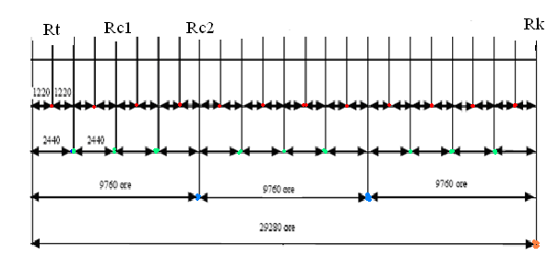

c) Stabilirea intervalului de timp (T1) în zilele calendaristice, de la data ultimei intervenţii efectuată la utilajul U10 în anul de bază până la fiecare dintre intervenţiile următoare din structura ciclului de reparaţiidin anul în plan, conform relaţiei:



Unde:

*T -* intervalul de timp, în zile calendaristice de la ultima intervenţie din anul precedent până la fiecare diintre intervenţiile următoare din structura ciclului de reparaţii.

*DRC* - timpul de funcţionare al utilajului între două intervenţii consecutive, exprimat în ore;

- timpul total de staţionări ale utilajului în intervenţiile precedente în anul pentru care se întocmeşte planul de reparaţii;

*ds* - durata unui schimb de lucru, exprimată în ore;

*nS* - numărul de schimburi;

*n* - numărul de intervenţii de acelaşi fel din cadrul ciclului de reparaţii;

Kt – coeficient de transformare din zile efective de funcţionare în zile calendaristice. De obicei are valoarea 1,43.

Pentru utilajul U10 intervenţiile următoare sunt: Rc2, Rt, Rc1, Rk.









d) Eşalonarea calendaristică a intervenţiilor tehnice planificate este prezentată în tabelul următor:

|  |  |  |  |  |  |  |  |  |  |  |  |  |  |  |  |  |
| --- | --- | --- | --- | --- | --- | --- | --- | --- | --- | --- | --- | --- | --- | --- | --- | --- |
| Anul  Indicator | **de bază** | | | | **de plan** | | | | | | | | | | | |
| IX | X | XI | XII | I | II | III | IV | V | VI | VII | VIII | IX | X | XI | XII |
| Număr de zile calend. | 10 | 31 | 30 | 31 | 31 | 28 | 31 | 30 | 31 | 30 | 31 | 31 | 30 | 31 | 30 | 31 |
| Număr de zile calend. cumulate | 10 | 41 | 71 | 102 | 133 | 161 | 192 | 222 | 253 | 283 | 314 | 345 | 375 | 406 | 436 | 467 |
| Intervenţii tehnice planificate |  |  |  |  | RC2 |  |  |  | Rt |  |  | RC1 |  |  |  | RK |

# Bibliografie

Această secţiune oferă o listă de materiale de referinţă împreună cu detalii despre alte sugestii de lectură şi resurse, de exemplu website-uri.

1. M. Niţulescu, **Sisteme flexibile de fabricaţie**, Editura SITECH, Craiova , 1985;
2. A. Tanţău, M. Olaru, **Managementul producţiei**, Editura Economică Preuniversitaria, 2002;
3. Internet: <http://www.users.utcluj.ro>; <http://www>.robotics.ucv.ro ; http://www.labsmn.pub.ro